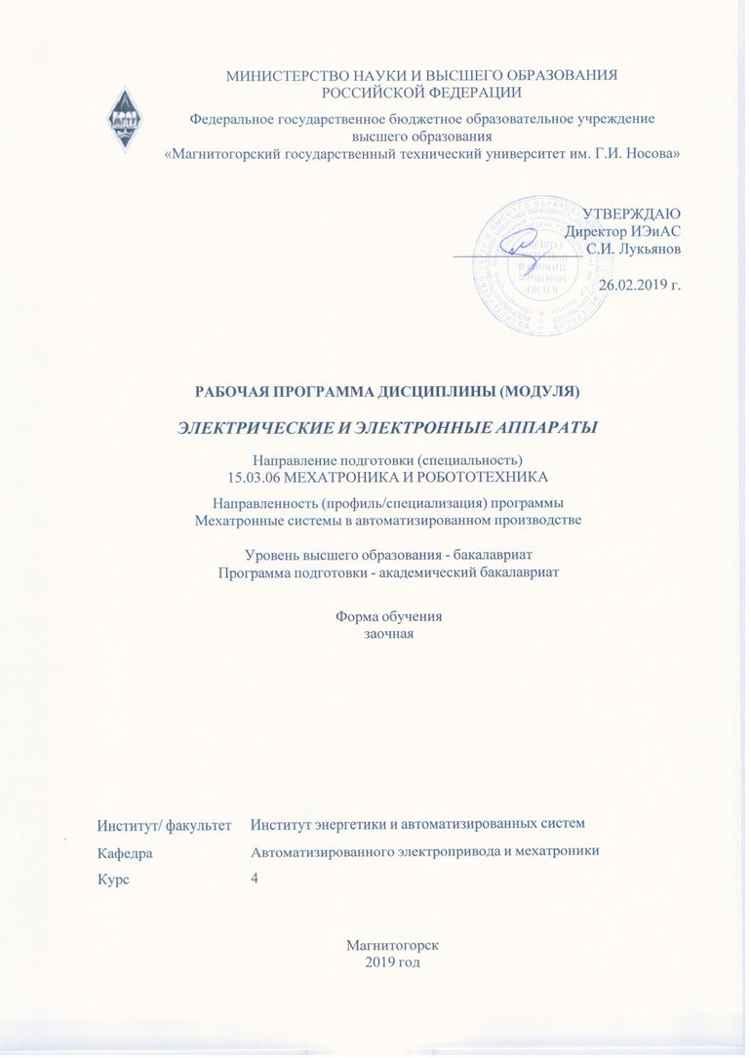
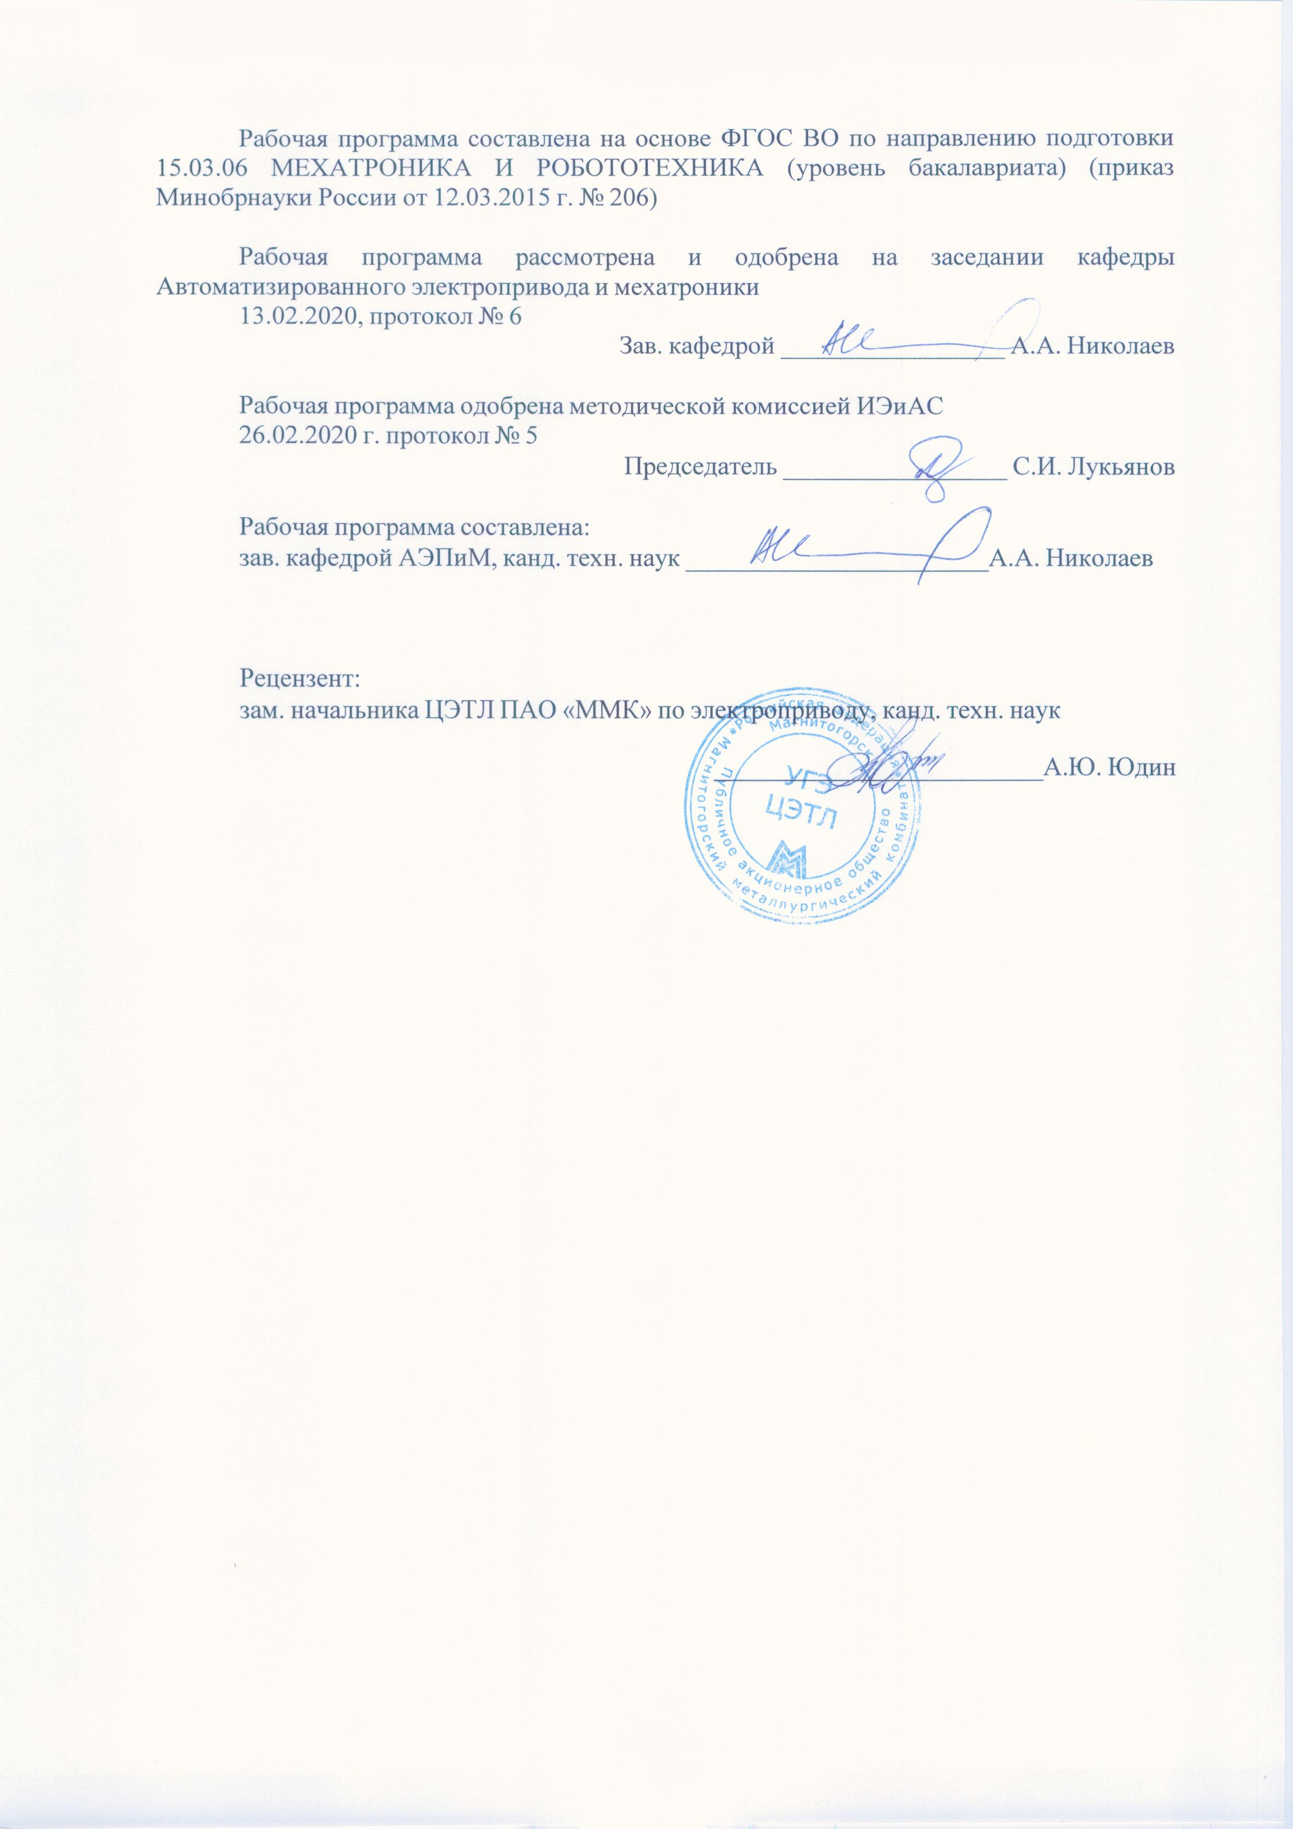
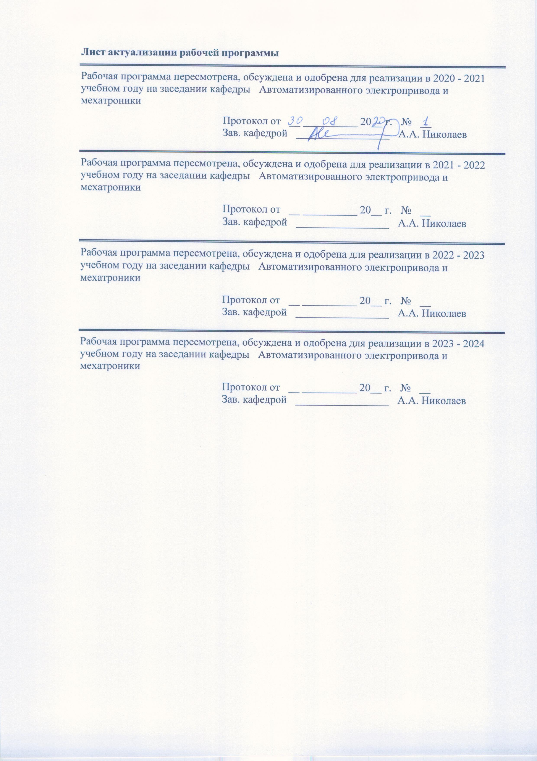
1 Цели освоения дисциплины (модуля)
Целями освоения дисциплины «Электрические и электронные аппараты» является формирование у студентов знания и практических навыков для решения задач по расчёту, выбору и эксплуатации электрических и электронных аппаратов, используемых в современном автоматизированном электроприводе.
2 Место дисциплины (модуля) в структуре образовательной программы
Дисциплина Электрические и электронные аппараты входит в вариативную часть учебного плана образовательной программы.
Для изучения дисциплины необходимы знания (умения, владения), сформированные в результате изучения дисциплин/ практик:
Физика
Силовая электроника
Физические основы электроники
Электротехника и электроника
Знания (умения, владения), полученные при изучении данной дисциплины будут необходимы для изучения дисциплин/практик:
Системы управления электроприводов
Подготовка к защите и защита выпускной квалификационной работы
3 Компетенции обучающегося, формируемые в результате освоения
дисциплины (модуля) и планируемые результаты обучения
В результате освоения дисциплины (модуля) «Электрические и электронные аппараты» обучающийся должен обладать следующими компетенциями:
Структурный  элемент  компетенции | Планируемые результаты обучения
ПК-27 готовностью участвовать в проведении предварительных испытаний составных частей опытного образца мехатронной или робототехнической системы по заданным программам и методикам и вести соответствующие журналы испытаний
Знать | Основные определения и понятия современных электрических и электронных аппаратов и особенности процессов, протекающих в них.  Основные методы исследований, используемые при проведении предварительных испытаний электронных и электрических аппаратов в составе опытного образца мехатронной или робототехнической системы.  Особенности, принципы и способы проведения предварительных испытаний электронных и электрических аппаратов в составе опытного образца мехатронной или робототехнической системы.
Уметь | Корректно выражать и аргументированно обосновывать положения предметной области знания.  Распознавать эффективный способ проведения предварительных испытаний электронных и электрических аппаратов в составе опытного образца мехатронной или робототехнической системы.  Применять полученные знания в профессиональной деятельности; использовать их на междисциплинарном уровне.

Владеть | Основными определениями и понятиями, используемыми при испытании составных частей опытного образца  Основными методами, используемыми при испытании мехатронной или роботической системы  Применять полученные знания при проведении испытаний составных частей опытного образца мехатронной или робототехнической системы по заданным программам и методикам и вести соответствующие журналы испытаний
ПК-28 способностью участвовать в монтаже, наладке, настройке и сдаче в эксплуатацию опытных образцов мехатронных и робототехнических систем, их подсистем и отдельных модулей
Знать | Основные определения и понятия, используемые при монтаже, наладке, настройке и сдаче в эксплуатацию опытных образцов мехатронных и робототехнических систем, их подсистем и отдельных модулей.  Основные методы, используемые при монтаже, наладке, настройке и сдаче в эксплуатацию опытных образцов мехатронных и робототехнических систем, их подсистем и отдельных модулей.  Особенности, принципы и способы, используемые при монтаже, наладке, настройке и сдаче в эксплуатацию опытных образцов мехатронных и робототехнических систем, их подсистем и отдельных модулей
Уметь | Корректно выражать и аргументированно обосновывать понятия, используемые при монтаже, наладке, настройке и сдаче в эксплуатацию опытных образцов мехатронных и робототехнических систем, их подсистем и отдельных модулей. Распознавать эффективный способ проведения монтажа, наладки, настройки и сдачи в эксплуатацию опытных образцов мехатронных и робототехнических систем, их подсистем и отдельных модулей.  Применять полученные знания в профессиональной деятельности; использовать их на междисциплинарном уровне.
Владеть | Основными определениями и понятиями, используемыми при монтаже, наладке, настройке и сдаче в эксплуатацию опытных образцов мехатронных и робототехнических систем, их подсистем и отдельных модулей.  Основными методами, используемыми при монтаже, наладке, настройке и сдаче в эксплуатацию опытных образцов мехатронных и робототехнических систем, их подсистем и отдельных модулей.  Применять полученные знания при монтаже, наладке, настройке и сдаче в эксплуатацию опытных образцов мехатронных и робототехнических систем, их подсистем и отдельных модулей.

 | 4. Структура, объём и содержание дисциплины (модуля)
Общая трудоемкость дисциплины составляет 4 зачетных единиц 144 акад. часов, в том числе:
– контактная работа – 10,7 акад. часов:
– аудиторная – 10 акад. часов;
– внеаудиторная – 0,7 акад. часов
– самостоятельная работа – 129,4 акад. часов;

Форма аттестации - зачет с оценкой
Раздел/ тема  дисциплины |  | Курс | Аудиторная  контактная работа  (в акад. часах) |  |  | Самостоятельная работа студента | Вид самостоятельной  работы | Форма текущего контроля успеваемости и  промежуточной аттестации | Код компетенции
 |  |  | Лек. | лаб.  зан. | практ. зан.
1. Введение
1.1 Основные цели и задачи курса, его связь со смежными дисциплинами |  | 4 |  |  |  | 6 |  | Входной контроль | ПК-27 – з  ПК-28 – з
1.2 Классификация электрических и электронных аппаратов. Условные обозначения основных электрических и электронных аппаратов |  |  | 0,5 |  |  | 6 |  | Опорный конспект лекций. Устный опрос. | ПК-27 – зу  ПК-28 – зв
Итого по разделу |  |  | 0,5 |  |  | 12
2. Электрический аппарат, как средство управления режимами работы, защиты и регулирования параметров в электроприводе
2.1 Управление режимами пуска, торможения и регулирования скорости с помощью аппаратов в электроприводах постоянного и переменного тока |  | 4 |  |  |  | 8 | Самостоятельное изучение учебной литературы; подготовка к лабораторной работе | Устный опрос (собеседование) | ПК-27 – зу  ПК-28 – зу
Итого по разделу |  |  |  |  |  | 8
3. Физические явления в электрических аппаратах
3.1 Нагрев электрических аппаратов. Тепловые режимы работы электрических аппаратов |  | 4 | 0,5 |  |  | 10 | Самостоятельное изучение учебной литературы; конспектировани е теоретического материала | Опорный конспект лекций | ПК-27 – зу  ПК-28 – зу
3.2 Электрические аппараты, режимы их работы. Отключение электрических цепей. Способы гашения электрической дуги |  |  | 0,5 |  |  | 10 | Самостоятельное изучение учебной литературы. | Опорный конспект лекций | ПК-27 – зу  ПК-28 – зу
Итого по разделу |  |  | 1 |  |  | 20
4. Динамика работы электромагнитных аппаратов
4.1 Электродинамическая стойкость электрических аппаратов |  | 4 | 0,5 |  |  | 4 | Самостоятельное изучение учебной литературы; подготовка к лабораторным работам | Опорный конспект лекций | ПК-27 – зу  ПК-28 – зу
4.2 Электромагниты. Расчет электромагнитов. Динамика работы электромагнита. Расчет силы тяги электромагнитов постоянного и переменного тока |  |  |  | 1/1И |  | 10 | Выполнение домашнего задания №1 | Контрольная работа №1 | ПК-27 – зу  ПК-28 – зв
Итого по разделу |  |  | 0,5 | 1/1И |  | 14
5. Электрические аппараты защиты и управления
5.1 Расчёт и выбор электрических аппаратов. Электромеханические аппараты автоматики |  | 4 | 0,5 |  |  | 8 | Выполнение домашнего задания №2 | Контрольная работа №2 | ПК-27 – зу  ПК-28 – зу
5.2 Релейные характеристики. Электромеханическое логическое реле, измерительное реле, максимальное реле, минимальное реле, промежуточное реле, указательное реле, реле времени. Электромагнитные реле. Поляризованное реле. Контакторы. Магнитные пускатели. Герконовые реле. Тепловые реле |  |  | 0,5 |  |  | 15 | Самостоятельное изучение учебной литературы | Опорный конспект лекций | ПК-27 – зу  ПК-28 – зу
Итого по разделу |  |  | 1 |  |  | 23
6. Электронные аппараты управления и защиты
6.1 Полупроводниковое реле напряжения, тока, времени. Цифровое реле времени |  | 4 |  |  |  | 6 | Самостоятельное изучение учебной литературы. Выполнение домашнего задания - контрольная работа №3 | Контрольная работа №3 | ПК-27 – зу  ПК-28 – зв
6.2 Оптронное реле. Бесконтактная пусковая аппаратура. Путевые выключатели на оптронах |  |  |  | 1/1И |  | 9,5 | Самостоятельное изучение учебной литературы; подготовка к лабораторной работе | Устный опрос (собеседование) | ПК-27 – з  ПК-28 – з
Итого по разделу |  |  |  | 1/1И |  | 15,5
7. Электрические аппараты для силовых цепей
7.1 Контакторы постоянного и переменного тока |  | 4 |  |  |  | 5,5 | Домашнее задание - контрольная работа №4 | Контрольная работа №4 | ПК-27 – з  ПК-28 – з
7.2 Магнитные пускатели |  |  |  | 1/1И |  | 4 | Подготовка к лабораторной работе |  | ПК-27 – зув  ПК-28 – зув
7.3 Масляные, воздушные, элегазовые, вакуумные, маломасляные выключатели |  |  |  |  |  | 3 | Подготовка презентаций по теме. | Защита презентаций. | ПК-27 – зу  ПК-28 – зв
7.4 Высоковольтные предохранители |  |  |  |  |  | 5,4 | Самостоятельное изучение учебной литературы. | Устный опрос (собеседование) | ПК-27 – зу  ПК-28 – зв
7.5 Автоматические выключатели. Разъединители, отделители, короткозамыкатели |  |  |  | 1 |  | 6 | Подготовка к лабораторной работе | Лабораторная работа | ПК-27 – зув  ПК-28 – зув
Итого по разделу |  |  |  | 2/1И |  | 23,9
8. Электрические аппараты для измерения электрических величин
8.1 Гибридные электрические аппараты |  | 4 |  |  |  | 4 | Самостоятельное изучение учебной литературы | Опорный конспект лекций | ПК-27 – зу  ПК-28 – зв
8.2 Трансформаторы тока и напряжения |  |  | 1 | 2/1И |  | 4 | Самостоятельное изучение учебной литературы. Подготовка к лабораторной работе. | Опорный конспект лекций. Лабораторная работа. | ПК-27 – зу  ПК-28 – зв
8.3 Электрические аппараты для измерения неэлектрических величин |  |  |  |  |  | 5 | Самостоятельное изучение учебной литературы | Опорный конспект лекций | ПК-27 – зув  ПК-28 – зув
Итого по разделу |  |  | 1 | 2/1И |  | 13
9. Зачет с оценкой
9.1 Зачет с оценкой. |  | 4 |  |  |  |  | Подготовка к зачету. | Зачет с оценкой. | ПК-27 – зув  ПК-28 – зув
Итого по разделу
Итого за семестр |  |  | 4 | 6/4И |  | 129,4 |  | зао
Итого по дисциплине |  |  | 4 | 6/4И |  | 129,4 |  | зачет с оценкой | ПК-27,ПК-28

5 Образовательные технологии
Для реализации предусмотренных видов учебной работы в качестве образовательных технологий в преподавании дисциплины «Электрические и электронные аппараты» используются традиционная и модульно-компетентностная технологии.
Передача необходимых теоретических знаний и формирование основных представлений по курсу «Электрические и электронные аппараты» происходит с использованием мультимедийного оборудования.
Лекции проходят в традиционной форме.
При проведении лабораторных занятий используется работа в команде (бригаде).
Самостоятельная работа стимулирует студентов в процессе подготовки домашних контрольных работ, при оформлении и защите лабораторных работ.

6 Учебно-методическое обеспечение самостоятельной работы обучающихся
Представлено в приложении 1.
7 Оценочные средства для проведения промежуточной аттестации
Представлены в приложении 2.

Учебно-методическое и информационное обеспечение дисциплины (модуля)
а) Основная литература:
1. Акимов Е.Г. Основы теории электрических аппаратов : учебник / Е. Г. Акимов, Г. С. Белкин, А. Г. Годжелло, В. Г. Дегтярь. — 5-е изд., перераб. и доп. — Санкт-Петербург : Лань, 2015. — 592 с. — ISBN 978-5-8114-1800-8. — Текст : электронный // Лань : электронно-библиотечная система. — URL: https://e.lanbook.com/book/61364 (дата обращения: 01.10.2020). — Режим доступа: для авториз. пользователей.
2. Хорольский, В. Я. Эксплуатация электрооборудования : учебник / В. Я. Хорольский, М. А. Таранов, В. Н. Шемякин. — 3-е изд., стер. — Санкт-Петербург : Лань, 2018. — 268 с. — ISBN 978-5-8114-2511-2. — Текст : электронный // Лань : электронно-библиотечная система. — URL: https://e.lanbook.com/book/106891 (дата обращения: 06.11.2020). — Режим доступа: для авториз. пользователей.
б) Дополнительная литература:
1. Гальперин М. В. Электронная техника: учебник [Электронный ресурс]: .- 2-е изд. испр. и доп.-М.: ИД «ФОРУМ»: ИНФРА-М, 2013.-352 с.: ил.- (Профессиональное образование).- Режим доступа: http://znanium.com/bookread.php?book=442089 .- Заглавие с экрана.- ISBN 978-5-8199-0176-2 (ИД «ФОРУМ»), ISBN 978-5-16-002314-4 (ИНФРА – М)
2. Ерошенко, Г. П. Эксплуатация электрооборудования : учебник / Г. П. Ерошенко, Н. П. Кондратьева - Москва : ИНФРА-М, 2019. — 336 с. — (Высшее образование: Бакалавриат). - ISBN 978-5-16-006017-0. - Текст : электронный. - URL: https://znanium.com/catalog/product/1009013 (дата обращения: 06.11.2020). – Режим доступа: по подписке. (ИНФРА – М)
в) Методические указания:
1. Методические указания для студентов по подготовке к лабораторной работе / составители: Сыромятников В. Я. Магнитогорский гос. технический ун-т им. Г. И. Носова. - Магнитогорск: МГТУ им. Г. И. Носова, 2013. - 121 с. : ил., табл. - Текст: непосредственный.
2. Методические указания для студентов по подготовке к лабораторной работе / составители: Фомин Н. В., Омельченко Е. Я., Шохин В. В. Магнитогорский гос. технический ун-т им. Г. И. Носова. - Магнитогорск: МГТУ им. Г. И. Носова, 2013. - 16 с. : ил., табл. - Текст: непосредственный.

г) Программное обеспечение и Интернет-ресурсы:
Программное обеспечение
 |  | Наименование ПО | № договора |  | Срок действия лицензии
 |  | MS Office 2007 Professional | № 135 от 17.09.2007 |  | бессрочно
 |  | MathWorks MatLab v.2014 Classroom License | К-89-14 от 08.12.2014 |  | бессрочно
 |  | MathCAD v.15 Education University Edition | Д-1662-13 от 22.11.2013 |  | бессрочно
 |  | MS Office Visio Prof 2013(для классов) | Д-1227-18 от 08.10.2018 |  | 11.10.2021
 |  | MS Windows 7 Professional(для классов) | Д-1227-18 от 08.10.2018 |  | 11.10.2021
 |  | 7Zip | свободно распространяемое ПО |  | бессрочно
 |  | FAR Manager | свободно распространяемое ПО |  | бессрочно
 | Профессиональные базы данных и информационные справочные системы
 |  | Название курса |  | Ссылка
 |  | Электронная база периодических изданий East View Information Services, ООО «ИВИС» |  | https://dlib.eastview.com/
 |  | Информационная система - Единое окно доступа к информационным ресурсам |  | URL: http://window.edu.ru/
 |  | Национальная информационно-аналитическая система – Российский индекс научного цитирования (РИНЦ) |  | URL: https://elibrary.ru/project_risc.asp
 |  | Поисковая система Академия Google (Google Scholar) |  | URL: https://scholar.google.ru/
 |  | Электронные ресурсы библиотеки МГТУ им. Г.И. Носова |  | http://magtu.ru:8085/marcweb2/Default.asp
 |  | Университетская информационная система РОССИЯ |  | https://uisrussia.msu.ru
 |  | Международная наукометрическая реферативная и полнотекстовая база данных научных изданий «Web of science» |  | http://webofscience.com
 |  | Международная реферативная и полнотекстовая справочная база данных научных изданий «Scopus» |  | http://scopus.com

9 Материально-техническое обеспечение дисциплины (модуля)
Материально-техническое обеспечение дисциплины включает:
Тип и название аудитории | Оснащение аудитории
Лекционная аудитория 023, 227, 123 | Мультимедийные средства хранения, передачи и представления информации
Лаборатория электрических аппаратов 025 | Лабораторные стенды – 5 шт
Компьютерный класс 023, 227 а | Персональные компьютеры с пакетом MS Office и выходом в Интернет

Приложение 1
Учебно-методическое обеспечение самостоятельной работы обучающихся
Вопросы к защите лабораторной работы №2:
- Назначение и принцип действия трансформаторов тока.
- Маркировка выводов трансформаторов тока.
- Погрешности трансформаторов тока, чем они обусловлены?
- Что такое коэффициент трансформации трансформатора тока?
- Как можно определить полярность выводов обмоток трансформатора тока?
- Как можно определить правильность включения обмоток трансформатора тока?
- Что позволяет определить характеристика намагничивания трансформатора тока?

Вопросы к защите лабораторной работы №3:
- Объяснить достоинства и недостатки бесконтактных реле.
- Быстродействие бесконтактных полупроводниковых реле на биполярных транзисторах.
- Основные режимы работы транзисторов в полупроводниковых реле.
- Объяснить влияние R_{ос}, R_{y}, E_{k}, R_{и} на основе характеристики реле.

Вопросы к защите лабораторной работы №4:
- Основные режимы работы ОУ.
- Релейный режим работы ОУ.
- Назначение и характеристики компараторов напряжения.
- Влияние параметров схемы на величины U_{ср}, U_{опт}, U_{г}.

Вопросы к защите лабораторной работы №5:
- Объяснить принцип работы бесконтактного реверсивного пускателя.
- Объяснить за счет чего осуществляется реверс.
- Объяснить функциональное назначение V21; V15; T1.1; T2.1; V8; V21; V22; T4; V9; V2; V4; V6; V7.
Вопросы к защите лабораторной работы №6:
- Для чего используются промежуточные реле?
- Каковы конструктивные отличительные особенности промежуточных реле постоянного и переменного тока?
- Как достигается замедление при срабатывании или возврате промежуточных реле РП-251, РП-252? Как изменится выдержка времени у реле РП-252, если медный демпфер заменить алюминиевым?
- Как производится регулирование выдержки времени у реле серии ЭВ-100?
- Каково назначение резистора, предусмотренного в реле типов ЭВ-113, ЭВ-123, ЭВ-133, ЭВ-143?
- Каково назначение искрогасительного контура в реле серии ЭВ-100 на напряжение Uном=110, 220 В?
- Что такое разброс времени срабатывания?
- Если требуется установить время действия 1 с при минимально возможном разбросе, какое реле целесообразнее использовать: со шкалой 0,1
- 1,3 с или со шкалой 0,5 - 9 с?
- Объясните принцип действия полупроводникового реле РВ-01? 10.Как регулируется время срабатывания реле РВ-01?

Вопросы к защите лабораторной работы №7:
- Чем определяется выбор схемы соединения трансформаторов тока?
- Как выполняется схема соединения трансформатора тока полной звездой?
- Какую роль выполняет нулевой провод в схеме соединения транс- форматоров тока полной звездой?
- Какие токи протекают по нулевому проводу в схеме полной звезды?
- Как маркируются выводы трансформаторов тока?
- К чему может привести обрыв цепи трансформатора тока в схеме полной звезды?
- К чему может привести закорачивание вторичной обмотки транс- форматора тока в схеме полной звезды?Что такое коэффициент схемы и чему он равен для соединения трансформатора тока полной звездой?
- Как выполняется схема соединения трансформатора тока неполной звездой?
- Какую роль выполняет нулевой провод в схеме соединения транс- форматора тока полной звездой?
- Какие токи протекают по нулевому проводу в схеме неполной звез- ды?
- К чему может привести обрыв цепи трансформатора тока в схеме неполной звезды?
- К чему может привести закорачивание вторичной обмотки транс- форматора тока в схеме неполной звезды?
- Что такое коэффициент схемы и чему он равен для соединения трансформатора тока неполной звездой?
- Как выполняется схема соединения трансформатора тока на раз- ность токов двух фаз?
- Какие токи протекают по реле в схеме в схеме на разность токов?
- К чему может привести обрыв цепи реле в схеме на разность токов?
- К чему может привести обрыв цепи трансформатора тока в схеме на разность токов?
- К чему может привести смена полярности трансформатора тока в схеме на разность токов?
- К чему может привести закорачивание вторичной обмотки транс- форматора тока в схеме на разность токов?
- Что такое коэффициент схемы и чему он равен для соединения трансформатора тока на разность токов?
- Как выполняется схема соединения трансформатора тока по схеме треугольника?
- Как соединяются обмотки реле при соединении трансформаторов тока в треугольник?
- Какие токи протекают в цепи реле при соединении трансформато- ров тока в треугольник?
- К чему может привести обрыв цепи трансформатора тока в схеме треугольника?
- К чему может привести обрыв токового провода в схеме треуголь- ника?
- К чему может привести закорачивание вторичной обмотки трансформатора тока в схеме треугольника?
- К чему может привести смена полярности трансформатора тока в схеме треугольника?
- Что такое коэффициент схемы и чему он равен для соединения трансформатора тока по схеме треугольника?

Вопросы к защите лабораторной работы №8:
- Каким образом изменяется уставка срабатывания в реле?
- Что является причиной вибрации подвижной системы реле напряжения и предусмотрено ли что-нибудь для ее снижения?
- Что такое коэффициент возврата реле и каковы его возможные значения у реле максимального и минимального напряжений?

Вопросы к защите лабораторной работы №9:
- Как определить коэффициент усиления пропорционального усилителя?
- Начертить характеристики релейного режима работы усилителя.
- Начертить переходные характеристики исследуемых динамических звеньев.
- Записать уравнение, связывающее выходное и входные напряжения для суммирующего усилителя.
- Влияние полупроводниковых диодов и стабилитронов в обратной связи ОУПТ на его характеристики.

Вопросы к защите лабораторной работы №:51
    - Что представляют собой автоматы и где они применяются?
    - Как осуществляется гашение дуги в автомате?
    - Каково назначение не зависимого КO, минимального МН и макси- мального МР расцепителей?
    - Конструкции Э, АГП и других типов автоматов и область их приме-
нения.
    - Как осуществляется управление автоматом с электромеханическим
приводом.
    - По каким параметрам выбираются автоматические выключатели.

Вопросы к защите лабораторной работы №:52
    - Поясните физические процессы при работе предохранителей
    - Что такое «металлургический эффект» и как он достигается?
    - Для чего предназначены предохранители?
    - Какие существуют предохранители на напряжение до 1000 В, и где они применяются?
    - Какие существуют предохранители на напряжение выше 1000 В, и где они применяются?
    - Какими бывают по конструкции плавкие вставки предохранителей и почему?

Вопросы к защите лабораторной работы №:53
- Как устроены магнитные пускатели и где их применяют?
- Как осуществляется защита двигателя от токов перегрузки?
- Как осуществляется реверсирование электродвигателя с помощью магнитного пускателя?
- Расшифруйте условное обозначение магнитного пускателя ПМ12-160110
- Что обозначает термин «величина пускателя»
- Какой магнитный пускатель и какое тепловое реле можно применить для пуска и реверса асинхронного двигателя с короткозамкнутым ротором мощностью 11 кВт, Uн = 380 В и cosφ = 0.8 расположенного внутри не отапливаемого помещения

Приложение 2

Оценочные средства для проведения промежуточной аттестации
а) Планируемые результаты обучения и оценочные средства для проведения промежуточной аттестации:
Структурный элемент  компетенции | Планируемые результаты обучения | Оценочные средства
ПК-27: готовностью участвовать в проведении предварительных испытаний составных частей опытного образца мехатронной или робототехнической системы по заданным программам и методикам и вести соответствующие журналы испытаний
Знать | -основные определения и понятия современных электрических и электронных аппаратов и особенности процессов, протекающих в них.  -основные методы исследований, используемые при проведении предварительных испытаний электронных и электрических аппаратов в составе опытного образца мехатронной или робототехнической системы.  -особенности, принципы и способы проведения предварительных испытаний электронных и электрических аппаратов в составе опытного образца мехатронной или робототехнической системы. | Примерные вопросы для устного опроса:  - Классификация электрических аппаратов. Основные требования к электрическим аппаратам.  - Защитные оболочки, климатическое исполнение и категории размещения электрических аппаратов.  - Режимы нагрева электрических аппаратов. Термическая стойкость электрических аппаратов. Проверка электрических аппаратов на термическую стойкость.  расцепления.  - Электрическая дуга. Виды ионизации и деионизации межконтактного промежутка. Основные факторы, влияющие на условие горения электрической дуги.  - Способы гашения электрической дуги постоянного и переменного тока.
Уметь | -корректно выражать и аргументированно обосновывать положения предметной области знания.  -распознавать эффективный способ проведения предварительных испытаний электронных и электрических аппаратов в составе опытного образца мехатронной или робототехнической системы.  -применять полученные знания в профессиональной деятельности; использовать их на междисциплинарном уровне. | Примерные вопросы для устного опроса:  - Электрические контакты. Переходное сопротивление контактов. Конструкции электрических контактов. Параметры.  - Электромагниты. Сила тяги электромагнитов постоянного и переменного тока.  - Предохранители. Типы, основные характеристики, выбор предохранителей.  - Измерительные трансформаторы тока. Назначение, основные параметры. Погрешности трансформаторов тока. Классы точности
Владеть | -основными определениями и понятиями, используемыми при испытании составных частей опытного образца  -основными методами, используемыми при испытании мехатронной или роботической системы  -применять полученные знания при проведении испытаний составных частей опытного образца мехатронной или робототехнической системы по заданным программам и методикам и вести соответствующие журналы испытаний | Примерные вопросы для устного опроса:  - Сравнительный анализ магнитных цепей электрических аппаратов постоянного и переменного тока  - Электродинамические усилия в электрических аппаратах. Электродинамическая стойкость электрических аппаратов. Проверка электрических аппаратов на электродинамическую стойкость.  - Магнитные пускатели и контакторы. Схема управления реверсивным магнитным пускателем. Выбор магнитных пускателей.
ПК-28: способностью участвовать в монтаже, наладке, настройке и сдаче в эксплуатацию опытных образцов мехатронных и робототехнических систем, их подсистем и отдельных модулей
Знать | -основные определения и понятия, используемые при монтаже, наладке, настройке и сдаче в эксплуатацию опытных образцов мехатронных и робототехнических систем, их подсистем и отдельных модулей.  -основные методы, используемые при монтаже, наладке, настройке и сдаче в эксплуатацию опытных образцов мехатронных и робототехнических систем, их подсистем и отдельных модулей.  Особенности, принципы и способы, используемые при монтаже, наладке, настройке и сдаче в эксплуатацию опытных образцов мехатронных и робототехнических систем, их подсистем и отдельных модулей | Примерные вопросы для устного опроса:  - Виды испытаний трансформаторов тока.  - Основные схемы соединения трансформаторов тока.  - Реле. Классификации и параметры реле. Реле времени РЭВ-811 и РЭВ-814. Зависимости напряжения и времени срабатывания/возврата от величины воздушного зазора между якорем и сердечником и состояния пружины.  - Тепловые реле. Назначение, основные типы, характеристики, выбор.  - Предохранители. Назначение, основные типы, характеристики, выбор.
Уметь | -корректно выражать и аргументированно обосновывать понятия, используемые при монтаже, наладке, настройке и сдаче в эксплуатацию опытных образцов мехатронных и робототехнических систем, их подсистем и отдельных модулей.  -распознавать эффективный способ проведения монтажа, наладки, настройки и сдачи в эксплуатацию опытных образцов мехатронных и робототехнических систем, их подсистем и отдельных модулей.  -применять полученные знания в профессиональной деятельности; использовать их на междисциплинарном уровне. | Примерные задания для устного опроса:  1. Современные автоматические выключатели фирмы Schneider Electric серии Compact NSX. Устройство, основные характеристики, область применения.  2. Современные контакторы и магнитные пускатели фирмы Schneider Electric се-рии Easy Pack TVS. Устройство, основные характеристики, область применения.
Владеть | -основными определениями и понятиями, используемыми при монтаже, наладке, настройке и сдаче в эксплуатацию опытных образцов мехатронных и робототехнических систем, их подсистем и отдельных модулей.  -основными методами, используемыми при монтаже, наладке, настройке и сдаче в эксплуатацию опытных образцов мехатронных и робототехнических систем, их подсистем и отдельных модулей.  -применять полученные знания при монтаже, наладке, настройке и сдаче в эксплуатацию опытных образцов мехатронных и робототехнических систем, их подсистем и отдельных модулей. | Примерные задания для устного опроса:  - Современные автоматические выключатели фирмы Schneider Electric серии Compact NSX. Устройство, основные характеристики, область применения.  - Современные контакторы и магнитные пускатели фирмы Schneider Electric серии Easy Pack TVS. Устройство, основные характеристики, область применения.  - Микропроцессорная релейная защита фирмы Schneider Electric серий Sepam 10, 20, 40, 60, 80. Устройство, основные характеристики, область применения.  - Современные разъединители с предохранителями фирмы OEZ серии OPV. Устройство, основные характеристики, область применения.  - Автоматические выключатели ВАТ-42. Устройство, принцип действия, область применения.

б) Порядок проведения промежуточной аттестации, показатели и критерии оценивания:

Промежуточная аттестация по дисциплине «Электрические и электронные аппараты» включает теоретические вопросы, позволяющие оценить уровень усвоения обучающимися знаний, и практические задания, выявляющие степень сформированности умений и владений.
Показатели и критерии оценивания защит лабораторных работ:
– на оценку «отлично» (5 баллов) – обучающийся демонстрирует высокий уровень сформированности компетенций, всестороннее, систематическое и глубокое знание учебного материала, свободно выполняет практические задания, свободно оперирует знаниями, умениями, применяет их в ситуациях повышенной сложности.
– на оценку «хорошо» (4 балла) – обучающийся демонстрирует средний уровень сформированности компетенций: основные знания, умения освоены, но допускаются незначительные ошибки, неточности, затруднения при аналитических операциях, переносе знаний и умений на новые, нестандартные ситуации.
– на оценку «удовлетворительно» (3 балла) – обучающийся демонстрирует пороговый уровень сформированности компетенций: в ходе контрольных мероприятий допускаются ошибки, проявляется отсутствие отдельных знаний, умений, навыков, обучающийся испытывает значительные затруднения при оперировании знаниями и умениями при их переносе на новые ситуации.
– на оценку «неудовлетворительно» (2 балла) – обучающийся демонстрирует знания не более 20% теоретического материала, допускает существенные ошибки, не может показать интеллектуальные навыки решения простых задач.
– на оценку «неудовлетворительно» (1 балл) – обучающийся не может показать знания на уровне воспроизведения и объяснения информации, не может показать интеллектуальные навыки решения простых задач.
Обучающийся получает отметку «зачтено» при условии выполнения и защиты всех предусмотренных лабораторных работ на оценку не ниже «удовлетворительно».

Приложение 3

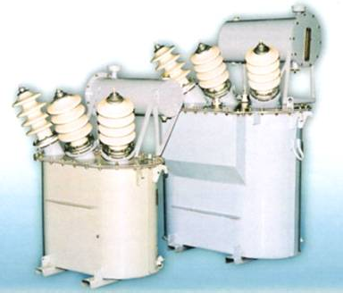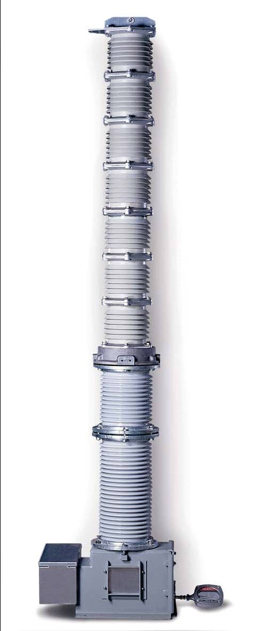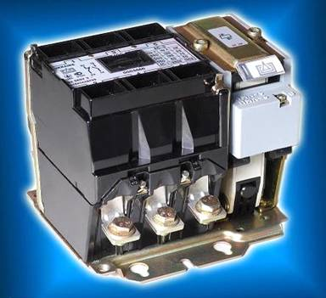 НИКОЛАЕВ А.А., КОРНИЛОВ Г.П., ПАТШИН Н.Т.,

ЛАБОРАТОРНЫЙ ПРАКТИКУМ
«ЭЛЕКТРИЧЕСКИЕ АППАРАТЫ»

Магнитогорск 2020
0

Министерство науки и высшего образования Российской Федерации

Федеральное государственное бюджетное образовательное учреждение высшего образования
«Магнитогорский государственный технический университет им. Г.И. Носова»

Институт энергетики и автоматики
Кафедра автоматизированного электропривода и мехатроники

ЛАБОРАТОРНЫЙ ПРАКТИКУМ
«ЭЛЕКТРИЧЕСКИЕ АППАРАТЫ»

Утверждено редакционно-издательским советом института энергетики и автоматики в качестве учебного пособия

Магнитогорск 2020
1

УДК 621.31 (075) ББК 31.264я7
П 209

Рецензенты:

доцент кафедры мехатроники и автоматизации ФГАОУ ВО «Юужно-Уральский государственный университет» (национальный исследовательский университет)
И.А. Якимов
доцент кафедры электроснабжения промышленных предприятий ФГБОУ ВО «МГТУ им. Г.И. Носова», канд. техн. наук
Т.Р. Храмшин

Николаев А.А., Корнилов Г.П., Патшин Н.Т.

Лабораторный практикум «Электрические аппараты»: учебное пособие для студентов направлений подготовки 13.03.02 «Электроэнергетика и электротехника», профили подготовки «Электропривод и автоматика» и «Электроснабжение», 15.03.06 «Мехатроника и робототехника». Магнитогорск: ФГБОУ ВО
«МГТУ им. Г.И. Носова». 2020. 163 с.

ISBN 000-0-0000-0000-0

В учебном пособии приведены основные сведения об объёме, методике и порядке выполнения лабораторных работ по дисциплине «Электрические и электронные аппараты».

УДК 621.31 (075) ББК 31.264я7

ISBN 000-0-0000-0000-0

© А.А. Николаев
Г.П. Корнилов,
Н.Т. Патшин, 2020

ВВЕДЕНИЕ
Выполнение лабораторных работ по дисциплине «Электрические аппа- раты» необходимо для закрепления знаний студентов, полученных при изуче- нии теоретических разделов дисциплины, проверки на опытах некоторых по- ложений теории, изучения принципов действия и технических характеристик некоторых электрических аппаратов, изучения методов испытаний, проверки и настройки аппаратов на рабочие параметры. В процессе выполнения работ сту- денты получают практические навыки в сборке электрических схем и подго- тавливаются к последующей практической эксплуатационной деятельности, где проведение проверок и испытаний аппаратов являются обязательным усло- вием обеспечения их правильной работы. Исправление дефектов аппаратуры, регулировка контактов, ремонт и замена неисправных деталей в объем лабора- торных работ не входят, поэтому под терминами «испытание реле», «испыта- ние измерительных трансформаторов» понимается лишь проверка и выявление основных параметрических характеристик соответствующих аппаратов.
Время, отведенное для проведения лабораторных работ невелико, по- этому следует использовать его рационально. Очевидно, что за время учеб- ных часов невозможно подготовиться к работе, провести эксперименты, вы- полнить необходимые расчеты, оформить отчёт и защитить работу. Поэтому ознакомление студентов с целью и содержанием работы и изучение теорети- ческих основ должны производиться заранее, в форме домашнего задания, чтобы наиболее эффективно использовать время, отводимое на занятие в по- мещении лаборатории. Чтобы качественно выполнить лабораторные работы, студентам необходимо: повторить теоретический материал по теме лабора- торной работы; ознакомится с описанием лабораторной работы; выяснить цель работы и способы её достижения; ознакомиться с последовательностью выполнения работы; подготовить таблицы для записи показаний приборов; ответить на вопросы, приведенные в описании работы.
До начала проведения очередной работы преподавателем проводится индиви- дуальный опрос каждого из студентов с целью выяснить степень подготовленности к данной работе. Неподготовленные студенты к проведению работы не допускаются. К каждому занятию студент представляет индивидуальный отчёт по выполненной предыдущей работе, в противном случае к очередной работе он не допускается.
Нумерация лабораторных работ (первая работа имеет №2) произведена в соответствии с присвоенными номерами лабораторных установок, которые были смонтированы и находятся в эксплуатации уже около 30 лет. Поэтому изменять нумерацию лабораторных работ в сборнике нецелесообразно.

ЛАБОРАТОРНАЯ РАБОТА № 2 ИСПЫТАНИЕ ТРАНСФОРМАТОРОВ ТОКА

Цель работы

Целью настоящей работы является практическое изучение некоторых видов типовых испытаний трансформаторов тока.

Общие положения
Трансформаторы тока (ТА) являются одним из элементов систем элек- троснабжения, служащим для преобразования тока до значения, удобного для измерений [1]. В устройствах релейной защиты и автоматики (РЗиА) они вы- полняют роль датчиков тока. Применение ТА повышает безопасность при работе с измерительными приборами и реле в связи с разделением цепей высшего и низшего напряжений; позволяет унифицировать измерительные механизмы приборов, реле, изготавливая их на номинальный вторичный ток 5 А (реже 1 А), что упрощает их производство и снижает стоимость изготов- ления. Трансформаторы тока представляют собой магнитопровод, на котором размещены первичная и вторичная обмотки.
За положительное направление тока в первичной обмотке ТА принято направление от начала к концу обмотки, т.е. от зажима Л1 к зажиму Л2 (рис. 1).

Рис.1. Условное обозначение трансформатора тока
Вторичная обмотка и маркировка её выводов выполняются так, что по- ложительному направлению тока в первичной обмотке соответствует направ- ление тока во вторичной обмотка от конца к началу, т.е. от зажима И2 к зажи- му И1. Направление тока в обмотке аппарата, включенного во вторичную цепь, в этом случае оказывается таким же, каким оно было бы при непосредст- венном включении обмотки в первичную цепь. Это дает возможность строить векторные диаграммы вторичных токов, совпадающими с диаграммами пер- вичных токов, что значительно упрощает анализ работы релейной защиты.

Трансформаторы тока характеризуются следующими особенностями:
- режим работы трансформаторов тока близок к КЗ, т.к. сопротивление нагрузки, подключенной ко вторичной обмотке, мало;
- значение первичного тока не зависит от сопротивления нагрузки вто- ричной цепи, а определяется только параметрами первичной цепи.
Режим XX для трансформаторов тока, т.е. разрыв его вторичной цепи, является аварийным режимом, т.к. он сопровождается резким возрастанием вторичной ЭДС Е₂, что опасно для обслуживающего персонала, вызывает сильный нагрев ТА и может привести к его повреждению.
ТА характеризуется номинальным коэффициентом трансформации то- ка, представляющим собой отношение номинального первичного тока к но- минальному вторичному току.

НОМ 1 2
K = I I
. (1)

Значение номинального коэффициента трансформации дается в пас- порте трансформатора тока и записывается дробью (например, 100/5 при I2ном =5 А или 1000/1 при I 2ном = 1 А).
Для определения первичных токов при известных вторичных пользу- ются приближенным выражением I = I ⋅ K . При этом допускается неко-
1 2 I ном
торая ошибка, обусловленная тем, что номинальный коэффициент трансфор- мации трансформатора тока не равен действительному коэффициенту, пред- ставляющему собой отношение действительного первичного тока к действи-

тельному вторичному току _{К}1Д = I 1НОМ
I 2НОМ .

Действительный коэффициент трансформатора зависит от режима ра- боты трансформатора, и, следовательно, его значение не постоянно.
Под погрешностью ТА подразумевается отличие вектора вторичного
I

тока
I 2 от вектора приведенного первичного тока
' по значению и углу.

Это расхождение обусловлено наличием тока намагничивания щего магнитный поток в сердечнике трансформатора тока.
1
Токовая погрешность определяется выражением:
Iнам
создаю-

f = 100 . (2)
I 2 − I1 k1НОМ I1 k1НОМ

Угловая погрешность представляет собой угол между вектором пер- вичного тона и повернутым на 180° вектором вторичного тока. Если вектор I1 опережает вектор I2 , угловая погрешность считается положительной.
Точность работы ТА, предназначенных для релейной защиты, характе- ризуется также полной погрешностью в условиях установившегося режима.

Полная погрешность представляет собой действующее значение разности

.
мгновенных значений токов I 2
.
и. I 1
. Полная погрешность  , выраженная в

процентах:

 = I 'ном ⋅ 100 =
I '1

, (3)

где: I '1 - действующее значение первичного (приведенного) тока;
100
1 T
I '
∫ (i2 −i1) ⋅dt
' 2
1
T
0

i , i '
- мгновенные значения токов; Т – длительность периода тока.

2 1
Если полная погрешность не превышает 10 %, то она может быть вы- ражена упрощенной формулой:
 = 100 = Iн′ ам k1ном 100 . (4)
I2 −I1 kном I1 k1ном
I1 k1ном
Значение погрешности ТА зависит от конструктивных особенностей трансформатора (размеров сердечника, материала магнитопровода), а также от значения нагрузки, подключенной к вторичным зажимам трансформатора. С увеличением нагрузки погрешность возрастает вследствие увеличения тока намагничивания. Поэтому при проверке работы трансформаторов тока сле- дует знать сопротивления всех элементов, подключенных к данному транс- форматору и определяющих значение расчетной вторичной нагрузки Zн.расч. Номинальная вторичная нагрузка представляет собой полное сопротивление внешней вторичной цепи трансформатора тока, при котором гарантируется класс точности или предельная кратность тока (при cosφ=0.8). В качестве номинальной вторичной нагрузки может указываться номинальная мощность

вторичной цепи S_{2ном} в вольтамперах. Мощность
S2ном
и вторичная нагрузка

Zн.ном
связаны соотношением:

z = S2 HOM ,

(5)

H .HOM
I
2
2 HOM

где I2ном = 5А или 1А для одноамперных ТТ.

Значение
SНHOM
или
S2 HOM
устанавливается заводом-изготовителем и

указывается на паспортной табличке трансформатора тока, как и класс точ- ности (вместо класса точности может ставиться буква Р, если трансформатор тока предназначен для релейной защиты). Предельная кратность - это наи- большее отношение первичного тока к номинальному первичному току трансформатора тока, при котором полная погрешность при заданной вто- ричной нагрузке не превышает 10%:

К = I1MAX .
(6)

10 I1HOM

В информационных материалах заводов-изготовителей приводятся кривые предельной кратности _{k} ₌ _{f} _{(Zн)} . На паспортных табличках трансфор-
10
маторов тока для релейной защиты также указывается значение номинальной

предельной кратности
k10ном
при номинальной вторичной нагрузке, гаран-

тированное заводом-изготовителем.
Для большинства типов защит необходимая точность работы транс- форматоров тока должна быть обеспечена при токах, значительно больших

номинальных. Погрешность трансформаторов при
I > I
1 1ном
будет обуслов-

лена насыщением магнитопровода (рис.2) и зависит не только от нагрузки, но и от первичного тока.
Правильная работа устройств РЗ и А может быть обеспечена только при использовании исправных трансформаторов тока, имеющих характери- стики, соответствующие условиям работа подключаемых к ним устройств. Поэтому при проверках устройств релейной защиты, наряду с проверкой от- дельных реле рассматриваемого комплекта защиты, необходимо убедиться в исправности трансформаторов тока, к которым эти комплекты присоедине- ны.

Конструкции трансформаторов тока
В зависимости от числа витков первичной обмотки различают одно- витковые и многовитковые трансформаторы тока [1]. В одновитковом транс- форматоре тока первичная обмотка может быть выполнена в виде стержня или пакета шин. Примером такого исполнения может служить трансформа- тор тока ТПОЛ-10 с литой изоляцией, показанный на рис.4. Этот трансфор- матор тока используется как проходной изолятор при переходе цепи из одно- го помещения в другое. Большим достоинством одновиткового исполнения является его высокая электродинамическая стойкость, так как на первичную обмотку действуют силы только от подводящих шин и соседних фаз. Недос- татком этой конструкции является большая погрешность при малом номи- нальном первичном токе, поскольку w1=1.
Поэтому одновитковые трансформаторы тока применяются при токах 400 А и более. При первичном токе более 2000 А применяются одновитковые шинные трансформаторы тока, в качестве первичной обмотки которых ис- пользуется пакет шин РУ, который пропускается через окно трансформатора тока.
Одновитковые трансформаторов применяются также как встроенные. В этом случае используется токоведущий стержень и изолятор другого аппа- рата или оборудования (выключателя, силового трансформатора, проходного изолятора и др.).





Рис. 2. Зависимость вторичного тока ТА от первичного тока при равных вторичных нагрузках:
1 - I ′ = I k ; 2 - I = f (I ) при z′ ; 3 - I = f (I ) при z′ > z′ .
1 1 1ном 2 1 н 2 1 н н
При малых первичных токах (до 400 А) для получения высокого класса точности применяют многовитковую первичную обмотку. В этом случае при любом первичном токе можно получить необходимую для данного класса точности МДС I1номw1 за счет увеличения числа первичных витков w1 .
850
685

Рис.3. Внешний вид и разрез однокаскадный трансформатора тока ТФЗМ - 35

Рис.4. Внешний вид и разрез одновиткового трансформатора тока ТПОЛ-10
160
248

Рис.5. Внешний вид и разрез одновиткового трансформатора тока ТПЛ-10 В маркировке типов трансформаторов тока могут использоваться сле-
дующие условные буквенные обозначения (таблица 1).
Таблица 1
Обозначение типа трансформатора тока
Т | первое Т - трансформатор тока;  последнее Т – тропическое исполнение или для встроенных – встроенный в силовой трансформатор
К | для КРУ; катушечный ; каскадный
Ш | шинный
О | одновитковый или опорный
У | усиленный или для районов с умеренным климатом (если У по- сле цифры)
Н | наружной установки
НП | нулевой последовательности
З | для защиты от замыканий на землю; вторичная обмотка звенье- вого типа
Б | без корпуса
Р | С рымовидными обмотками или разъемный для трансформаторов защиты от замыканий на землю

Продолжение табл.1

Обозначение типа трансформатора тока
М | модернизированный или малогабаритный
Г | генераторный
С | специальный
ХЛ | для районов с холодным климатом
З | С обмотками звеньевого типа
П | проходной или для плоских шин
Ф | С фарфоровой изоляцией
Л | С литой изоляцией
В | встроенный или втулочный

Основная часть
Испытания трансформаторов тока включают проверку коэффициента трансформации, определение его абсолютной и относительной полярности, проверку правильности соединения двух трансформаторов тока при питании их трехфазных током. проверку правильности соединения ТА при питании однофазным током, снятие вольтамперных характеристик.

3.1 Определение однополярных выводов первичной и вторичной обмоток.
Многие схемы защиты и измерений можно собрать правильно только в том случае, когда известна полярность зажимов ТА. Проверка абсолютной полярности заключается в определении направления тока во вторичной об- мотке по отношению к току в первичной обмотке в один и тот же момент времени. Полярность выводов ТА проверяется в случае отсутствия обозначе- ний выводов, для проверки обозначений после ремонта трансформаторов тока. Проверку обозначения полярности выводов ТА удобно производить на постоянном токе. В схеме испытаний (рис.6) используется источник посто- янного тока, магнитоэлектрический миллиамперметр, направление отклоне- ния подвижной системы которого зависит от направления тока в его обмотке, токоограничивающий регистр Rд и замыкающая кнопка S.
Зная, что положительному направлению тока в первичной цепи (от за- жима Л1 к зажиму Л2) соответствует направление тока во вторичной обмотке от конца (зажим И2) к началу (зажим И1), можно по направлению отклоне- ния стрелки прибора определить однополярные выводы обмоток трансфор- матора. Направление отклонения стрелки прибора фиксируется в момент замыкания цепи, когда вследствие переходного процесса во вторичной об- мотке трансформатора тока по правилу Ленца индуктируется ток. Например,

если в момент замыкания цепи прибора при указанной полярности источника и прибора отклонится вправо (момент положительный), направление тока в обмотке прибора будет слева направо, а во вторичной обмотке трансформа- тора, наоборот, справа налево. Таким образом, правый зажим прибора укажет конец вторичной обмотки И2, а левый - ее начало И1. При размыкании цепи стрелка прибора при тех же условиях отклонится влево, т.к., направление индуктированного тока изменится на противоположное.


Рис.6. Схема проверки полярности обмоток трансформатора тока

Проверка коэффициента трансформации.
Коэффициент трансформации трансформатора тока определяется по схеме рис. 7.

Рис. 7. Схема для определения коэффициента трансформации.

Для уменьшения нагрузки на трансформаторы тока применяется последова- тельное включение двух трансформаторов тока ТА1, ТА2, установленных на од- ной фазе с одинаковым коэффициентом трансформации К_{I} (рис.8). В этом случае падение напряжения в нагрузке делится поровну между вторичными обмотками трансформаторов. Токи в обоих трансформаторах тока одинаковы и равны I₂= I1 k1 . Поэтому нагрузка каждого трансформатора составляет половину общей нагрузки Z_{н}, что позволяет увеличить в 2 раза нагрузку на каждый ТА. При необ- ходимости увеличения вторичного тока может быть применено параллельное включение вторичных обмоток трансформаторов тока одной фазы (рис.9). В этом случае коэффициент трансформации схемы в 2 раза меньше, чем К_{I} каждого ТА, а нагрузка на него вдвое больше. Такое соединение используют, когда необходимо получить малые или нестандартные коэффициенты трансформации.
Рис.8. Схема последовательного включения двух трансформаторов тока на одной фазе

Рис.9. Схема параллельного включения двух трансформаторов тока на одной фазе

Проверка правильности соединения вторичных обмоток ТА трехфазным током.
При совместной работе ТА необходимо обеспечить их правильное со- единение. В противном случае защита, подключенная к этим трансформато- рам тока, может отказать в действии или ложно сработать. Проверка правиль- ности соединения вторичных обмоток ТА может быть выполнена при пита- нии однофазным и трехфазным токами. При проверке схем соединения трех- фазным током измеряются вторичные токи во всех трёх фазах и нулевом про- воде. Анализируя результаты измерений и векторные диаграммы вторичных токов, делают заключение о правильности схемы и исправности трансформа- торов тока.
На рис.10, в качестве примера, приведена схема проверки трансформа- торов тока, соединённых в неполную звезду. Из анализа векторных диаграмм следует, что диаграмма I соответствует правильной сборке схемы неполной звезды – трансформаторы тока соединены однополярными зажимами. Ам- перметр РА3, включенный в общий провод, показывает, что в общем проводе протекает геометрическая сумма токов двух фаз, которая по величине равна фазному току.
Из диаграммы II следует, что при сборке схемы неполной звезды изме- нена полярность трансформатора тока фазы С, амперметр РА3 показывает, что в общем проводе в этом случае протекает геометрическая разность токов
двух фаз – линейный ток, который в 3 больше фазного тока, т.е. такая схема соответствует соединению трансформаторов тока на разность токов двух фаз.

Проверка правильности соединения вторичных обмоток трансформаторов тока по дифференциальной схеме.
Включение трансформаторов тока по дифференциальной схеме применя- ется в дифференциальных защитах линий, генераторов, трансформаторов, шин. Трансформаторы тока, устанавливаемые на одной фазе, соединяются разно- именными зажимами (рис.11). Амперметр РА4, включенный параллельно вто- ричным обмоткам трансформаторов тока, показывает, что по реле, включенному по такой схеме, будет протекать геометрическая разность вторичных фазных токов, которая при идентичных трансформаторах тока, должна быть равна 0, но, вследствие различия характеристик трансформаторов тока, через амперметр РА4 протекает некоторый ток, который называют током небаланса, для снижения которого могут применяться различные меры.
Диаграмма II на рис.11 соответствует соединению трансформаторов тока одноименными зажимами, т.е. параллельному соединению трансформаторов тока, установленных на одной фазе, что может применяться, как отмечалось вы- ше, для изменения коэффициента трансформации схемы.

А
В С
РА1
А
РА2
А
ТА2
РА4
А
II
-Ic
Ia
Ia
Iз
Ic

ТА1

ТА1

I
Ic
Iз
Ic

I = I + I I = I − I
3 a c
3 a c

I = −I
3 c
I =
3I =
3I

Рис. 10. Схема проверки правильности соединения трехфазным током
3
a
c

Снятие вольтамперной характеристики трансформатора тока.
Вольтамперная характеристика трансформатора тока (характеристика намагничивания) представляет собой зависимость напряжения на зажимах вторичной обмотки U₂ от тока намагничивания I_{нам} при разомкнутой вторич- ной цепи (z = ∞).
ВАХ, т.е. зависимости U₂ = f(I_{нам}) (рис.12) позволяют:
- судить об исправности трансформаторов тока (в частности, может быть выявлено витковое замыкание, при наличии которого, кривая ВАХ располагается ниже типовой и имеет неправильную форму – трансформатор ТА4 на рис.12);
- судить о работе трансформаторов тока при совместном использовании их в схемах дифференциальных защит, т.к. при почти совпадающих характеристиках (однотипных трансформаторах тока – трансформато- ры ТА1 и ТА2) токи небаланса будут малы, и наоборот;

- определить с достаточной для практики точностью погрешность транс- форматора тока.
Снятие характеристики производится по схеме, представленной на рис. 13.


Рис..11. Схема включения трансформаторов тока по дифференциальной схеме
Рис. 12. Характеристики намагничивания

Рис.13. Схема снятия характеристики намагничивания трансформатора тока.

Описание лабораторного стенда
На лабораторном стенде установлены:
- вводной автомат АЛ;
- автомат подачи питания на регулятор напряжения РНТ;
- сигнальные лампы;
- ключ УП подачи тока в первичную цепь;
- трансформаторы тока ТА1…ТА4;
- амперметры РА1…РА4;
- миллиамперметр для проведения опыта по определению полярности обмоток трансформаторов тока;
- вольтметр;
- замыкающая кнопка КН для подачи импульса постоянного тока;
- рукоятка регулятора напряжения РНТ;
Клеммы для сбора схем сосредоточены на клемной панели, на которой установлены:
  - зажимы миллиамперметра;
- зажимы источника постоянного тока;

- зажимы РНТ;
- выводы первичных и вторичных обмоток трансформатора тока;
- клеммы для сбора первичной цепи нагрузки А,В,С,А1,В1,С1;
- выводы от витков вторичной обмотки трансформаторов тока ТА4 для имитации короткозамкнутых витков «0 общ», «1 4 вит», «2 8 вит», «3 12 вит».

Порядок выполнения работы
При проведении экспериментов, вторичные обмотки неиспользуемых трансформаторов тока необходимо закорачивать.

    - Определение полярности выводов вторичной обмотки трансфор- маторов тока:
  - собрать схему, представленную на рис.6, используя трансформатор тока-

ТА1;

- отметить направление отклонения стрелки миллиамперметра в момент

включения тока нажатием кнопки S и в момент отключения;
  - поменять местами начало и конец вторичной обмотки трансформатора тока и вновь отметить направление отклонения стрелки прибора при замыкании и размыкании цепи;
  - сделать выводы и нанести на схему обозначения начала и конца первич- ной и вторичной обмоток трансформатора тока;
  - повторить эксперименты для трансформаторов тока ТА2…ТА4.

    - Определение коэффициента трансформации:
  - собрать первичную цепь нагрузки трансформаторов тока, установив перемычки для соответствующих трансформаторов тока А – Л1, В – Л1, С- Л1, Л2 – А1, Л2 – В1, Л2 – С1;на фазе А поочередно собрать схемы рис.7, 8 и 9;
  - для каждой собранной схемы ключом управления КУ подать напря- жение и записать показания приборов в табл.2;
  - определить для каждого случая коэффициент трансформации и зане- сти его значение в табл.2.
Таблица 2 Показания приборов при определении коэффициента трансформации
Номер опыта | Схема соединения | I1, A | I2, A | КI
1
2
3

    - Проверка правильности соединения вторичных обмоток двух трансформаторов тока трехфазным током:
  - собрать первичную цепь нагрузки трансформаторов тока, установив перемычки для соответствующих трансформаторов тока А – Л1, В – Л1, С - Л1, Л2 – А1, Л2 – В1, Л2 – С1;
  - собрать схему вторичных цепей, показанную на рис.10;
  - ключом КУ подать напряжение на схему и записать показания при- боров в табл.3;
  - изменить полярность включения вторичной обмотки одного из трансформаторов тока и вновь записать показания приборов в табл.3;
  - построить векторные диаграммы вторичных токов для обоих опытов;
  - сделать заключение о каждой из схем соединения трансформаторов
тока.
Таблица 3
Показания приборов при проверке соединения двух трансформаторов тока трехфазным током
Номер опы- та | I1, A | I2, A | I3, A | Заключение о способе включения ( согласное или встречное)
1
2
3

    - Проверка правильности соединения обмоток трансформаторов тока по дифференциальной схеме:

  - собрать первичную цепь нагрузки трансформаторов тока, установив перемычки для соответствующих трансформаторов тока
− А – Л1, В – Л1, С1-Л1, Л2 – А1, Л2 – В1, Л2 – С1;
  - собрать схему вторичных цепей, показанную на рис.11;
  - ключом КУ подать напряжение на схему и записать показания при- боров в табл.4;
  - изменить полярность включения вторичной обмотки одного из трансформаторов тока и вновь записать показания приборов в табл.4;
  - построить векторные диаграммы вторичных токов для обоих опытов;
  - сделать заключение о каждой из схем соединения трансформаторов
тока.

Таблица 4 Показания приборов при проверке соединения трансформаторов тока по
дифференциальной схеме
Номер опыта | I1, A | I2, A | I3, A | I4, A | Заключение о способе вклю- чения
1
2

    - Снятие вольтамперной характеристики трансформаторов тока:
  - собрать схему, представленную на рис.13, используя трансформатор тока ТА4;
  - размагнитить трансформатор тока плавным подъемом и снижением напряжения до нуля (3…4 раза);
  - увеличивая ток, протекающий по вторичной обмотке трансформато- ра тока от 0 до 10 А, снять 7…8 точек ВАХ, записав показания приборов в табл.5;
  - размагнитить трансформатор тока;
  - установить перемычку между клеммами «0» и «4» вит, что соответ- ствует образованию четырех короткозамкнутых витков вторичной обмотки трансформатора тока;
  - повторить опыт по снятию ВАХ;
  - размагнитить трансформатор тока;
  - повторить опыт по снятию ВАХ для случаев 8,12 короткозамкнутых витков вторичной обмотки трансформатора тока (перемычки между клемма- ми «0» и «8 вит», «0» и «12 вит» соответственно);
  - построить характеристики намагничивания трансформатора тока

U = f (Iнам ) на одном графике.
2

Таблица 5

Показания приборов при снятии характеристики намагничивания

Напряжение, В |  |  |  |  |  |  |  |  | Состояние
Ток, А |  |  |  |  |  |  |  |  | Без КЗ вит
Ток, А |  |  |  |  |  |  |  |  | 4 КЗ вит
Ток, А |  |  |  |  |  |  |  |  | 8 КЗ вит
Ток, А |  |  |  |  |  |  |  |  | 12 КЗ вит

Содержание отчета
Отчет должен содержать:
- принципиальные схемы проведенных испытаний;
- таблицы результатов измерений;
- векторные диаграммы и характеристики;
- выводы по работе.

Заключение
Рассмотренные испытания не отражают полный объем испытаний, проводимых при установке, ревизии и проверке трансформаторов тока, уст- ройств релейной защиты и автоматики. Кроме того, необходимо иметь ввиду, что многие конструкции трансформаторов тока имеют и свои особенности, которые необходимо учитывать при проведении испытаний трансформаторов тока.

Вопросы для самопроверки

- Назначение и принцип действия трансформаторов тока.
- Маркировка выводов трансформаторов тока.
- Погрешности трансформаторов тока, чем они обусловлены?
- Что такое коэффициент трансформации трансформатора тока?
- Как можно определить полярность выводов обмоток трансформато- ра тока?
- Как можно определить правильность включения обмоток трансфор- матора тока?
- Что позволяет определить характеристика намагничивания транс- форматора тока?

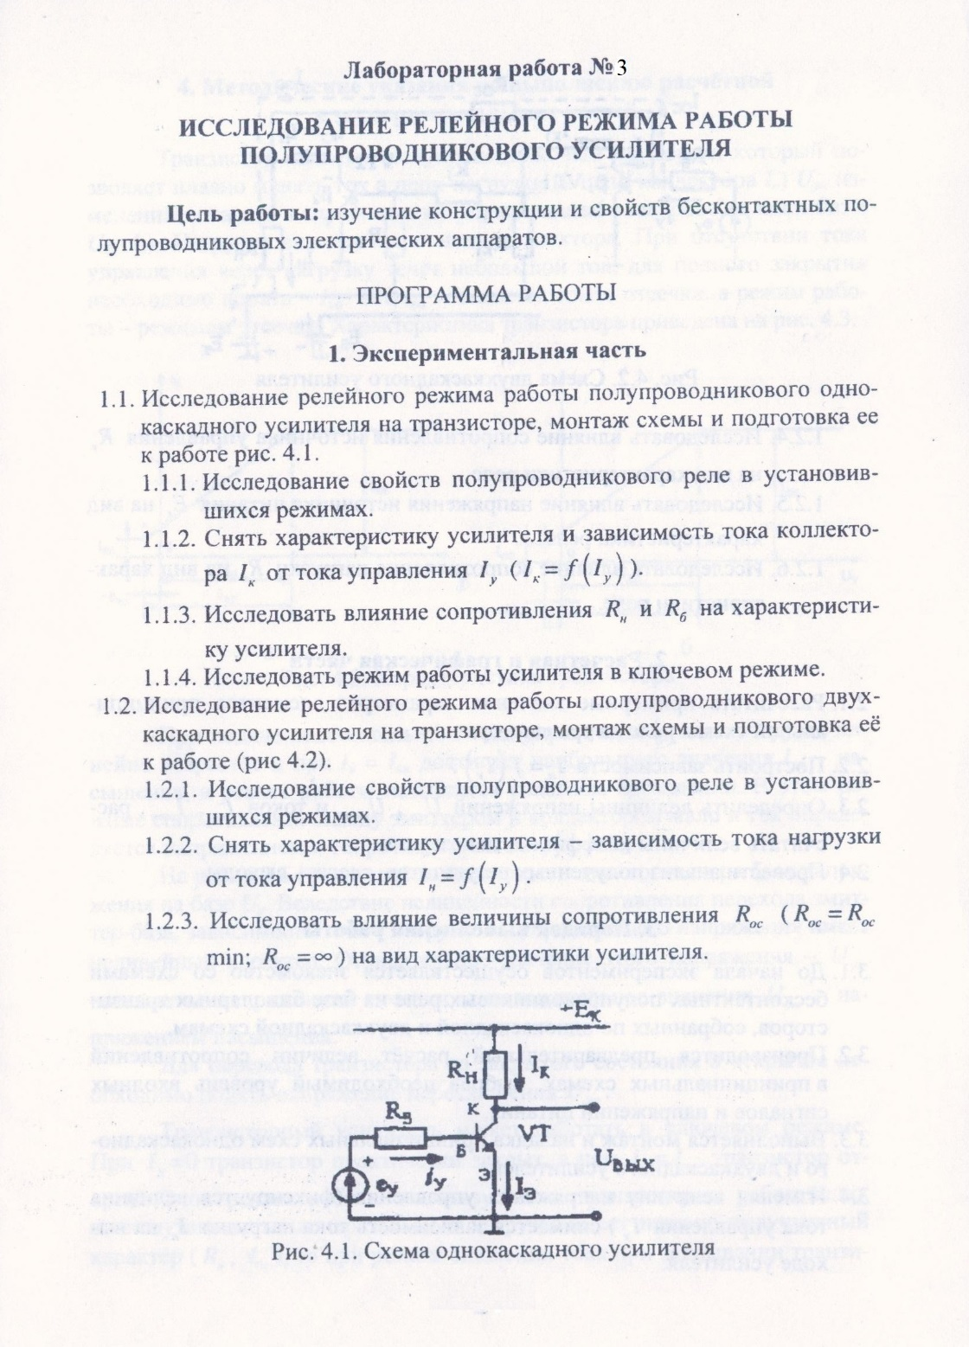

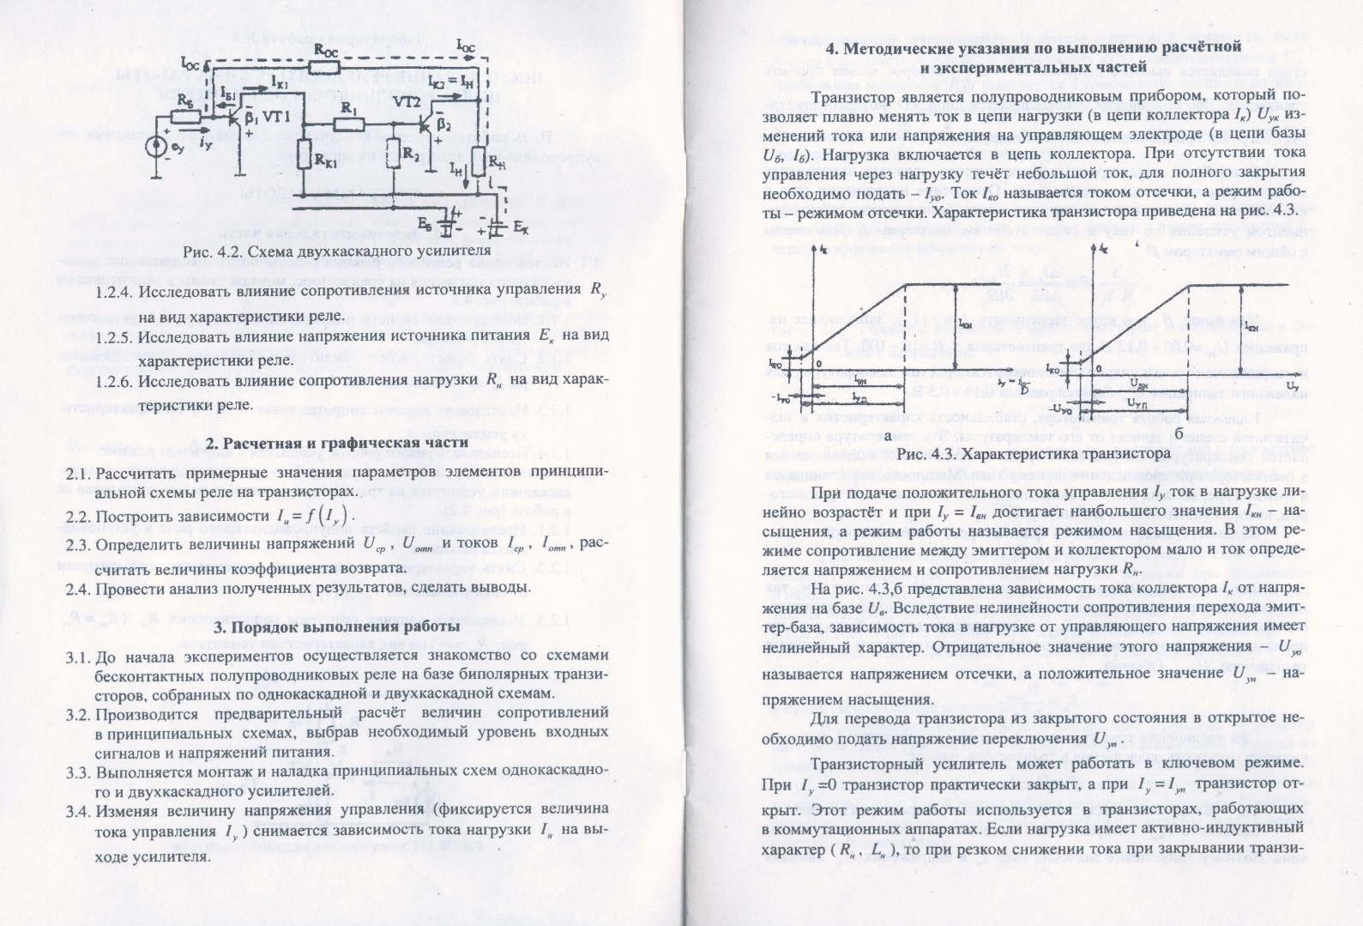

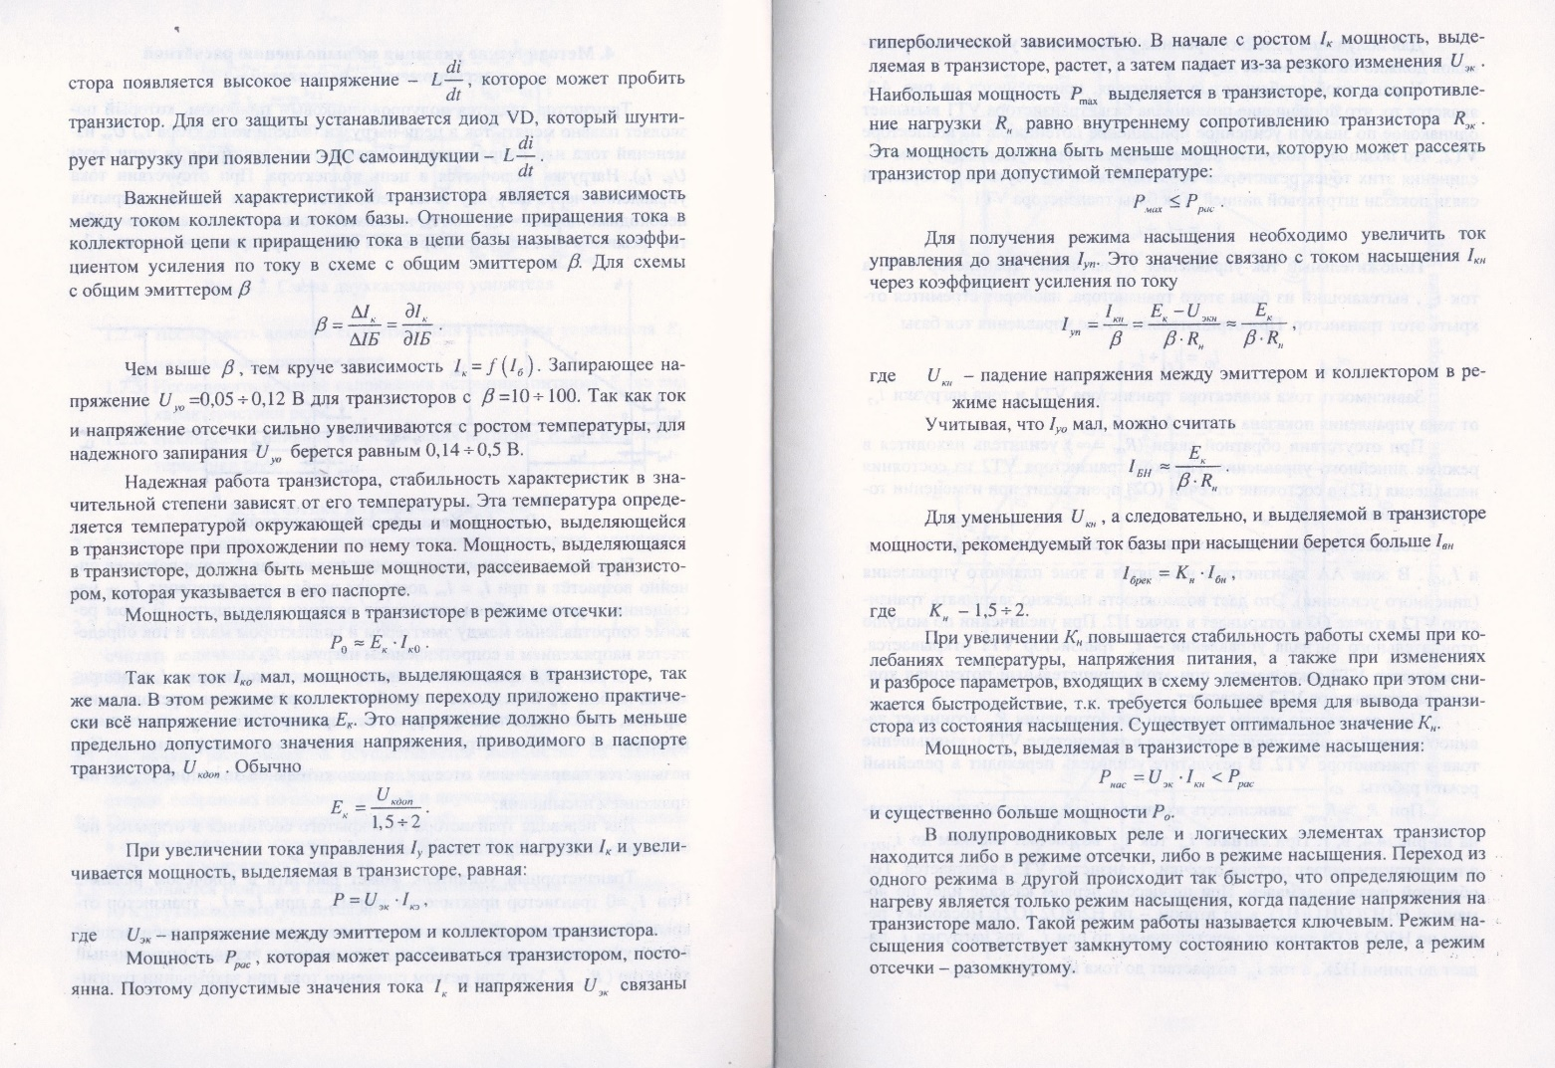
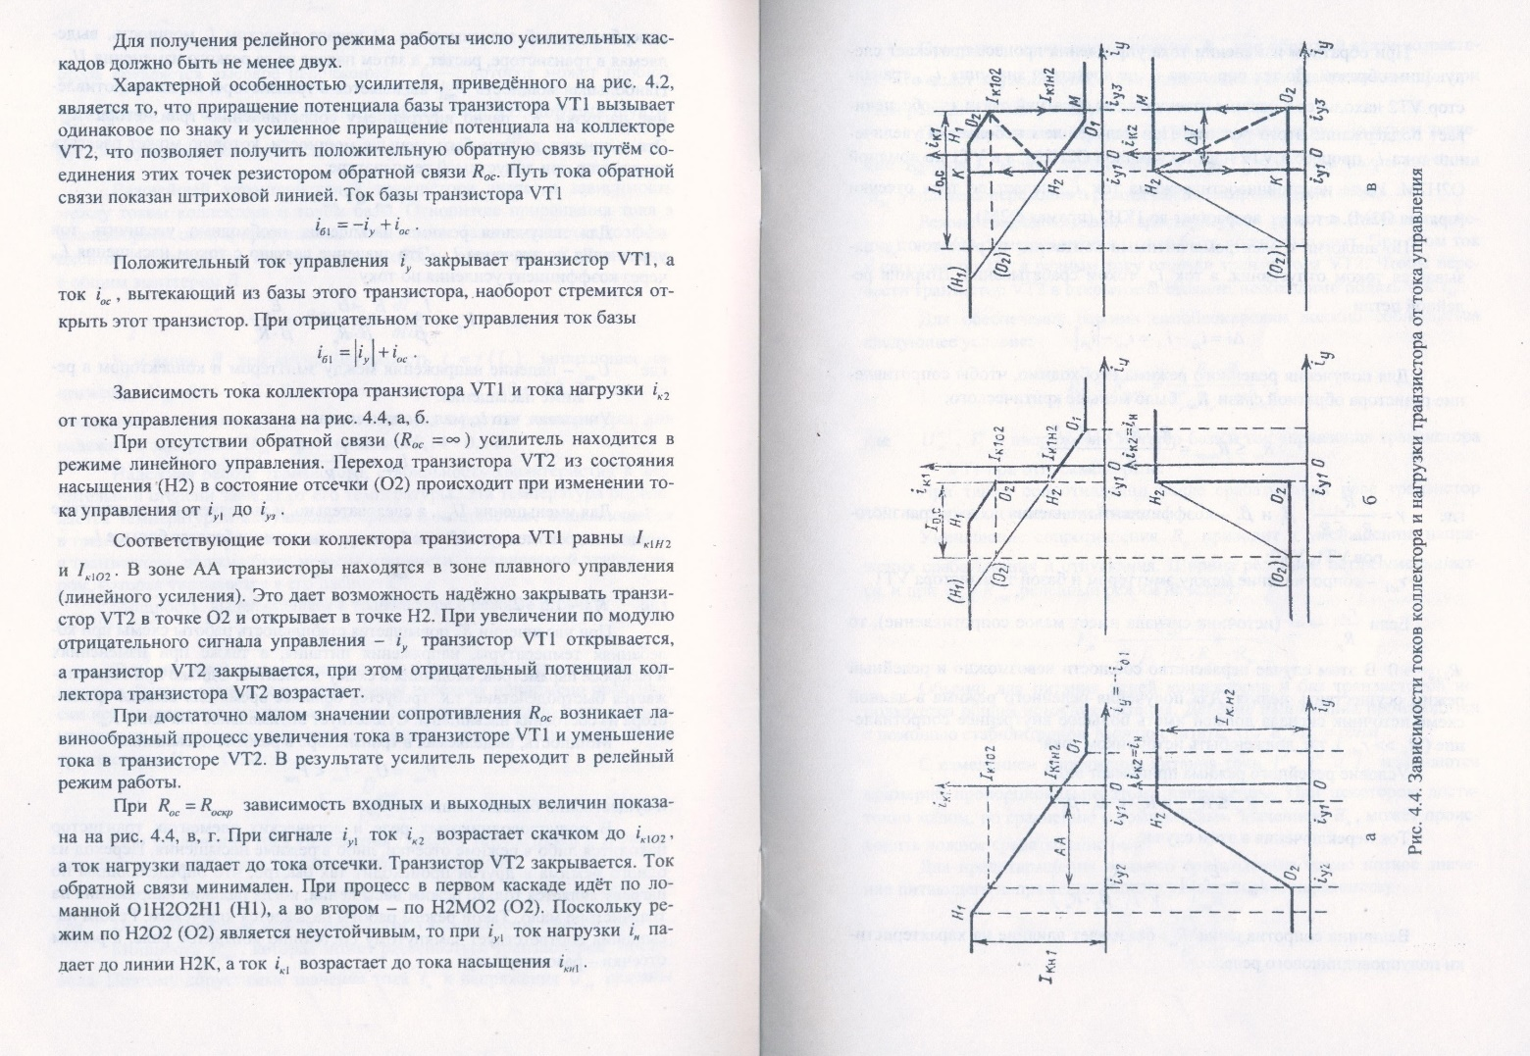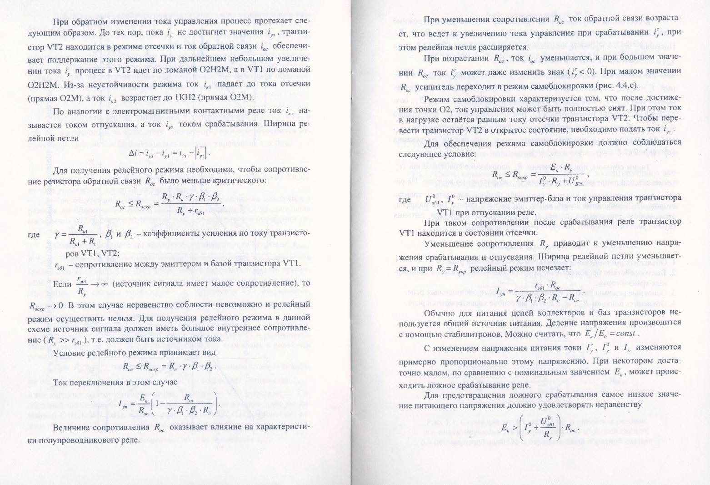

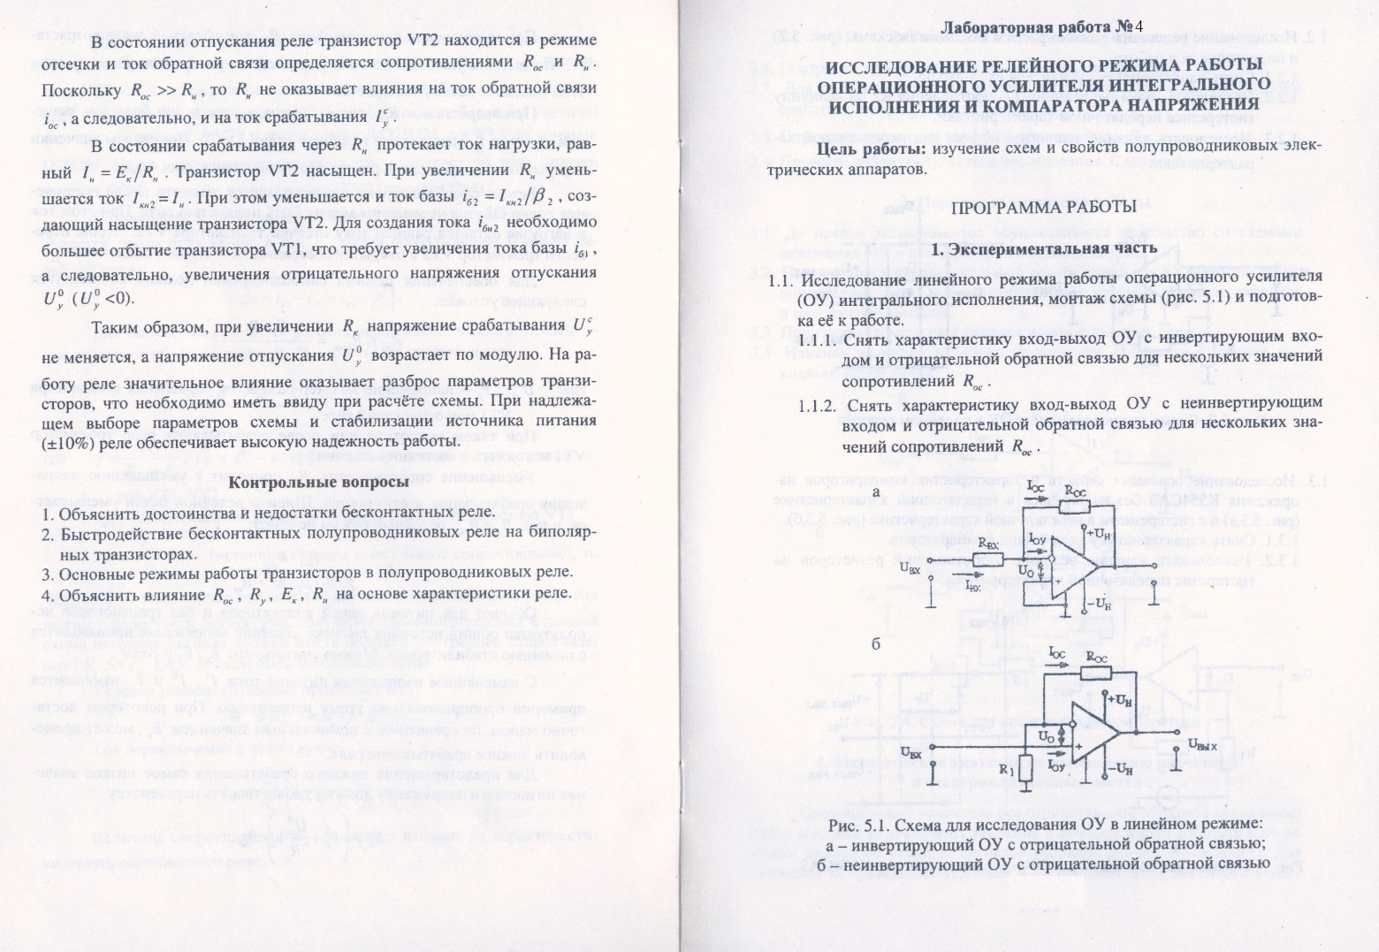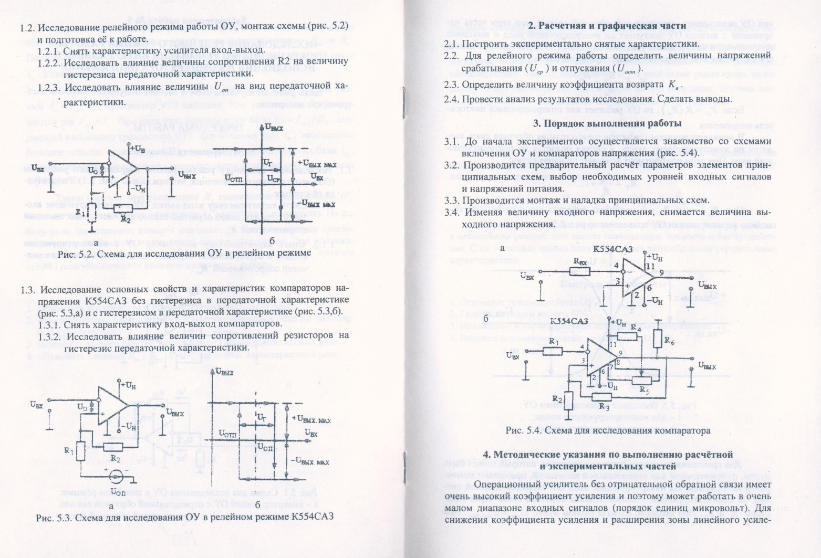

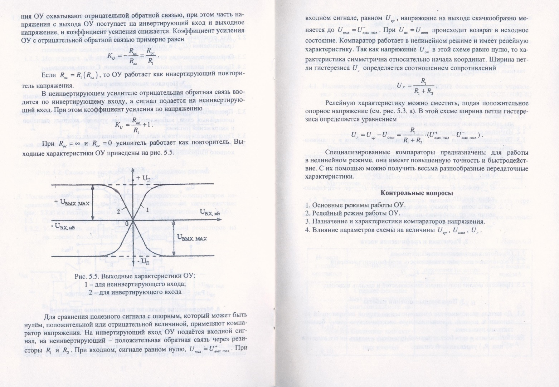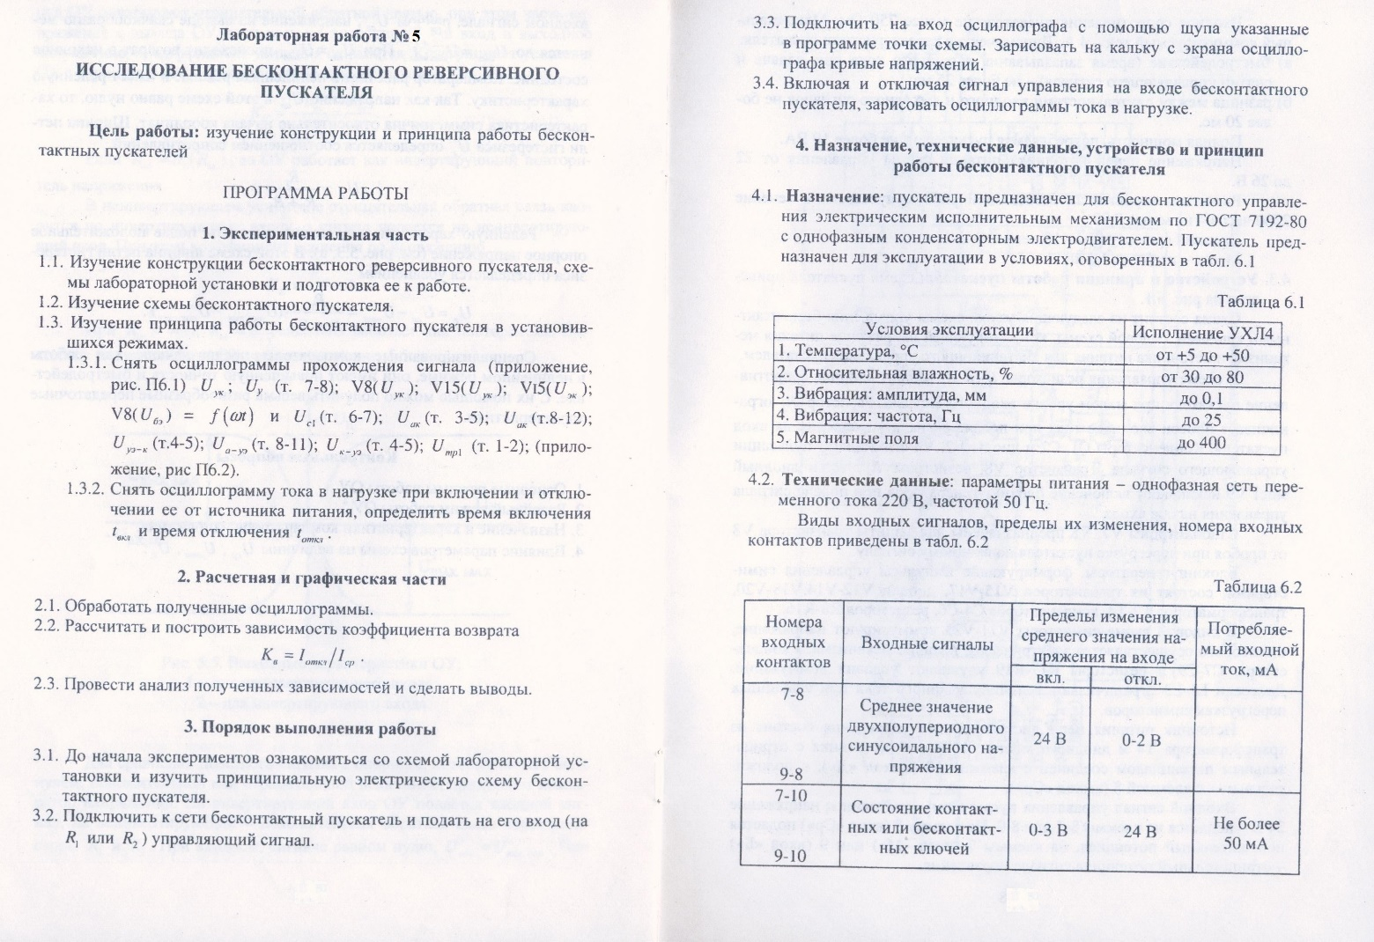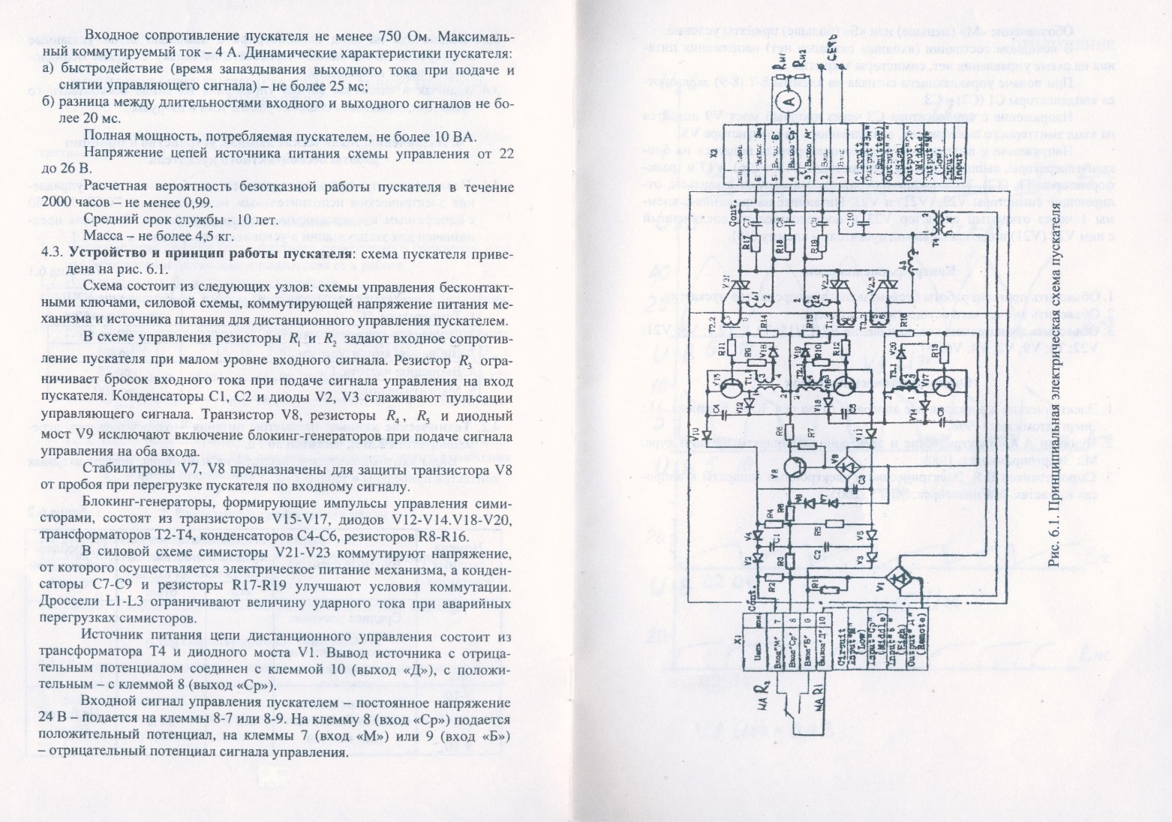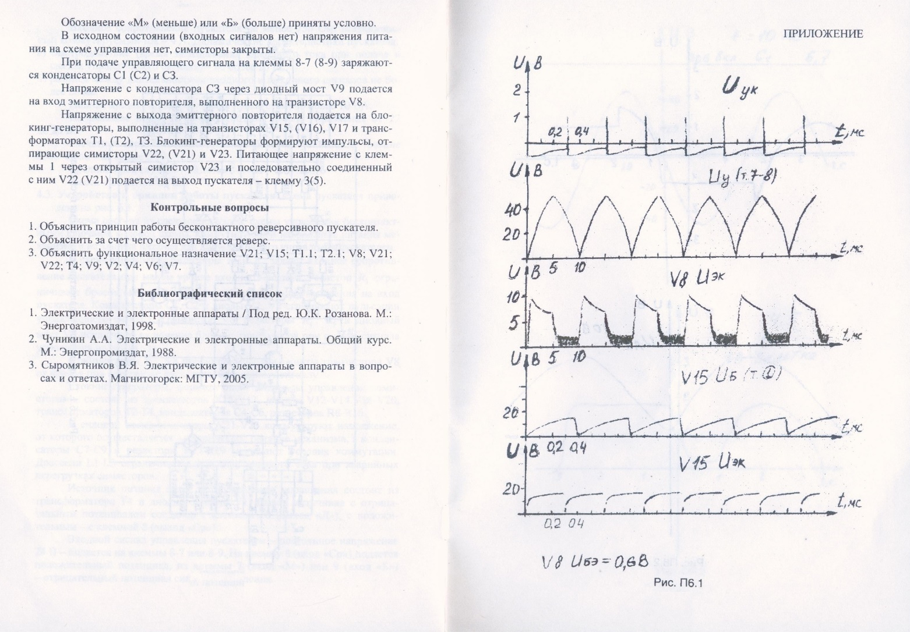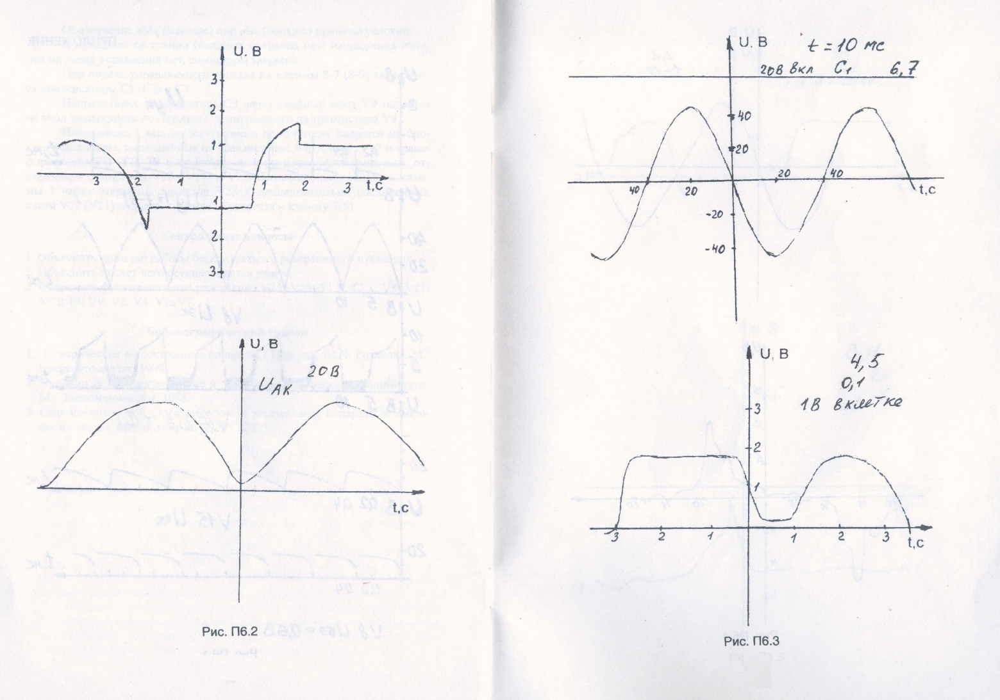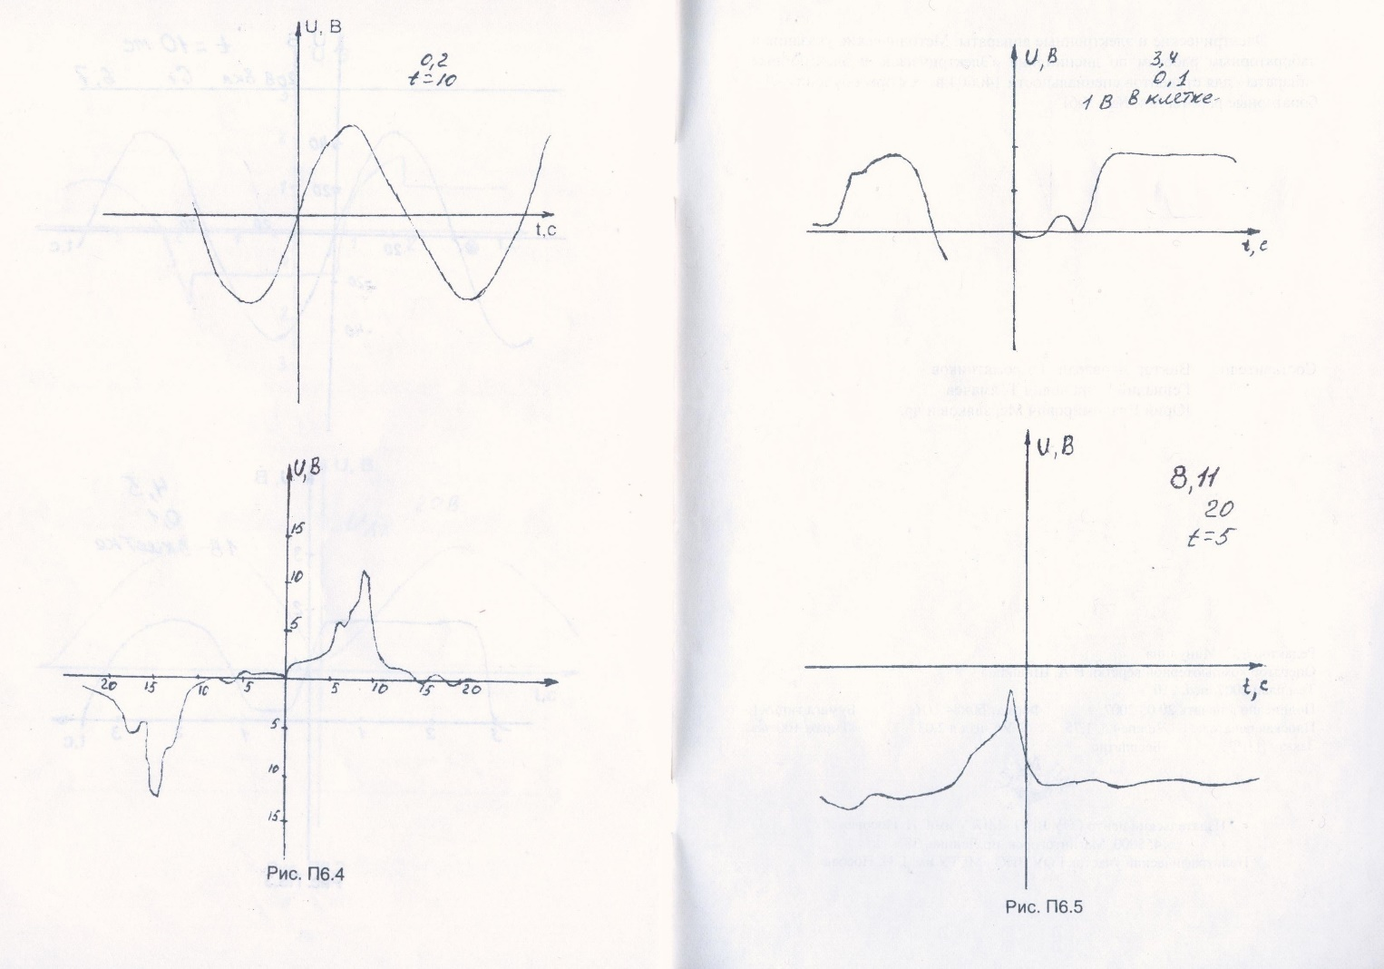

ЛАБОРАТОРНАЯ РАБОТА № 6

ИСПЫТАНИЯ ЭЛЕКТРОМАГНИТНЫХ ПРОМЕЖУТОЧНЫХ РЕЛЕ И РЕЛЕ ВРЕМЕНИ НА УСТАНОВКЕ У5052

Цель работы

Целью настоящей работы являются:
- изучение принципа действия и конструкции электромагнитных про- межуточных реле и реле времени;
- определение основных технических характеристик электромагнит- ных промежуточных реле и реле времени.

Описание комплектного переносного испытательного устройства У5052 1.1.Общие сведения об установке У5052
Для облегчения выполнения проверок устройств релейной защиты и элементов электроавтоматики (реле, контакторов, пускателей и т.п.), смонти- рованных на релейных щитах или в распределительных устройствах элек- трических станций и подстанций, используются переносные устройства, со- держащие аппаратуру для производства наладочных или испытательных ра- бот [2,3]. Для удобства транспортировки аппаратура монтируется блоками. Широкое распространение получила комплектная переносная установка типа У5052. Устройство выполнено по блочному принципу и состоит из двух отдельных блоков: регулировочного К513 и нагрузочного К514, электриче- ски связанных между собой при помощи кабеля с разъемными соединениями. Питание установки осуществляется от сети переменного тока напряжением 220 или 380 В мощностью не менее 6 кВА. Установка У5052 является уни- версальной. Предусмотрена возможность ее использования с разным количе- ством блоков и в различных режимах. Так блок К513 может быть использо- ван при проверке устройств, требующих регулирования переменного напря- жения до 380 В, переменного тока до 10 А, выпрямленного напряжения до 240 В, выпрямленного тока до 4,5 А. Во всех случаях обеспечивается плав- но-ступенчатое изменение заданной величины. Блоки К513 и К514 исполь- зуются совместно при необходимости регулирования переменного тока до 200 А. Блок К514 может быть использован самостоятельно в качестве одно- фазного нагрузочного устройства, обеспечивающего ток до 200 А.
Промышленность выпускает установку У5053, отличающуюся от уста- новки У5052 наличием приставки К515, содержащую фазосдвигающее уст- ройство, что позволяет использовать установку У5053 для проверки сложных элементов устройств релейной защиты и автоматики, имеющих в своем со- ставе реле с фазозависимыми характеристиками.

В рабочем положении блок К514 устанавливается на столик-тележку, блок К513 размещается на блоке К514; сверху устанавливается блок К515. На столике-тележке можно дополнительно разместить рабочую тетрадь или до- полнительные приборы.
Для облегчения условий работы на лицевых панелях блоков размеще- ны только измерительные приборы, индикаторы наличия напряжения на бло- ках и оперативные элементы (ручки управления регулирующих устройств, переключатели, индикаторы)
Особенностью блоков К513 и К514 является применение одного обще- го регулирующего элемента - автотрансформатора Т1, осуществляющего плавно-ступенчатую регулировку однофазного переменного или выпрям- ленного тока (напряжения).
Диапазоны плавно-ступенчатого регулирования напряжения на выхо- де К513 указаны в табл.1.
Таблица 1
Диапазоны регулирования напряжения

Положение  “S9” | “115  ” | “170” | “220” | “275” | “330” | “380”
Диапазон | 0- | 55-170 | 105-220 | 160-275 | 215-330 | 265-
регулиро- | 115 |  |  |  |  | 380
вания, В
Выбор режимов работы установки осуществляется переключателями режимов “S9”, “S7”, “S6”, “S3”, “S11” согласно табл.2.
Функции оперативного переключателя выполняет магнитный пуска- тель, управляемый тумблером “S8”.
Назначение основных органов управления блока К513: S2 - управление схемой включения электросекундомера:
⊗ - отключен;
Сз - измерение времени срабатывания замыкающих контактов; Вз - измерение времени возврата замыкающих контактов реле; Ср - измерение времени срабатывания размыкающих контактов; Вр - измерение времени возврата размыкающих контактов реле. S4 - пределы регулирования тока в нагрузке ампервольтметром; S7 - режимы работы устройства;
S8 - тумблер включения магнитного пускателя, обеспечивающего по- дачу питания на нагрузку;
S9 - пределы регулирования напряжения на нагрузке; S10 - подключение устройства К513 к сети;
S11 - ключ включения режима регулирования напряжения; S12 - ключ подключения сглаживающих емкостей;
S13 - ключ подключения внешней аккумуляторной батареи.

1.2. Подготовка к работе установки У5052
При работе с установкой во избежание её поломки следует руково- дствоваться следующими правилами:
  - переключатель “S10” должен отключаться лишь после того, как тумблер “S8” переведен в положение “Возврат”, только в этом поло- жении допускается манипулировать переключателем “S7”, “S6”, “S12” во избежание их повреждения;
Таблица 2
Положение переключателей режимов

Режим рабо- ты установки | Нагрузка под- ключается к зажимам |  | Положение переключателей режимов
 | Цепь U | Цепь I | “S9” | “S7” | “S6” | “S3” | “S11”
1.Регулирова ние напряжения до 380 В | “≅U” | ⎯ | от 115 до 380 | “∼ U” | “≅U” | Откл | Откл
2.Регулирова ние “∼” тока до 5 А | ⎯ | “≅U” |  |  | “≅I”  “≅U”
10 А
3.Регулирова ние выпрям- ленного на- пряжения до 240 В | “≅U” | ⎯ | от 115 до 220 | “-U” | “≅U” | Откл | “Uр”  /регу- лиру- емое/
4.Регулирова ниевыпрям- ленного тока до 4,5 А | ⎯ | “≅U” |  |  | “≅I”
5.Одновремен ное регулиро- вание вы- прям. U и I | “≅U” | “-Iд” | от 115 до 220 | “-U” | “≅U” | Вкл | “Uр”  /регу- лиру- емое/

  - коммутация цепей под нагрузкой может производиться только контактами магнитного пускателя К1, управляемого тумблером “S8” и переключателем “S9”;
  - запрещается отключать постоянный ток в нагрузке более 1.5 А при “S6” в положении “≅U” переключателями “S8” и “S10” во избежание повреждения измерителя; для отключения цепи ток необходимо предва- рительно снизить до нуля;
  - все переключения на зажимах У5052 и подсоединение внеш- них приборов к установке должны производиться при отключенном “S10”;
  - при отключенном “S10” в розетках “X1” - “X2” / “ 220 V” / сохраняется напряжение 220 В (только при питании установки от сети 220 В);
  - переключатель “S2” нормально должен быть установлен в по- ложение ⊗ для исключения излишних пусков электросекундомера;
  - к зажимам “Контакты реле” могут подключаться только пол- ностью обесточенные контакты проверяемых реле.
Перед подачей напряжения на установку убедитесь в следующем:
  - переключатели установлены в положения в соответствии с табл.3.
  - указатели всех измерительных приборов находятся на нулевой отметке.
Подайте напряжение на устройство и, включив “S10”, убедитесь в нали- чии напряжения на схеме по загоранию сигнальной лампы H1; отключите “S10”.
Таблица 3
Положения переключателей перед включением К513
S2 | S2,S10,  S13 | S4 | S5 | S6,S7,  S11,S12 | S8 | S9 | S14 | Ручка  “Т1”
 | Откл | “5” | “450” | Соответ- | Воз- | Отк | Уста- | Против
⊗ |  |  |  | ственно  пред- | врат | л | нов-  лена | часовой  стрелки
 |  |  |  | стоящей
 |  |  |  | проверке

Общие сведения об электромагнитных промежуточных реле
2.1. Принцип действия промежуточных электромагнитных реле
К электромагнитным относятся реле, работа которых основана на воз- действии магнитного поля обтекаемой током обмотки на ферромагнитный якорь [4,5]. Обмотка размещается на ферромагнитном сердечнике, образую- щем вместе с якорем магнитопровод реле. Возможность перемещения яко- ря обеспечивается воздушным зазором между якорем и сердечником.
Электромагнитная сила Fэм пропорциональна квадрату магнитного потока Фм, а следовательно, квадрату тока, протекающего по обмотке реле Iр и обратно пропорциональна магнитному сопротивлению

Fэ“
2
“ =
= Ф
R“
(w × I )2
R“
р

. (1)

Магнитное сопротивление в основном определяется воздушным зазо- ром между якорем и сердечником. При трогании реле и уменьшении зазора между якорем и сердечником резко снижается магнитное сопротивление и увеличивается электромагнитная сила, что приводит к быстрому срабатыва- нию реле. Таким образом, время срабатывания реле практически не зависит от кратности тока по отношению к току срабатывания реле.
Возврат реле осуществляется под действием пружины при снижении тока в реле ниже тока возврата. Время возврата реле также не зависит от со- отношения тока в реле и механической силы возвратной пружины.
Для увеличения времени срабатывания или возврата реле применяют- ся специальные схемы задержки, уменьшающие скорость изменения тока при коммутациях в цепи обмотки реле.
Электромагнитные реле реагируют как на постоянный, так и на пере- менный ток ( Fэм ≈ Ιр² ), однако на переменном токе электромагнитная сила изменяется от нуля до максимальной величины. Так как момент возвратной пружины остается постоянным, при питании обмотки переменным током возникает вибрация, которая ухудшает эксплуатационные характеристики реле. Для устранения вибрации применяются различные методы. Например, разложение магнитного потока на два составляющих, сдвинутых по фазе по- токов, увеличение момента инерции якоря и др.
Промежуточные реле применяются в цепях защиты и автоматики на постоянном и переменном оперативном токе в случаях, когда требуется раз- множить контакты каких-либо реле или коммутировать цепи с большим по- треблением, которые не могут быть отключены слабыми контактами измери- тельных реле.
Промежуточные реле работают в режиме подачи и снятия полного на- пряжения источника оперативного тока на обмотку реле. Поэтому основны- ми характеристиками реле являются:

номинальное напряжение Uн, напряжение срабатывания Uср, время срабатывания tср, мощность потребления реле Pр.

2.3.Замедление при срабатывании и возврате электромагнитных промежуточных реле
Промежуточные электромагнитные реле постоянного тока часто ис- пользуются для организации небольшой временной задержки в действии раз- личных схем управления, защиты и автоматики [5].
Наибольшее распространение получило получение временной задерж- ки при срабатывании или возврате реле путем создания дополнительного магнитного потока, препятствующего изменению основного рабочего маг- нитного потока. С этой целью на сердечнике электромагнитного промежу- точного реле размещаются медные шайбы, выполняющие роль короткозамк- нутых витков. При этом шайбы, размещенные на конце сердечника, увеличи- вают время срабатывания, а размещенные у основания сердечника - увеличи- вают время возврата.
Влияние на время подтягивания или отпускания якоря реле коротко- замкнутой обмотки можно пояснить следующим образом. Для того, чтобы якорь подтянулся к сердечнику, усилие, создаваемое электромагнитом и обу- словленное потоком Ф, должно быть равно или больше усилия противодей- ствующей силы F_{п}, создаваемой пружиной,

2 2
Ф = Ф
c. р
≥ k1
- Fn ,
(2)

где k₁- коэффициент пропорциональности.
Для того чтобы якорь отошел от сердечника, надо, чтобы выполнялось условие

2 2
Ф = Ф
в. р
≤ k2
- Fп ,
(3 )

где k₂ - коэффициент пропорциональности.
В момент включения реле ток, проходящий по обмотке реле, и, следо- вательно, поток Ф1 в сердечнике, обусловленный этим током, изменяется от нуля до некоторого конечного значения Ф max (рис. 1).
Изменение происходит не сразу, а по экспоненциальному закону. В ко- роткозамкнутой обмотке или медном кольце при изменяющемся потоке Ф1 индуктируется ток, направленный противоположно току в обмотке. Ток i2 тем больше, чем резче изменение потока Ф1 во времени и чем меньше сопро- тивление короткозамкнутой обмотки Z к, обм,

i2 =
e2 .
Zк.обм

(4)

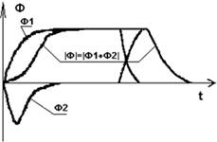
а) б)

Рис.1. Влияние короткозамкнутой обмотки на работу реле при его включении и выключении
а) схема; б) - изменение магнитного потока; К - контакт пускового реле
Ток i2 возбуждает поток Ф2. Его направление в соответствии с прави- лом Ленца противоположно направлению основного потока Ф1. Поток Ф2 размагничивает сердечник. Суммарный поток
. . .

Ф = Ф1+ Ф2 .
(5)

определяющий силу притяжения, под воздействием потока Ф2 уменьша- ется, а время, в течение которого поток Ф достигает установившегося значения, увеличивается, что и обусловливает замедление притяжения якоря; время срабатывания возрастает.
Замедление отпадания якоря при обесточении реле достигается при наличии короткозамкнутой обмотки за счет того, что при отключении ре- ле резко уменьшается его магнитный поток. Вследствие этого в коротко- замкнутой обмотке индуктируется ток, обусловливающий возникновение дополнительного потока, направленного согласно основному потоку Ф1 и подмагничивающего сердечник. Суммарный магнитный поток поддержи- вается некоторое время на уровне, близком к начальному значению, что и обусловливает задержку отпадания якоря и, следовательно, замедление реле при возврате. Кроме того, на изменение времени срабатывания про- межуточного электромагнитного реле можно влиять путем использова- ния некоторых специальных схем включения реле.

Конструкция и технические характеристики промежуточных реле 3.1.Реле промежуточное РП-23.
Промежуточные реле РП-23 применяются в схемах защиты и автоматики на постоянном оперативном токе [2].
Реле выполнено на магнитной системе клапанного типа, включающей в се- бя якорь и сердечник с полюсным наконечником, расположенным внутри катушки реле. Перемещение якоря ограничивается скобой. Свободный конец якоря при втягивании воздействует на упорную колодку и перемещает траверсу с четырьмя подвижными мостиковыми контактами. Возврат реле осуществляется возвратной пружиной.
Реле выпускается с четырьмя замыкающими и одним размыкающим кон- тактами, которые можно изменять перестановкой угольников неподвижных кон- тактов.

 | Uн = 24; 48; 110; 220 В.
Технические данные реле РП- 23 | Uс.р. не более 70% Uн.  Uв.р. не менее 3% Uн. tс.р. не более 0,06 с.
 | Pс.р. не более 6 Вт.
 | Uмакс.р. = 110% Uн

Реле промежуточное РП-25
Промежуточные реле РП-25 применяются в схемах защиты и автоматики на переменном оперативном токе [2].
Электромагнит реле клапанного типа, состоит из шихтованного сердеч- ника с катушкой и якоря. Для снижения вибрации якоря полюс сердечника у рабочего зазора расщеплен и снабжен короткозамкнутым витком. Подвижная контактная система такая же, как и у реле РП-23.
 | Uн = 100; 127; 220 В.
 | f = 50 Гц.
Технические данные реле РП- 25 | Uс.р. не более 85% Uн.  Uв.р. не менее 3% Uн.
 | tс.р. не более 0,06 с.
 | Pс.р. не более 8 ВА.

Реле промежуточные РП-251, РП-252
Промежуточные реле РП-251, РП-252 предназначены для применения в цепях постоянного тока схем защиты и автоматики, когда требуется замед- ление при срабатывании (РП-251) и при возврате (РП-252) [2].
Электромагнит реле состоит из скобы с приклепанным цилиндриче- ским сердечником и якоря. На сердечнике со стороны рабочего зазора раз- мещена рабочая катушка на пластмассовом каркасе. Ближе к цоколю реле размещены медные демпфирующие шайбы, обеспечивающие замедление при срабатывании (РП-251). В отличие от этого в реле РП-252 демпфирующие шайбы помещены на сердечнике рядом с рабочим зазором, поэтому магнит- ный поток, наводимый токами самоиндукции в момент отключения обмотки реле при притянутом якоре почти целиком проходит через рабочий зазор.

Технические данные РП-251 | Технические данные РП-252
Uн = 24; 48; 110 или 220 В. | Uн = 24; 48; 110 или 220 В.
Uс.р. не более 70% Uн | Uс.р. не более 70% Uн
Uв.р. не менее 5% Uн | Uв.р. не менее 5% Uн
tс.р. = 0,07...0,11 с (регулируется количеством шайб)  tв.р. = 0,1 с. | tс.р. = 0,25 с  tв.р. = 0,5…1,1 с (регулируется воздушным зазором).

Конструкция и технические характеристики реле времени
Реле времени применяются для создания выдержки времени, требуе- мой логикой работы устройства релейной защиты или автоматики. Реле вре- мени подразделяются:
- по роду выполнения воспринимающей системы - на реле постоянно- го и переменного тока;
- по роду регулировки механизма задержки - на реле с нерегулируе- мой, плавно регулируемой и ступенчато регулируемой выдержкой времени;
- по роду создания задержки - с электрическим, электромагнитным, жидкостным (например, масляным), механическим ( в частности, при помо- щи часового механизма) устройством или комбинацией устройств, например реле с двигательным приводом; возможно также реле с термобиметалличе- ской контактной системой, создающей время срабатывания, зависящее от температуры нагрева биметалла током, проходящим через воспринимающую систему.

В качестве реле времени, включаемых в цепь переменного оперативно- го тока, можно использовать реле постоянного тока при условии выпрямле- ния переменного напряжения.
Реле времени с часовым механизмом выпускаются отечественной про- мышленностью для питания от сети постоянного тока (серии ЭВ-100) и пе- ременного тока (серии ЭВ-200). Основной частью устройства является точ- ный часовой механизм, изготовляемый специальным часовым заводом. Из- менение уставки времени срабатывания производится путем изменения рас- стояния между неподвижным контактом и подвижным контактом, равномер- ное движение которого производит часовой механизм после срабатывания спускового устройства.
Реле серии ЭВ-100 на постоянном оперативном токе выпускаются 12 различных исполнений, отличающихся диапазоном регулирования выдержки времени (0,1-1,3 с; 0,25-3,5 с; 0,5-9,0 с; 1-20 с), длительной или кратковре- менной термической стойкостью и наличием или отсутствием проскальзы- вающего контакта.
Для обеспечения термической стойкости реле, длительно находящего- ся под напряжением, например в защитах от перегрузок, действующих на сигнал, используется схема включения, приведенная на рис.2
Последовательно с обмоткой реле включен добавочный резистор, встроенный в реле и нормально закороченный мгновенным контактом реле времени КТ.1, размыкающимся после того как подвижный якорь реле втянет- ся. Коэффициент возврата реле времени kв=0,3.
Для облегчения режима работы управляющих контактов (устранения у них искрообразования) у реле постоянного тока на номинальное напряжение 110 и 220 В параллельно обмоткам электромагнитов подключен искрогаси- тельный контур из последовательно соединенных резистора R и конденсато- ра C (рис.3). При размыкании управляющего контакта К создается дополни- тельный путь для токов, вызываемых ЭДС самоиндукции, вследствие чего электромагнитная энергия не расходуется на искрообразование в зазоре меж- ду контактами, а выделяется в виде тепла в резисторе искрогасительного контура.
На большие времена срабатывания промышленностью выпускаются двигательные реле времени постоянного и переменного тока. Это многосту- пенчатые реле с регулировкой времени от 0 до 20 мин.
В полупроводниковых реле времени с выдержкой времени до 20 с ши- роко используется заряд, разряд и перезаряд конденсатора до заданного по- рогового напряжения.




а) б)
Рис.2. Схема внутренних соединений реле времени серии ЭВ-100:
а) - термически стойкое реле; б) - схема, поясняющая работу термически стойкого реле

1 КТ.1 2
КТ.2
КТ.3
3 4
5
+ КТ - 8 7
R C

Рис.3. Реле времени серии ЭВ-100 с искрогасительным контуром

При заряде конденсатора от источника напряжения через активное со- противление напряжение на нем изменяется по закону:

u = U ×⎛1 − e−t TЌ ⎞,
(6)

⎜ ⎟
⎝ ⎠
где U - напряжение источника питания, В; t - время заряда конденса- тора, с; Tз - постоянная времени заряда, с; T_{З} = R1*С.
Через время t1 после начала заряда напряжение на конденсаторе ста- новится равным напряжению срабатывания порогового элемента (рис.4).



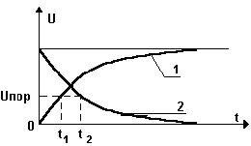

Рис.4. Заряд и разряд конденсатора:
а) - заряд конденсатора от источника напряжения; б) - разряд конденсатора;
в) - изменение напряжения на конденсаторе во времени: 1 - при заряде, 2 - при разряде
Выдержка времени до момента срабатывания порогового элемента оп- ределяется выражением:
⎛ U ⎞

t = R × C × ln⎜ ⎟.
(7)

1 1 ⎜ U − U
⎝
⎟
nop ⎠

Выдержка времени с момента разряда конденсатора до срабатывания порогового элемента:
⎛ U ⎞

t = R × C × ln⎜ ⎟.
(8)

2 2 ⎜
U
⎝
⎟
nop ⎠



Как видно из (7) и (8), выдержка времени зависит от напряжения пита- ния, напряжения срабатывания порогового элемента, емкости конденсатора и сопротивления зарядного (разрядного) резистора. Регулировка выдержки времени обычно осуществляется путем изменения постоянной времени вре- мязадающей цепи RC.
На рис.5 приведена мостовая схема реле времени. В диагональ моста, образованного времязадающей цепью R1-C и делителем напряжения на ре- зисторах R3 и R2, включен пороговый элемент ПЭ, фиксирующий уровень

напряжения на заряжаемой емкости. Пусковая часть реле показана в виде контакта К.
В начальном состоянии, когда контакт К замкнут, он шунтирует кон- денсатор. При этом потенциал точки A равен нулю; к диоду VD приложено обратное напряжение и он закрыт; при этом пороговый элемент не работает.

При подаче сигнала на пусковую часть контакт размыкается и конден- сатор начинает заряжаться. Напряжение на нем увеличивается в соответствии с (7). Как только оно сравняется с напряжением на резисторе R3 делителя, диод VD откроется и сработает пороговый элемент.

Рис.5. Мостовая схема реле времени
При подаче сигнала на пусковую часть контакт размыкается и конден- сатор начинает заряжаться. Напряжение на нем увеличивается в соответствии с (7). Как только оно сравняется с напряжением на резисторе R3 делителя, диод VD откроется и сработает пороговый элемент.
Пренебрегая напряжением срабатывания порогового элемента и паде- нием напряжения на открытом диоде, для условий срабатывания получаем:

⎛
U ⎜1−e
⎜
⎝
−tcp
⎞
R C ⎟ UR3
( 1 ) ≈
⎟
⎠
[
1 R3

(R2 + R3 );

(9)

tcp
≈ R C ln (R2 + R3 ) ].

Таким образом, выдержка времени реле принципиально не зависит от напряжения питания. При исчезновении входного сигнала контакт замыкает- ся, конденсатор разряжается, после чего реле вновь готово к работе.
Погрешности в выдержке времени в основном определяются неста- бильностью емкости конденсатора, зарядного резистора и параметров поро- гового элемента, наличием токов утечки схемы, возможностью подпитки конденсатора в процессе заряда помимо зарядной цепи. Для обеспечения необхо- димой точности работы реле используются стабильные резисторы и конденсато- ры, имеющие хорошую термостабильность и малый ток утечки.

Полупроводниковое реле времени типа РВ-01 могут использоваться вместо электромагнитных реле времени с часовым механизмом. По сравнению с ними реле РВ-01 обладает меньшей массой, потребляемой мощностью, занимает мень- шую площадь на панели, имеют более широкий диапазон уставок и обладают бо- лее высокой точностью и значительно большим механическим и коммутационным ресурсом, устойчивы к механическим воздействиям.
В качестве основных технических характеристик реле времени используют- ся средняя основная погрешность и разброс.
Средняя основная погрешность - отклонение выдержки времени от уставки по времени, %:

 = tсраб −t уст ⋅100,
tуст
где: tсраб - время срабатывания, с; tуст - уставка по времени, с.
(10)

Разность между максимальным и минимальным параметрами срабатыва- ния при многократных измерениях на одной и той же уставке и при неизменных условиях работы реле называется абсолютным значением разброса: разброс по времени срабатывания, с:

р = tmax − tmin ,
(11)

где: tmax и tmin - максимальное и минимальное время срабатывания из 10
измерений, с.
Относительное значение разброса есть отношение абсолютного значения разброса к среднему значению, выраженное в процентах:

р % = tmax −tmin ⋅ 100,
tcp
где tср - среднее время срабатывания из 10 измерений, с.

(12)

Значение погрешностей и разброса регламентируются для каждого реле и указываются в технических данных заводом-изготовителем.
Технические данные реле времени с часовым механизмом Реле постоянного тока серии ЭВ-100
Uн = 24; 48; 110; 220 В.
Пределы уставок, - (0,1 - 20) с. Максимальный разброс - 0,06 - 0,8 c Uср/Uном = 0,7
Uв/Uном = 0,03 - 0,1
Потребляемая мощность 15; 30 Вт

Реле переменного тока серии ЭВ-200
Uн = 100; 127; 220; 380 В.
Пределы уставок, - (0,1 - 20) с. Максимальный разброс - 0,06 - 0,8 c Uср/Uном = 0,75 - 0,85
Uв/Uном = 0,55
Потребляемая мощность 15; 20 ВА

Основная часть
  - Исследование параметров промежуточных реле РП-251 (РП-252)
    - Ознакомиться с конструкцией реле и техническими данными, указанными на табличке исследуемого реле.
    - Начертить схему внутренних соединений реле с указанием мар- кировки выводов.
    - Привести положение переключателей в положение: S2 - ⊗;
S3 - Откл;
S4 - 5 А; S5 - 150 В;
S6 - “ ≅ U”;
S7 - “-U”;
S8 - “Возврат”;
S9 - “115 В”;
Т1 - против часовой стрелки; S11 - “Uр”;
S12 - “100 мкФ”;
S13 - “Откл”.

К513;
    - Контакты реле подсоедините к зажимам “Контакты реле” блока

    - Подключить обмотку реле к зажимам “ U”. Перевести ключ “S8”

в положение “Срабат”.
4.1.6 Регулируя напряжение с помощью Т1 произвести измерения на- пряжения срабатывания и возврата реле. Момент срабатывания фиксируется индикацией светодиода на ампервольтметре. Так как, исследуемое реле име- ет задержку во времени при возврате, то момент возврата, определить путем плавного уменьшения напряжения с выдержкой времени не менее 1. 1.5 с.
Перевести ключ “S8” в положение “Возврат”.

    - Измерения повторить не менее 5 раз. Данные измерений занести в табл. 4, рассчитать коэффициент возврата, как отношение Uв/Uср.
Таблица 4
Параметры срабатывания реле РП-251(252)

Параметр | 1 | 2 | 3 | 4 | 5 | Средние значения
Uср,В
Uв,В
Кв

    - Собрать схему и произвести измерения временных параметров реле: Измерение времени срабатывания реле:
а) подсоедините обмотку проверяемого реле к зажимам “-U”;
б) приведите режимные переключатели в положение в соответст- вии с пунктом 4.1.3;
в) контакты реле подсоедините к зажимам “Контакты реле” блока
К513;
г) включите “S10”, переключите “S8” в положение “Срабат.” и от-
регулируйте требуемую величину напряжения (Uн = 220 В). После этого воз- вратите “S8” в исходное положение и отключите “S10”;
д) проверьте, что перемычка “S14” установлена;
е) переключатель “S2” установите в положение “Сз” (время сраба- тывания замыкающего контакта) или “Ср” (время срабатывания размыкаю- щего контакта) в соответствие с типом контакта;
ж) включите “S10”;
з) переводом “S8” в положение “Срабат.” запустите электросекун- домер и произведите измерение;
и) переведите “S8” в положение “Возврат”;
к) повторите измерения не менее 5 раз. Данные измерений занести в табл.5 и рассчитайте средние значения;
л) переведите “S8” в положение “Возврат” и отключите “S10”.
Таблица 5
Время срабатывания реле РП-251(252)
Кон- такт | tср1, с | tср2, с | tср3, с | tср4, с | tср5, с | Средние значения
Замы- каю- щий
Размы- каю- щий

Измерение времени возврата реле:
а) подсоедините обмотку проверяемого реле к зажимам “ U”;
б) приведите режимные переключатели в положение в соответствие с пунктом 4.1.3.
в) включите “S10”, переключите “S8” в положение “Срабат.” и отрегули- руйте требуемую величину напряжения. После этого возвратите “S8” в исходное положение и отключите “S10”;
г) контакты реле подсоедините к зажимам “Контакты реле” блока К513; д) проверьте, что перемычка “S14” установлена;
е) переключатель “S2” установите в положение “Вз” (время возврата за- мыкающего контакта) или “Вр” (время возврата размыкающего контакта) в со- ответствие с типом контакта;
ж) включите “S10” и переведите “S8” в положение “Срабат.”;
з) переводом “S8” в положение “Возврат.” запустите электросекундомер и произведите измерение;
к) повторите измерения не менее 5 раз. Данные измерений занесите в табл.6 и рассчитайте средние значения.
Таблица 6
Время возврата реле РП-251(252)
Контакт | t_{в1}, с | t_{в2}, с | t_{в3}, с | t_{в4}, с | t_{в5}, с | Средние значения
Замыкающий
Размыкаю- щий

Исследование параметров промежуточного электромагнитного реле переменного тока серии РП-25
Выполнить пункты 4.1 учитывая, что данное реле - реле переменного тока, поэтому положение переключателя S7 должно быть “ ∼U”.
Результаты проведенных экспериментов занести в табл.7…9.
Таблица 7
Параметры срабатывания реле РП-25

Параметр | 1 | 2 | 3 | 4 | 5 | Средние значения
Uср,В
Uв,В
Кв

Таблица 8
Время срабатывания реле РП-25

Контакт | tср1, с | tср2, с | tср3, с | tср4, с | tср5, с | Сред. Значе- ния
Замыкаю- щий
Размы- кающий
Таблица 9
Время возврата реле РП-25

Контакт | t_{в1}, с | t_{в2}, с | t_{в3}, с | t_{в4}, с | t_{в5}, с | Средние значения
Замы- кающий
Размы- кающий

Исследование параметров электромагнитного реле времени по- стоянного тока с часовым механизмом серии ЭВ-100
    - Ознакомиться с конструкцией реле и техническими данными, ука- занными на табличке исследуемого реле.
    - Начертить схему внутренних соединений реле с указанием марки- ровки выводов.
    - Привести положение переключателей в положение: S2 - X;
S3 - Откл; S4 - 5 А; S5 - 150 В; S6 - “ U”;
S7 - “-U”;
S8 - “Возврат”;
S9 - “115 В”;
Т1 - против часовой стрелки; S11 - “Uр”;
S12 - “100 мкФ”;
S13 - “Откл”.

    - Подключить обмотку реле к зажимам “ U”. Перевести ключ “S8” в положение “Срабат”.
    - Определить напряжение срабатывания реле, т.е. минимальное напряжение, при котором якорь реле сразу втягивается до упора (напряже- ние срабатывания определяется при подаче на обмотку реле напряжения толчком); плавно уменьшая напряжение, определить значение напряжения возврата реле. Занесите полученные значения в табл.10.
Таблица 10
Параметры срабатывания реле ЭВ-122

Параметр | 1 | 2 | 3 | 4 | 5 | Средние значения
Uср,В
Uв,В
Кв

    - Проверить время срабатывания реле на наибольшей, наимень- шей и рабочей (заданной преподавателем) уставках по шкале при номиналь- ном напряжении на обмотке. На каждой уставке следует производить не ме- нее пяти измерений. Полученные результаты измерений занести в табл.11. Подсчитать величины разброса и отклонения и занести в таблицу 11.
Таблица 11
Погрешность срабатывания реле ЭВ-122

Уставка по шка- ле | Измерения |  |  |  |  | Расчеты
 | t1, c | t2, c | t3, c | t4, c | t5  ,c | Tсред, с | Раз- брос,  с | Откло-нение от ус-тавки,с
Максимальная
Минимальная
Рабочая
    - Измерить длительность замыкания проскальзывающего контакта реле серии ЭВ-100.
    - Измерение длительности замыкания проскальзывающего кон- такта произвести при переключателе “S2” в положение “Ср”. Данные изме- рений занести в табл.12.
Таблица 12 Длительность замыкания проскальзывающего контакта реле ЭВ-122
Контакт | t1,c | t2,c | T3,c | t4,c | t5,c | tcp,c
Проскаль- зывающий

Исследование параметров полупроводникового реле времени переменного тока серии РВ-01

Повторить пункты 4.3. за исключением пункта измерения длительно- сти замыкания проскальзывающего контакта.
Результаты выполненных экспериментов занесите в табл.13, 14.
Таблица 13
Параметры срабатывания реле РВ-01

Параметр | 1 | 2 | 3 | 4 | 5 | Средние значения
Uср,В
Uв,В
Кв

Таблица 14
Погрешность срабатывания реле РВ-01

Уставка по шкале | Измерения |  |  |  |  | Расчеты
 | t1, c | t2, c | t3, c | t4, c | t5, c | tсред, с | Раз- брос, с | Откло- нение от ус-  тавки,с
Максимальная
Минимальная
Рабочая

Cодержание отчета о работе
Отчет о проделанной работе должен содержать:
- схемы внутренних соединений реле;
- технические характеристики испытуемых реле;
- результаты испытаний с необходимыми расчетами;
- выводы по проделанной работе.

Вопросы для самопроверки
- Для чего используются промежуточные реле?
- Каковы конструктивные отличительные особенности промежуточ- ных реле постоянного и переменного тока?
- Как достигается замедление при срабатывании или возврате проме- жуточных реле РП-251, РП-252 ?

- Как изменится выдержка времени у реле РП-252, если медный демпфер заменить алюминиевым ?
- Как производится регулирование выдержки времени у реле серии ЭВ-100 ?
- Каково назначение резистора, предусмотренного в реле типов ЭВ-113, ЭВ-123, ЭВ-133, ЭВ-143 ?
- Каково назначение искрогасительного контура в реле серии ЭВ-100 на напряжение Uном=110, 220 В?
- Что такое разброс времени срабатывания?
- Если требуется установить время действия 1 с при минимально возможном разбросе, какое реле целесообразнее использовать: со шкалой 0,1
- 1,3 с или со шкалой 0,5 - 9 с?
- Объясните принцип действия полупроводникового реле РВ-01? 11.Как регулируется время срабатывания реле РВ-01?

ЛАБОРАТОРНАЯ РАБОТА № 7

ИЗУЧЕНИЕ СХЕМ СОЕДИНЕНИЯ ТРАНСФОРМАТОРОВ ТОКА

Цель работы

Целью настоящей работы является изучение некоторых видов схем со- единений трансформаторов тока.

Основные сведения
Для релейной защиты в системах трёхфазного тока применяется ряд схем, отличающихся друг от друга количеством используемых трансформаторов тока и реле, а также способом их включения. Выбор той или иной схемы определяется характером заземления нейтральных точек системы, характером защищаемого элемента системы и рядом требований к защите, например, чувствительностью к различным видам короткого замыкания, надёжностью, простотой выполнения и экономичностью всей схемы в целом [3,4].
Поведение и работа реле в каждой из этих систем зависят от характера рас- пределения токов в её вторичных цепях в нормальных и аварийных условиях.
Для нахождения токораспределения в схеме соединения трансформаторов тока сначала показываются положительные направления действующей величины первичных токов при рассматриваемом виде КЗ; затем указываются направления вторичных токов в каждом трансформаторе тока, по которому проходит первич- ный ток, после чего показывается путь, по которому замыкается вторичный ток каждого трансформатора тока. Если в каком – либо элементе схемы (проводе или обмотке реле) вторичные токи разных фаз складываются или вычитаются, то ре- зультирующий ток в этом элементе находится путём геометрического сложения или вычитания соответствующих векторов фазных токов с учётом их сдвигов фаз.
Для каждой схемы соединений трансформаторов тока можно определить коэффициент схемы, который учитывается при расчёте уставок и оценке чувстви- тельности защит.

kCX
= IP , (1)
I

2
где: I_{p} – ток, протекающий по обмотке реле в рассматриваемом режиме (при нормальном режиме и при том или ином виде КЗ);
I₂ – вторичный ток трансформатора тока в том же режиме,
2
1

I₁ – первичный ток;
I = I
K1HOM

К_{1ном} – номинальный коэффициент трансформации трансформатора
тока.

Соединение трансформаторов тока в схему полной звезды
При соединении трансформаторов тока и обмоток реле в полную звезду трансформаторы тока устанавливаются во всех фазах. Вторичные обмотки трансформаторов тока и обмотки реле соединяются в звезду и их нулевые точки связываются одним проводом, называемом нулевым (рис.1). В нуле- вую точку объединяются одноимённые зажимы обмоток трансформаторов тока.
Рис. 1. Схема соединения трансформаторов тока в полную звезду
При нормальном режиме и трёхфазном режиме КЗ, как показано на рис.1, через приборы РА1, РА2 и РА3 проходят токи фаз:
I = I A I = IB I = IC .

a b c
K
K
K
I I I
А в нулевом проводе проходит их геометрическая сумма, которая при симметричных режимах равна нулю (как при наличии, так и отсутствии за- земления в точках Н и К_{I} табл. 1).

I = (I
a
b
c
N
- I
+ I ) . (2)

При двухфазных КЗ ток КЗ проходит только в двух повреждённых фа- зах и, соответственно, в двух реле, подключенных к трансформаторам тока повреждённых фаз, ток в неповреждённой фазе отсутствует. В нулевом про- воде ток равен геометрической сумме токов двух фаз. Так как эти токи равны и взаимно противоположны (см. табл.1), то ток в нулевом проводе также от- сутствует.
В действительности, вследствие неидентичности характеристик и по- грешностей трансформаторов тока сумма вторичных токов в обоих, вышена- званных случаях отличается от нуля. В нулевом проводе проходит некоторый остаточный ток, называемый током небаланса I₀=I_{нб}. При нормальном режи- ме ток небаланса незначителен (сотые и десятые доли ампера). При КЗ, в свя- зи с увеличением токов намагничивания, ток небаланса возрастает.

Таблица 1 Векторные диаграммы токов, протекающих во вторичных цепях трансформа-
торов тока, в схеме соединения полной звездой.

Вид по-  вреж- дения | Схема замыкания | Векторная диаграмма токов
 |  | Первичных токов | Вторичных токов
Трех- фазное |  | 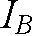 | I = 1 (I + I + I ) = 0  0 3 a b c
Двух-  фаз- | I_{A}=0 |  | 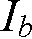
ное | I_{B}
 | I_{C}
 |  |  | I = −I ; I = 0
 |  |  | c b a
 |  |  | I = 1 (I + I + I ) = 0
 |  |  | 0 3 a b C

Продолжение табл.1

Вид по- вреж-  дения | Схема замыкания | Векторная диаграмма токов
 |  | Первичных токов | Вторичных токов
Одно-  фаз- |  |  | 
ное
 |  |  | 
 |  |  | I = 0; I = 0
 |  |  | b c
 |  |  | I = 1 (I + I + I ) = 1 I
 |  |  | 0 3 a b c 3 a
Двух-  фаз- |  |  | 
ное на
землю
 |  |  | I = 0;
 |  |  | b
 |  |  | I = 1 (I + I )
 |  |  | 0 3 a c

При однофазном коротком замыкании первичный ток протекает по од- ной повреждённой фазе. Соответствующий ему вторичный ток протекает также через одно реле и замыкается по нулевому проводу.
При двухфазном КЗ на землю ток протекает в двух реле, включенных на поврежденные фазы. В нулевом проводе протекает геометрическая сумма этих токов, всегда отличная от нуля.
Таким образом, нулевой провод схемы звезды выполняет роль фильт- ра токов нулевой последовательности. Ток нулевой последовательности оп- ределяется по (2). Токи прямой и обратной последовательностей в нулевом проводе не протекают, так как каждая из этих систем векторов тока дает гео- метрически в сумме нуль. Токи же нулевой последовательности совпадают

по фазе, поэтому в нулевом проводе проходит утроенное значение тока ну- левой последовательности.
Следовательно, в нормальном режиме и при отсутствии замыкания на землю в нулевом проводе протекает только ток небаланса; возможный обрыв нулевого провода не может повлиять на работу схемы, но при замыканиях на землю по нулевому проводу проходит ток повреждения, при обрыве нулевого провода ток повреждённой фазы может замыкаться только через вторичные обмотки трансформатора неповреждённых фаз, которые представляют для него очень большое сопротивление, поэтому выполнение схемы соединения трансформаторов тока и обмоток реле в полную звезду без нулевого провода недопустимо.
При нарушении (обрыве) вторичной цепи одного из трансформаторов тока в нулевом проводе возникает ток, равный току фазы, что может привести к непредусмотренному действию реле, установленному в нулевом проводе.

Соединение трансформаторов тока в схему неполной звезды
При соединении трансформаторов тока и обмоток реле в неполную звезду трансформаторы тока устанавливаются в двух фазах. К началу обмотки каждого трансформатора тока подключаются реле [3,4]. Концы вторичных обмоток транс- форматоров тока и обмоток реле соединяются вместе и их общие точки связыва- ются обратным проводом (рис.2).
При нормальном режиме и трёхфазном КЗ, как показано на рис. 2, через приборы РА1 и РА2 проходят токи соответствующих фаз:
I = I A I = IC ,

a c
K
K
I I
а в обратном проводе проходит их геометрическая сумма:
a
c
b

О.П.
I
= I
- I
= −I ,

С учётом векторной диаграммы ток, проходящий по обратному проводу, равен току фазы, отсутствующей во вторичной цепи, т.е. току фазы I_{b}.
Таким образом, при трёхфазном КЗ и нормальном режиме токи проходят в цепях обоих трансформаторов тока и обратном проводе. В случае же двухфазного КЗ токи появляются в цепи одного или двух трансформаторов тока в зависимости от того, какие фазы повреждены.
Ток в обратном проводе при двухфазном КЗ фазы А и С равен 0, а при за- мыкании фаз А и В, В и С равен соответственно (табл.2):

О.П. a О.П. c
I = −I ,
I = −I .
В случае однофазного КЗ фаз (А или С), в которых установлены трансфор- маторы тока, во вторичной обмотке трансформатора тока и обратном проводе про- ходит ток КЗ.
При замыкании на землю фазы В, в которой трансформатор тока не уста- новлен, токи во вторичных цепях не протекают. Таким образом, схем неполной звезды реагирует не на все случаи однофазного короткого замыкания. Коэффици- ент схемы равен 1.

О.П
I
= I
- I

Рис. 2 . Схема соединения трансформаторов тока в неполную звезду
a
c

Схема включения трансформатора тока и реле на разность токов двух фаз
При включении трансформаторов тока и обмоток реле на разность токов двух фаз, трансформаторы тока устанавливаются в двух фазах; их вторичные обмотки соединяются разноимёнными зажимами, к которым (параллельно вто- ричным обмоткам) подключается обмотка реле.
При симметричной нагрузке и трёхфазном КЗ, как показано на рис. 3, ток, протекающий в обмотке реле I_{P}, равен геометрической разности токов двух фаз I_{a} и I_{c}, т.е.:

где:
P a c
I = I − I ,

I = I A , а I = IC .

a c
K
K
I I

Таблица 2 Векторные диаграммы токов, протекающих во вторичных цепях трансформа-
торов тока, соединённых неполной звездой (ТА в фазах А и С)
Вид повре-  ждения | Схема замыкания |  |  | Векторные диаграммы токов
 |  |  |  | Первичных токов |  | Вторичных токов
Трёх- фазное | Н | I_{A} I_{B} I_{C} | К |  |  | I | О.П . | = I + I  a c
Двух-
фазное
В – С
 |  |  |  |  |  | I = 0
 |  |  |  |  |  | I = I
 |  |  |  |  |  | o.n b
Двух- фазное А – С |  |  |  | I_{C} | I_{A} |   I = 0  О.П
Одно-  фаз- |  |  |  |  |  | 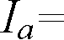
ное
 |  |  |  |  |  | I = 0; I = 0
 |  |  |  |  |  | I =I
 |  |  |  |  |  | О.П a

Рис. 3. Схема соединения трансформаторов тока на разность токов двух фаз

Из векторной диаграммы видно, что разность вторичных токов фаз в больше токов в фазе.
3
раз


Таким образом, при трехфазном КЗ и нормальном режиме токи протекают в
обмотках обоих трансформаторов тока и в цепи реле. В случае же двухфазного КЗ токи протекают в обмотках либо обоих трансформаторов тока, либо одного из двух, в зависимости от того, между какими фазами произошло замыкание. При КЗ между фазами А и С в реле (с учётом векторной диаграммы) поступают два тока I_{c}=-I_{a}. Для тока цепи реле получаем:
I = 2I .
a
P
При двухфазных КЗ между А и В или В и С в реле поступает ток только для одной фазы (А или С), поскольку в фазе В нет трансформатора тока; следователь- но получаем I_{p}=I_{a} и I_{p}=I_{c}.
В случае однофазных КЗ на фазе, не имеющей трансформатора тока (фаза В), ток в реле равен нулю. При КЗ в фазах А и С (табл.3) ток в реле будет равен току соответствующей фазы. Таким образом, схема реагирует не на все виды од- нофазных коротких замыканий. Коэффициент схемы при симметричных режимах
равен .
3

Таблица 3 Векторные диаграммы токов, протекающих во вторичных цепях трансформаторов
тока, соединённых на разность токов (ТА в фазах А и С)
Вид повре- ждения | Схема замыкания | Векторные диаграммы токов
 |  | Первичных токов | Вторичных токов
Трёх- фазное |  |  | I = I − I  p a c
Двух- фазное В – С |  | 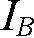   | 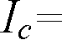  I = 0  a
Двух-
фазное А – С
Одно- фазное |  |  | 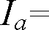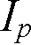
 |  |  | 
 |  |  | I = 0; I = 0
 |  |  | I = I

Соединение трансформаторов тока по схеме треугольника
При соединении трансформаторов тока в треугольник трансформаторы тока устанавливаются во всех трёх фазах и их вторичные обмотки соединя- ются последовательно разноимёнными выводами [1]. К вершинам треуголь- ника подключаются реле, соединённые в звезду (рис.4).

Рис.4. Схема соединения трансформаторов тока в треугольник

При такой схеме соединения в каждом реле проходит ток, равный гео- метрической разности токов двух фаз:
B
С

I = I KI
a
A
− I ;
KI
B
I = I KI
− I ;
KI
C
I = I KI
− I .
KI
А

На основании этих выражений и с учётом векторных диаграмм находят токи, проходящие в реле при разных видах КЗ (табл.4).
b
с
При нагрузке и трёхфазном КЗ в реле проходит линейный ток, в раз больший фазного тока и опережающий его на 300 .
3
Таким образом, в нормальном режиме и при трёхфазном КЗ токи протекают в обмотках всех трёх трансформаторов тока и реле. При двух- фазных коротких замыканиях токи будут протекать в обмотках так же всех трёх трансформаторов тока и во всех трёх реле. Например, для схе- мы, изображённой на рис.1, в случае КЗ между фазами А и В будем иметь следующие значения токов:
с
с

I = 2I ′, I
a
b a
a
= I ′,
I = I ′.

При этом соотношение между токами в реле разных фаз будет зави- сеть от порядка соединения вторичных обмоток трансформаторов тока.
При однофазных коротких замыканиях токи будут протекать во всех обмотках трансформаторов тока и в обмотках двух реле. Для той же схемы и однофазного замыкания в фазе А будем иметь:

I = I ′,
a
a
I = 0,
I = −I ′.

Распределение токов по обмоткам реле в этом случае так же будет за- висеть от последовательности соединения обмоток трансформаторов тока.
a
b
c
Таким образом, схем соединения трансформатора тока в треугольник обладает следующими особенностями:
      - Токи в реле протекают при всех видах КЗ;
      - Отношение тока в реле к фазному току зависит от вида КЗ;
      - Токи нулевой последовательности не выходят за пределы тре- угольника трансформаторов тока, не имея пути для замыкания через обмотки реле.

Коэффициент схемы в симметричных режимах равен
.
Таблица 4
3

Векторные диаграммы токов, протекающих во вторичных цепях трансформа- торов тока, в схеме соединения в треугольник

Вид | Схема замыкания | Векторные диаграммы токов
по-
вреж-
 |  | Первичных токов | Вторичных токов
дения
Трёх- фазное

Продолжение табл.4
Вид по-  вреж- дения | Схема замыкания | Векторные диаграммы токов
 |  | Первичных токов | Вторичных токов
Двух- фазное |  |    |   I = −I ; I = I − I  c b a b c
Одно- фазное |  |  | I = 0; I = −I  b c a
Двух-
фазное
на
землю
 |  |  | 
 |  |  | I = 0
 |  |  | b

Проверка схем соединений трансформаторов тока
Проверку правильности и исправности схем соединения вторичных обмоток трансформаторов тока можно выполнить однофазным или трёхфаз- ным током.

Проверка трёхфазным током более трудоёмкая и применяется, глав- ным образом, при наладке дифференциальных защит трансформаторов, гене- раторов, мощных двигателей, она обеспечивает полную уверенность в пра- вильности выполнения токовых цепей и обеспечивает возможность включе- ние оборудования с предварительно проверенными основными защитами.
Соотношение токов, векторные диаграммы при проверке трёхфазным током и наиболее вероятные ошибки в схемах соединения трансформаторов тока приведены в табл. 5 – 8.

Описание лабораторного стенда
  - Оборудование стенда
На стенде установлен силовой трансформатор типа ТШС – 2,5/0,5 мощностью 2,5 кВА и напряжением 220/127 В первичная обмотка которого соединена в звезду.
Выводы вторичных обмоток силового трансформатора смонтированы на лицевой стороне панели (начала обмоток а, b, с; концы обмоток х, у, z). Для питания измерительных приборов и реле с обратной стороны панели ус- тановлены 7 трансформаторов тока типа О – 49У с коэффициентом транс- формации 10/5.
Для регулирования величины подаваемого напряжения служит регуля- тор напряжения типа РНТ.
При сборке схем в качестве реле в данной работе используются ампер- метры РА1, РА2, РА3, РА4, которые присоединяются ко вторичным обмот- кам трансформатора тока согласно исследуемой схеме. С помощью этих при- боров осуществляется измерение токов цепи при различных видах КЗ.
Кроме того, на стенде смонтированы вольтметр и необходимые комму- тационные аппараты.

Порядок работы на стенде
Перед началом работы необходимо убедиться в отсутствии напряже- ния на стенде по сигнальным лампам, показаниям вольтметра и положению кнопок автоматических воздушных выключателей (автоматов) А1 иА2.
Перед подачей напряжения убедиться в том, что вторичные обмотки трансформаторов тока замкнуты на измерительные приборы. Вторичные об- мотки неиспользуемых трансформаторов должны быть закорочены.
Все переключения на лицевой панели стенда, сборка схем, установка и снятие перемычек должны проводиться при снятом напряжении.
В каждом опыте величина фазного тока, устанавливаемая с помощью регулятора напряжения РНТ, должна быть такой, чтобы его значение не вы- ходило за пределы шкалы амперметра и было удобно для измерения.
Необходимо помнить, что силовой трансформатор нельзя оставлять включённым на длительное время в режиме короткого замыкания.

Таблица 5 Проверка правильности соединений токовых цепей, соединённых в звезду
Выполнение схемы токовых цепей | Вторичные токи при проверке  трёхфазным током | Векторная диаграмма токов для активной нагрузки | Заключение
I = I + I + I  0 a b c | I = I = I = I1  a b c K  1  I0 = Iнб |  | Правильно собрана схема пол- ной звезды
I = I + I − I  0 a b c | I = I = I = I1  a b c K  1  I0 = 0 |  | Обрыв ну- левого про- вода
I_{a}  А  I_{b} А  I_{c}  А  А  I = I + I  0 a b | I = I = I = I1  a b c K  1  I = 2 I1  0 K  1 |  | Вторичная обмотка трансфор- матора тока фазы С включена обратной полярно- стью
I = I + I  0 a b | I = I = I = I1  a b 0 K  1  I = I  c нб |  | Обрыв цепи вторичной цепи вто- ричной об- мотки трансфор- матора тока фазы С

Продолжение табл. 5

Выполнение схемы токовых цепей | Вторичные токи при проверке  трёхфазным током | Векторная диаграмма токов для активной нагрузки | Заключение
 | I = I = I1  a b K  1  I + I = I1  c 0 K  1 | 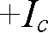 | Закорочен  трансфор-
 |  |  | матор тока фазы С
I + I = I + I
c 0 a b

Таблица 6 Проверка правильности соединений токовых цепей неполной звезды
Выполнение схемы ковых цепей |  | то- | Вторичные токи при проверке  трёхфазным током | Векторная диа- грамма токов для активной нагрузки |  | Заключение
 |  |  | I = I = I1  a c K  1  I = I1  О. П K  1 | IО.П | I_{a} | Правильно собрана схема не- полной звезды
I | = I + I |  |  | I_{c}
О.П | a c
 |  |  | Ia = Ic I0 = 0  Токи малы, зависят от параметров трансформа- торов тока | Векторная диа- грамма неопреде- лена |  | Обрыв нуле- вого провода

Продолжение табл. 6

Выполнение схемы то- ковых цепей | Вторичные токи при проверке трёхфазным  током |  | Векторная диа- грамма токов для активной нагрузки | Заключение
I_{a}  А  I_{c}  А  А  I = I − I  О.П a c | I = I = I 1  a c K  1  I = 3 I1  О. П K  1 |  |  | Вторичная обмотка трансформа- тора тока фазы С включена обратной полярностью
I = I  О.П a | I a = IО. П =  I = 0  c | I 1 |  | Обрыв цепи вторичной цепи вто- ричной об- мотки трансформа- тора тока фазы С
 |  | K1
I_{a}  А  Ic  А  А  I + I = I  c О .П a | I = I1  a K  1  I + I = I1  c 0 K  1 |  | 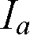   | Закорочен трансформа- тор тока фа- зы С

Таблица 7 Проверка правильности соединений на разность токов
Выполнение схемы токовых цепей | Вторичные токи при про- верке трёх- фазным током | Векторная диа- грамма токов для активной нагрузки | Заключение
I I  a c | I = I = I1  a c K  1  I = 3 I1  p K  1 | 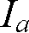 | Правильно соб- рана схема на разность токов
 | I = I  a c  I p = 0  Токи малы, зависят от па- раметров трансформа- торов тока | Векторная диа- грамма неопре- деленна | Обрыв цепи реле
I = I + I  p a c | I = I = I1  a c K  1  I = I1  p K  1 |  | Вторичная об- мотка транс- форматора тока фазы С включе- на обратной полярностью
 | I = I = I1  a p K  1  I = 0  c |  | Обрыв цепи вторичной цепи вторичной об- мотки транс- форматора тока фазы С

Продолжение табл. 7
Выполнение схемы токовых цепей | Вторичные токи при про- верке трёх- фазным током | Векторная диа- грамма токов для активной нагрузки | Заключение
I + I = I  c p a | I = I1  a K  1  I + I = I1  c p K  1 | I_{a}  I_{с}+I_{р} | Закорочен трансформатор тока фазы С

Таблица 8 Проверка правильности соединений токовых цепей, соединённых в треугольник

Выполнение схемы токовых цепей |  | Вторичные токи при про- верке трёх- фазным то-  ком |  | Векторная диа- грамма токов для активной нагрузки | Заключение
 |  | I a= Ib = Ic =  I = I′ − I′  - a b  I = I′ − I′  - b c  I = I′ − I′  - c a |  |  | Правильно собрана схема треугольника
 |  |  | 3
 |  | I = I = 3 I1  b c K  1  I = 0  a  I = I = I′  b c c |  |  | Обрыв токо- вого провода фазы А

Продолжение табл. 8
Выполнение схемы токовых цепей | Вторичные токи при про- верке трёх-  фазным то- ком | Векторная диа- грамма токов для активной нагрузки | Заключение
 | I = 3 I1  a K  1  I = I = I1  b c K  1  I = I′ − I′  - a b  I = I′ + I′  - b c  I = −I′ − I′  - c a |  | Вторичная  обмотка
трансформа- тора тока фа-
зы С включе- на обратной
 |  |  | полярностью
I_{a}  А  Ib Ib А  I_{c} I_{c}  А | I = I = I1  a c K  1  I = 3 I1  b K  1  I = −I′  - b  I = I′ − I′  - b c  I = I′  - c |  | Обрыв цепи вторичной цепи вторич- ной обмотки трансформа- тора тока фа- зы С
 | I = I = I1  c b K  1  I = 3 I1  a K  1  I = I + I  - a b  I = −I  - b  I = −I  - a |  | Закорочен трансформа- тор тока фазы С

Задание на работу
  - Исследование соединения трансформаторов тока в схему полной звезды
- Соединить обмотки силового трансформатора по схеме Y/Y_{o}.

- Собрать трансформаторы тока и измерительные приборы по схеме полной звезды (рис.5).
- Провести опыты с различными видами КЗ на вторичной обмотке трансформатора и занести результаты в табл.9. Номера опытов согласовать с преподавателем.
- Промоделировать различные неисправности токовых цепей и зане- сти результаты в табл.10. Номера опытов согласовать с преподавателем.
- По результатам выполненных измерений построить векторные диаграммы токов и сделать необходимые заключения.
A
B
C
X
Y
Z

x
a
y
b
z
c
0
РА₁ РА₂
РА₃
И₁
И₂
И₁
И₂
И₁
И₂
А А
А
РА₄
А
L1 L2 L3 L0
Рис.5. Схема проведения опытов по изучению соединения трансформаторов тока полной звездой

Таблица 9
Результаты измерений при различных видах КЗ
№  п/п | Вид КЗ | Ток, А |  |  |  | Векторная  диаграмма
 |  | РА1 | РА2 | РА3 | РА4
1 | Трёхфазное
2 | Трёхфазное с  землёй
3 | Двухфазное  a – b
4 | Двухфазное  b – c
5 | Двухфазное  c – a
6 | Двухфазное  a – b c землёй
7 | Двухфазное  b – c с землёй
8 | Двухфазное  с – a с землёй
9 | Однофазное  а – 0
10 | Однофазное  b – 0
11 | Однофазное  c – 0

Таблица 10 Результаты измерений при неисправностях в токовых цепях
№ п/п | Неисправность | Схема токовых  цепей | Токи, А |  |  |  | Векторная диаграмма
 |  |  | РА1 | РА2 | РА3 | РА4
1 | Обрыв нуле-  вого провода
2 | Обратная по- лярность ТА  фазы А
3 | Обратная по- лярность ТА  фазы В
4 | Обратная по- лярность ТА  фазы С

Окончание табл. 10

№ п/п | Неисправность | Схема  токовых цепей | Токи, А |  |  |  | Векторная диаграмма
 |  |  | РА1 | РА2 | РА3 | РА4
5 | Обрыв цепи  ТА фазы А
6 | Обрыв цепи  ТА фазы В
7 | Обрыв цепи  ТА фазы С
8 | Закорочен ТА  фазы А
9 | Закорочен ТА  фазы В
10 | Закорочен ТА  фазы С

3.2. Исследование соединения трансформаторов тока в схему не- полной звезды

- Соединить обмотки силового трансформатора по схеме Y/Y_{o}. Для этого на вторичной обмотке силового трансформатора соединить пере- мычками зажимы х, у, z.
- Собрать трансформаторы тока и измерительные приборы по схеме неполной звезды (рис.6).
- Провести опыты с различными видами КЗ на вторичной обмотке трансформатора и занести результаты в табл.11. Номера опытов согласо- вать с преподавателем.
- Промоделировать различные неисправности токовых цепей и за- нести результаты в табл.12. Номера опытов согласовать с преподавателем. 5.По результатам выполненных измерений построить векторные
диаграммы токов и сделать необходимые заключения.

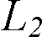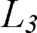

Рис.6. Схема проведения опытов по изучению соединения трансформаторов тока неполной звездой
Таблица 11
Результаты измерений при различных видах КЗ
№ п/п | Вид КЗ | Ток, А |  |  | Векторная  диаграмма
 |  | РА1 | РА2 | РА4
1 | Трёхфазное
2 | Трёхфазное с  землёй
3 | Двухфазное  a – b
4 | Двухфазное  b – c

Продолжение табл. 11
№ п/п | Вид КЗ | Ток, А |  |  | Векторная  диаграмма
 |  | РА1 | РА2 | РА4
5 | Двухфазное  c – a
6 | Двухфазное  a – b c землёй
7 | Двухфазное  b – c с землёй
8 | Двухфазное  с – a с землёй
9 | Однофазное  а – 0
10 | Однофазное  b – 0
11 | Однофазное  c – 0

Таблица 12 Результаты измерений при неисправностях в токовых цепях
№ п/п | Неисправность | Схема токовых  цепей | Токи, А |  |  | Векторная  диаграмма
 |  |  | РА1 | РА2 | РА4
1 | Обрыв обрат-  ного провода
2 | Обратная по- лярность ТА  фазы А
3 | Обратная по- лярность ТА  фазы С
4 | Обрыв цепи  ТА фазы А
5 | Обрыв цепи  ТА фазы С
6 | Закорочен ТА  фазы А
7 | Закорочен ТА  фазы С

Исследование соединения трансформаторов тока на разность токов двух фаз
- Соединить обмотки силового трансформатора по схеме Y/Y_{o}. Для этого на вторичной обмотке силового трансформатора соединить перемыч- ками зажимы х, у, z.
- Собрать трансформаторы тока и измерительные приборы по схеме на разность токов двух фаз (рис.7).
- Провести опыты с различными видами КЗ на вторичной обмотке трансформатора и занести результаты в табл.13. Номера опытов согласовать с преподавателем.
- Промоделировать различные неисправности токовых цепей и занести результаты в табл.14. Номера опытов согласовать с преподавателем.
- По результатам выполненных измерений построить векторные диа- граммы токов и сделать необходимые заключения.

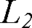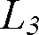

Рис.7. Схема проведения опытов по изучению соединения трансформаторов тока на разность токов двух фаз

Таблица 13
Результаты измерений при различных токах КЗ
№ п/п | Вид КЗ | Ток, А |  |  | Векторная  диаграмма
 |  | РА1 | РА2 | РА3
1 | Трёхфазное
2 | Трёхфазное с  землёй
3 | Двухфазное  a – b
4 | Двухфазное  b – c
5 | Двухфазное  c – a
6 | Двухфазное c  землёй a–b–0
7 | Двухфазное c  землёй b–c–0
8 | Двухфазное c  землёй c–a–0
9 | Однофазное  а – 0
10 | Однофазное  b – 0
11 | Однофазное  c – 0
Таблица 14 Результаты измерений при неисправностях в токовых цепях
№ п/п | Неисправность | Схема токовых  цепей | Токи, А |  |  | Векторная  диаграмма
 |  |  | РА1 | РА2 | РА3
1 | Обрыв цепи  реле
2 | Обратная по- лярность ТА фазы А
3 | Обратная по- лярность ТА фазы С
4 | Обрыв цепи ТА фазы А

Продолжение табл. 14
№ п/п | Неисправность | Схема токовых  цепей | Токи, А |  |  | Векторная  диаграмма
 |  |  | РА1 | РА2 | РА3
5 | Обрыв цепи  ТА фазы С
6 | Закорочен ТА  фазы А
7 | Закорочен ТА  фазы С

Исследование соединения трансформаторов тока по схеме треугольника

- Соединить обмотки силового трансформатора по схеме Y/Y_{o}. Для этого на вторичной обмотке силового трансформатора соединить перемыч- ками зажимы х, у, z.
- Соединить вторичные обмотки трансформатора тока в треугольник, а амперметры – в звезду (рис.8).
- Провести опыты с различными видами КЗ на вторичной обмотке трансформатора и занести результаты в табл.15. Номера опытов согласовать с преподавателем.
- Промоделировать различные неисправности токовых цепей и занести результаты в табл.16. Номера опытов согласовать с преподавателем.
- По результатам выполненных измерений построить векторные диа- граммы токов и сделать необходимые заключения.



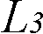


Рис.6. Схема проведения опытов по изучению соединения трансформа- торов тока в треугольник
Таблица 15
Результаты измерений при различных видах КЗ
№ п/п | Вид КЗ | Ток, А |  |  | Векторная  диаграмма
 |  | РА1 | РА2 | РА3
1 | Трёхфазное
2 | Трёхфазное с  землёй
3 | Двухфазное a – b

Продолжение табл. 15

№ п/п | Вид КЗ | Ток, А |  |  | Векторная  диаграмма
 |  | РА1 | РА2 | РА3
4 | Двухфазное  b – c
5 | Двухфазное  c – a
6 | Двухфазное c  землёй a–b–0
7 | Двухфазное c  землёй b–c–0
8 | Двухфазное c  землёй c–a–0
9 | Однофазное  а – 0
10 | Однофазное  b – 0
11 | Однофазное  c – 0

Таблица 16 Результаты измерений при неисправностях токовых цепей
№ п/п | Неисправность | Схема токовых цепей | Токи, А |  |  | Вектор- ная диа-  грамма
 |  |  | РА1 | РА2 | РА3
1 | Обратная по-  лярность ТА фазы А
2 | Обратная по- лярность ТА  фазы В
3 | Обратная по- лярность ТА  фазы С
4 | Обрыв цепи  ТА фазы А

Окончание табл. 16
№ п/п | Неисправность | Схема токовых  цепей | Токи, А |  |  | Векторная  диаграмма
 |  |  | РА1 | РА2 | РА3
5 | Обрыв цепи  ТА фазы В
6 | Обрыв цепи  ТА фазы С
7 | Закорочен ТА  фазы А
8 | Закорочен ТА  фазы В
9 | Закорочен ТА  фазы С
10 | Обрыв токово-  го провода фазы А
11 | Обрыв токово-  го провода фазы В
12 | Обрыв токово- го провода  фазы С

Содержание отчёта о работе
Отчёт о выполненной работе должен содержать:
- Схемы проведения опытов;
- Таблицы с занесёнными показаниями приборов;
- Векторные диаграммы токов, построенные по результатам измерений;
- Необходимые заключения и выводы о проделанной работе.

Вопросы для самопроверки
- Чем определяется выбор схемы соединения трансформаторов тока?
- Как выполняется схема соединения трансформатора тока полной звездой?
- Какую роль выполняет нулевой провод в схеме соединения транс- форматоров тока полной звездой?
- Какие токи протекают по нулевому проводу в схеме полной звезды?
- Как маркируются выводы трансформаторов тока?
- К чему может привести обрыв цепи трансформатора тока в схеме полной звезды?
- К чему может привести закорачивание вторичной обмотки транс- форматора тока в схеме полной звезды?

- Что такое коэффициент схемы и чему он равен для соединения трансформатора тока полной звездой?
- Как выполняется схема соединения трансформатора тока неполной звездой?
- Какую роль выполняет нулевой провод в схеме соединения транс- форматора тока полной звездой?
- Какие токи протекают по нулевому проводу в схеме неполной звез- ды?
- К чему может привести обрыв цепи трансформатора тока в схеме неполной звезды?
- К чему может привести закорачивание вторичной обмотки транс- форматора тока в схеме неполной звезды?
- Что такое коэффициент схемы и чему он равен для соединения трансформатора тока неполной звездой?
- Как выполняется схема соединения трансформатора тока на раз- ность токов двух фаз?
- Какие токи протекают по реле в схеме в схеме на разность токов?
- К чему может привести обрыв цепи реле в схеме на разность токов?
- К чему может привести обрыв цепи трансформатора тока в схеме на разность токов?
- К чему может привести смена полярности трансформатора тока в схеме на разность токов?
- К чему может привести закорачивание вторичной обмотки транс- форматора тока в схеме на разность токов?
- Что такое коэффициент схемы и чему он равен для соединения трансформатора тока на разность токов?
- Как выполняется схема соединения трансформатора тока по схеме треугольника?
- Как соединяются обмотки реле при соединении трансформаторов тока в треугольник?
- Какие токи протекают в цепи реле при соединении трансформато- ров тока в треугольник?
- К чему может привести обрыв цепи трансформатора тока в схеме треугольника?
- К чему может привести обрыв токового провода в схеме треуголь- ника?
- К чему может привести закорачивание вторичной обмотки трансформатора тока в схеме треугольника?
- К чему может привести смена полярности трансформатора тока в схеме треугольника?
- Что такое коэффициент схемы и чему он равен для соединения трансформатора тока по схеме треугольника?

ЛАБОРАТОРНАЯ РАБОТА №8
ИСПЫТАНИЯ ЭЛЕКТРОМАГНИТНЫХ РЕЛЕ ТОКА И НАПЯЖЕНИЯ

- Общие сведения об испытуемых реле

Электромагнитные реле тока и напряжения типов РТ-40 и РН-50 отно- сятся к реле, реагирующим на одну измеряемую величину. Переход реле из начального состояния в конечное или из конечного в начальное при выполне- нии функции, для которой реле предназначено, называется срабатыванием ре- ле. Возвращение реле к состоянию, в котором оно находилось до срабатывания (начальное или конечное), называется возвратом реле. Значение воздействую- щей величины (тока, напряжения и др.), при котором происходит срабатывание реле, является его параметром срабатывания, значение воздействующей вели- чины, при котором происходит возврат реле, - параметром возврата. Так, для
реле тока различают соответственно ток срабатывания реле Iср и ток возврата Iвр . Отношение значения воздействующей величины при возврате реле (пара- метра возврата) к значению воздействующей величины при его срабатывании
(параметру срабатывания) есть коэффициент возврата реле kв . Следовательно, для реле тока:
k = Iвр ; (1)
в Iср

для реле напряжения:

k = Uвр . (2)

в Uср
Для максимальных реле, которые срабатывают, когда значение воздей- ствующей величины становится больше значения параметра срабатывания, коэффициент возврата меньше единицы. Для минимальных реле, которые сра- батывают, когда значение воздействующей величины становится меньше зна- чения параметра срабатывания, коэффициент возврата больше единицы [2,3].
Коэффициент возврата является важным параметром, определяющим исправность реле и возможность его применения в различных устройствах ре- лейной защиты и автоматики систем электроснабжения. При испытаниях ко- эффициент возврата должен быть определен для каждого реле, входящего в схему защиты, и сравнен с техническими данными завода- изготовителя.
При испытаниях реле должно быть проверено отсутствие вибрации кон- тактов - многократного замыкания и размыкания контактов при его срабатыва- ния или возврате. Вибрация сопровождается искрообразованием в межкон- тактном зазоре, что может привести к нарушению чистоты поверхности кон- тактов, а иногда и к свариванию их. Проверка должна производиться при зна- чениях токов (напряжений), близких к значениям уставки, а также при значе-

ниях, соответствующих максимальным эксплуатационным. Отсутствие вибра- ции контролируется неоновой лампой. Должна бытъ проверена также работо- способность контактной системы при наличии в цепи нагрузки, соответствую- щей фактической (например, промежуточного реле, реле времени).
При проведении нескольких измерений из-за разброса в действии реле и погрешности в измерениях результаты опытов несколько отличаются. Среднее значение измеряемого параметра определяется по выражению

Хср
= Х1+ Х 2 +...+ Хn . (3)
n

Параметры срабатывания реле не всегда совпадают с уставкой по шкале. Отклонение действительного значения величины (параметра) при срабатыва- нии от установленного называется погрешностью реле. Погрешность может быть абсолютной или относительной. В первом случае погрешность выражает- ся в единицах измерения параметра срабатывания, во втором случае - в про- центах. Так, для реле тока относительная погрешность, %, (или относительное отклонение) определяется выражением

Y1% =
Iс. р.ср − I уст I уст

⋅ 100 , (4)

где
Iс. р.ср
- среднее значение тока срабатывания реле, полученное при

выполнении заданного количества измерений; I уст - уставка по шкале реле.
Разность между максимальным и минимальным параметрами срабаты- вания при многократных измерениях на одной и той же уставке и при неиз- менных условиях работы реле называется абсолютным значением paз6poca П :

П = Пс. р.max − Пс. р.min , (5)

где
Пс. р.max , Пс. р.min , соответственно максимальное и минимальное

значения, полученные при измерениях.
Относительное значение разброса есть отношение абсолютного значе- ния разброса к среднему значению, выраженное в процентах:

П % =
Пс. р.max − Пс. р.min
Пс. р.ср

⋅ 100 . (6)

Значения погрешностей и разброса регламентируются для каждого реле и указываются в технических данных заводом-изготовителем.
При определении токов срабатывания и возврата важно наблюдать за поведением исполнительной системы реле, т.е. за отсутствием затирания осей в подшипниках и подпятниках, отсутствием искрения контактов, плавностью их замыкания и размыкания, достаточностью давления и т.п. Поэтому предварительная настройка реле на заданные уставки должна про- изводиться при снятом кожухе, а окончательная - при надетом закреплен- ном кожухе [4,5].
Несоответствие электрических параметров реле его техническим данным косвенно указывает на наличие механической неисправности. Она выявляется тщательным осмотром с использованием увеличительного стек- ла.
Следует проверить плавность хода подвижных частей, их баланси- ровку и регулировку подпятников. Необходимо убедиться в достаточности давления контактов, используя для этого граммометр. Отсутствие заедания контактов и плавность их хода должны быть обеспечены при различных положениях рычага, регулирующего натяжения установочной пружины (при ее наличии). У спиральных пружин должно быть проверено отсутствие касания между витками пружины при любом угле затяжки в пределах шка- лы.
При периодических проверках особое внимание должно быть обра- щено на чистоту контактов - отсутствие подгаров и деформаций.
Должно быть обращено внимание на состояние механического креп- ления и, в частности, на затяжку гаечных болтовых и винтовых соединений и наличие контргаек или удерживающей смазки для предохранения от от- винчивания при вибрации. Необходимо проверить тщательность подгонки и крепления кожуха. Надетый кожух не должен касаться подвижных частей и магнитопровода.
Если в процессе контрольного осмотра или при определении основ- ных параметров при испытании выявлена неисправность и ее устранение требует переборки деталей, следует неисправный аппарат заменить новым. На месте установки реле допускается производить только несложную регу- лировку с использованием специального инструмента.
На изменение параметров срабатывания и возврата может оказать влияние остаточное намагничивание. Для его устранения, например для токового реле, после первоначального измерения тока срабатывания плавно

подаются токи до (5... 10)
Iср
(но не более 100 А) и сразу снижаются до

нуля. Опыт проводится 5 paз для одной и той же кратности тока в реле, по- сле чего определяется повторно токи срабатывания и возврата. На основа- нии результатов измерений определяется разброс, вызванный остаточным намагничиванием.

Сопротивление цепей постоянному току (омическое сопротивление) из- меряется при помощи одинарного моста. Полное сопротивление цепей реле переменному току измеряется при помощи амперметра и вольтметра, вклю- ченных по схеме по схемам, приведённым на рис.3 раздела 1.
Целью настоящей работы являются:
- изучение принципа действия и конструкции электромагнитных реле (тока РТ-40) и напряжения (РН-50);
- определение основных технических характеристик реле типа РТ-40 и

РH-50.

Испытание максимального реле тока типа РТ - 40

  - Общие сведения

Максимальное реле тока РТ-40 (рис 1) применяется в устройствах релейной

защиты и автоматики в качестве органа, реагирующего на увеличение тока в кон- тролируемой цепи [3].
В реле использована одна из разновидностей электромагнитных систем, на- зываемая системой с поперечным движением якоря. Магнитная система реле со- стоит из П-образного шихтованного магнитопровода 1и Г-образного якоря 2, вра- щающегося на двух полуосях. Якорь реле удерживается в начальном положении с помощью противодействующей спиральной пружины 4, один конец которой свя- зан с якорем, а другой - с указателем уставки 5. При повороте указателя уставки изменяется противодействующий момент пружины и соответственно ток срабаты- вания реле. Необходимое положение указателя определяется по делениям, нане- сенным на шкале. На якоре закреплена пластмассовая колодка с подвижным кон- тактным мостиком.
При прохождении тока по обмотке реле магнитный поток, создаваемый этим током, намагничивает подвижный якорь. Возникающая при этом элек- тромагнитная сила, пропорциональная квадрату магнитного потока, будет обу- словливать вращающий момент, поворачивающий подвижную систему и свя- занный с осью контактный мостик. Замыкание цепи произойдет при соприкос- новении подвижных контактов с неподвижными, приваренными к плоским бронзовым пружинам. Перемещение подвижной системы препятствует спи- ральная пружина, создающая противодействующий момент. Для надежного срабатывания реле необходимо, чтобы вращающий момент превосходил про- тиводействующий момент пружины, а также моменты трения и инерции под- вижной системы. Равенство моментов определяет граничное условие, т.е. ус- ловие срабатывания. Отсюда следует, что для реле подобного типа наиболее простым способом изменения тока срабатывания является изменения натяже- ния пружины. Если ослабить пружину, т.е. сдвинуть указатель (поводок) влево по шкале, то ток срабатывания реле уменьшится.

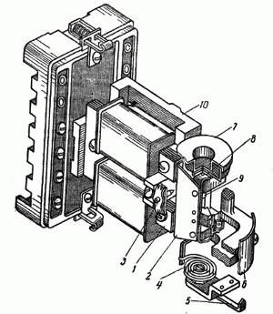

Рис 1. Общий вид реле РТ-40

1 - П-образный шихтованный сердечник; 2 - Г-образный якорь;
3 - упорные винты; 4 - противодействующая спиральная пружина; 5 - указатель уставки; 6 - шкала реле; 7 - полый барабанчик;
8 - бронзовая пластинка; 9 - вкладыш; 10 - рамка-основание

У реле типа РТ-40 при перемещении указателя от крайнего левого в крайнее правое положение ток срабатывания увеличивается в 2 раза. Ток сра- батывания реле можно также изменить переключением катушек с последова- тельного соединения на параллельное; в этом случае ток, проходящий по каж- дой катушке, уменьшается в 2 раза и следовательно, для получения той. же намагничивающей силы, что и в первом случае (при последовательном соеди- нении), потребуется в 2 раза больший ток в цепи реле. Таким образом, ток сра- батывания реле можно изменить в 4 раза относительно минимальной уставки.
Схема внутренних соединений реле представлена на рис.2. Цифрами обозначена заводская маркировка зажимов. Для согласованного включения катушек реле должно быть включено в цепь крайними зажимами - 2 и 8. При последовательном соединении обмоток накладкой соединяются средние зажи- мы 4 и 6; при параллельном соединении используются две накладки - между зажимами 2-4 и 6-8. Цифра под дробью в марке реле, указанной на его щитке, обозначает максимальный ток срабатывания реле. Так, например, для реле PT- 40/10 диапазон уставок токов срабатывания будет 2,5-5 А при последователь- ном соединении обмоток и 5-10 А при параллельном соединении. Учитывая, что шкала реле градуируется при последовательном соединении обмоток, вo втором случае цифры уставок следует увеличивать в 2 раза.
При прохождении по обмотке реле переменного тока
iр = I р max ⋅ sin t . (7)

Якорь реле притягивается с усилием

F = k ⋅ I 2
р max

sin 2 t , (8)

где k - коэффициент пропорциональности; - угловая частота пере- менного тока.

2 (39, 52)
1 (35, 48)
3 (36, 49)
4 (40, 53)
5 (37, 50)
6 (41, 54)
8 (42, 55)
7 (38, 51)

Рис.6. Схема внутренних соединений реле РТ-40
(в скобках обозначена маркировка клемм лабораторного стенда соответ- ственно для реле РТ-40/6 и РТ-40/20), пунктиром показано расположение пе-
ремычек для параллельного соединения обмоток реле

Так как
sin 2 t = 0.5(1 − cos 2t) ; (9)

следовательно,
⎣
F = k ⋅ ⎡⎢(I

р max /
2 )2 ⋅(1−cos 2t )⎤⎥
⎦ ; (10)

F = k ⋅ I 2 − k ⋅ I 2 cos 2t
р р . (11)
Из этого выражения видно, что притяжение якоря обусловлено постоян- ным усилием

F= = k ⋅ I2
р
(12)

и знакопеременным усилием

F~ = k ⋅ I2 ⋅ cos 2t
р

(13)

Знакопеременное усилие с частотой, удвоенной по сравнению с часто- той сети, вызывает вибрацию якоря и, следовательно, вибрацию связанной с ним контактной системы.
Для уменьшения вибраций контактов в конструкции реле РТ-40 преду- смотрен совместный ход подвижного и неподвижного контактов и специаль- ное устройство - гаситель вибрации 7, представляющий собой барабанчик, за- полненный хорошо просушенным кварцевым песком. При любом ускорении подвижной системы песчинки приходят в движение и часть сообщенной якорю энергии тратится на преодоление сил трения между песчинками. Это приводит к значительному снижению вибрации подвижной системы от переменной со- ставляющей тяговой силы электромагнита и уменьшает вибрацию контактов при их соударении.
Прохождение по обмотке реле несинусоидальных токов, возникающих, например, вследствие насыщения трансформаторов тока при коротком замы- кании, также приводит к усиленной вибрации подвижной системы реле и мо- жет привести к его отказу. Поэтому для снижения вибрации у реле тока наряду с механическим гасителем вибрации применяется магнитопровод с насыщаю- щимися участками, которые выполняются суженными.

Задание на работу

- Ознакомиться с конструкцией реле и техническими данными, указан- ными на табличке исследуемого реле.
- Начертить схему внутренних соединений реле с указанием маркировки выводов.
- В соответствии со схемой испытаний (рис. 7) и параметрами реле по- добрать аппаратуру - регулирующее устройства и измерительные приборы; со- брать схему, соединив обмотки реле последовательно.
- Для каждого оцифрованного деления шкалы путем плавного увеличе- ния тока зафиксировать минимальное его значение, при котором контакты реле
надежно замыкаются, т. е. ток срабатывания реле Iс.р. , уменьшая ток, зафикси- ровать максимальное его значение, при котором контакты надежно размыкают-

ся, т.е. ток возврата реле
Iв.р. . Надежность работы контактов контролируется

сигнальной лампой HLG. Результаты испытаний занести в табл.1.
- Проделать то же самое при параллельном соединении обмоток реле.

- По данным опытов определить значение коэффициента возврата реле по выражению /I/.
- Для одной рабочей уставки (указанной преподавателем) путем пяти- кратного измерения определить значение погрешности (отклонения)тока сраба- тывания реле относительно заданной уставки по выражению (4). Результаты из- мерений занести в табл.2. Допустимое значение максимального отклонения для реле тока не должно превышать ±5% /1/.
- Подключив на зажимы реле милливольтметр, измерить мощность, по- требляемую обмоткой реле при минимальной уставке;

S = I устminU р

- Измерить время срабатывания реле тока при различных кратностях тока в обмотке реле. Под кратностью тока понимают коэффициент, показы- вающий, во сколько раз ток в обмотке реле больше тока уставки. Время сра- батывания определять на минимальной уставке по току не менее трех раз при последовательном или параллельном соединении обмоток, Измерения произ- вести с использованием электросекундомера (см. рис.1 раздела 1.). Результа- ты занести в табл.3.
- Дать заключение о пригодности реле в эксплуатации, сравнив по- лученные данные с техническими данными реле (коэффициент возврата, по- требляемая мощность, время срабатывания), указанными в справочной лите- ратуре. Учесть, что допустимое отклонение коэффициента возврата не долж- но превосходить ±0,03 /1/.

44
U
43
35(48)
36(49)

Рис. 7. Схема испытаний реле тока

Таблица 1

Iуст , А | I с.р., А | Iв.р., А | Kв | Соединение обмоток

Таблица 2

IУСТ , А | IС.Р1., А | IС.Р2., А | IС.Р3., А | IС.Р4., А | IС.Р5., А | УС.P., %

Таблица 3

Кратность тока, К | 1,2 | 1,5 | 2 | 2,5 | 3
I_{р} = k I_{УСТ} , А
t_{CP}, с

Содержание отчета о работе

Отчет о проделанной работе должен содержать:
схему внутренних соединений реле; схемы испытаний;
результаты испытаний с необходимыми расчетами; выводы по проделанной работе.
  - Вопросы для самопроверки
Каким образом изменяется уставка по току срабатывания в реле?
Какую функцию выполняет барабанчик, укрепленный на подвижной си- стеме реле?
Как и почему изменяется ток срабатывания реле РТ-40 при переключе- нии обмоток с последовательного на параллельное соединение?
Почему у реле РТ-40 магнитопровод набран из шихтованного железа с изоляцией пластин относительно друг друга?
Как изменяется время срабатывания при увеличении кратности тока в обмотке реле?

Испытания реле напряжения типа РН - 50

  - Общие сведения

Максимальное реле напряжения РН-53 предназначено для применения в схемах релейной защиты и автоматики в качестве органа, реагирующего на повышение напряжения в цепи переменного тока; минимальное реле напряже- ния РН-54 – в качестве органа, реагирующего на уменьшение напряжения в цепи переменного тока [2].

Конструкция реле напряжения аналогична конструкции реле тока РТ-40. У реле напряжения гаситель вибрации отсутствует. Для снижения вибрации подвижной системы обмотка реле этого типа, состоящая из двух секций, со- единенных последовательно, включается в контролируемую цепь напряжения посредством выпрямительного моста VS (рис. 8).
Мост собран из полупроводниковых диодов и обеспечивает двухполу- периодное выпрямление переменного тока. В этом случае через обмотку про- ходит пульсирующий ток, который можно разложить на переменную состав- ляющую

i~ = 0,5 ⋅ IP max ⋅ sin 2t ; (14) и постоянную составляющую
I = = 0,5 ⋅ IP max ; (15)
Знакопеременное усилие, действующее на подвижную систему и обу- словливающее вибрацию, в этом случае равно
F~ = 0,25⋅ k ⋅ I ² ⋅ cos 4t ; (16) и оказывается значительно меньшим, чем для электромагнитных реле
P
типа РТ-40.
Для реле напряжения, подключенного к трансформатору напряжения по схеме двухполупериодного выпрямления, влияние знакопеременного усилия, вызванного переменной составляющей выпрямленного тока, сказывается в меньшей степени, чем для реле тока с малым числом витков, включенного на выпрямленный ток трансформаторов тока. Происходит это вследствие того, что обмотка многовиткового реле напряжения представляет для переменной составляющей большее сопротивление, чем для постоянной.
Это обстоятельство обусловливает снижение амплитуды переменной составляющей и, следовательно, амплитуды знакопеременного усилия, ме- няющегося с частотой 4ω сети. Увеличение частоты также способствует сни- жению вибрации контактов.
Для изменения пределов регулирования напряжения срабатывания в схеме реле РН-50 предусмотрены два добавочных резистора R1 и R2. Реле имеет два диапазона уставок. В диапазоне меньших уставок, указанных на шкале, реле подключается к контролируемой цепи зажимами 4 и 8 через доба- вочный резистор R1, а при подключении реле зажимами 2 и 8 – через два по- следовательно включенных резистора R1 и R2; напряжение срабатывания реле увеличивается в 2 раза, соответственно в 2 раза увеличиваются уставки на шкале.

Задание на работу

Ознакомиться с конструкцией реле и техническими данными, указан- ными на табличке исследуемого реле.
Начертить схему внутренних соединений реле с указанием маркировки выводов.
В соответствии со схемой испытаний (рис. 9) и параметрами реле по- добрать аппаратуру – регулирующие устройства и измерительные приборы; собрать схему, используя зажимы реле первого диапазона напряжений сраба- тывания.




Рис. 8. Схема внутренних соединений реле напряжения РН-53 и РН-54 и распределение токов при положительной (I`) и отрицательной ( I``) полуволне
напряжения

Для каждого оцифрованного деления шкалы путем плавного увеличе- ния напряжения (для реле максимального напряжения) или плавного умень-

шения (для реле минимального напряжения) зафиксировать значение напря- жения, при котором контакты реле надежно замыкаются, т.е. напряжение срабатывания реле UC.P.; изменяя напряжение в обратном направлении, за- фиксировать значение, при котором контакты реле надежно размыкаются, т.е. напряжение возврата реле UВ.P..
Результаты испытаний занести в табл.4.
Проделать то же самое для второго диапазона уставок напряжений срабатывания.
По данным опытов определить значения коэффициентов возврата по выражению (2).
Для одной рабочей уставки (указанной преподавателем) путем пяти- кратного измерения определить значение погрешности напряжения срабаты- вания реле относительно заданной уставки по выражению, аналогичному (4). Результаты занести в табл. 5. Полученное значение УС.Р. сравнить с допус- тимым значением, которое не должно превышать ±5%.
Включив в цепь миллиамперметр, измерить мощность, потребляемую обмоткой реле при минимальной уставке, S = Uуст.min·IP.
Измерить время срабатывания реле при 1,2 и 2UC.P. для максималь- ных реле (замыкающий контакт) или при 0,8 UС.Р. для минимальных реле (размыкающий контакт). Измерение произвести с помощью электросекундо- мера, воспользовавшись одной из схем рис.1 раздела 1..
Дать заключение о пригодности реле в эксплуатации, сравнив полу- ченные данные с техническими данными реле, указанными в справочной ли- тературе.

Таблица 4

UУСТ , B | U_{С.Р}., B | UВ.Р , В | kB | Диапазон уставок

Таблица 5

Uуст.,B |  | UС.Р1.,B | UС.Р2., B | UС.Р3.,B | UС.Р4.,B | UС.Р5.,B | УС.Р., %

Таблица 6

U_{Р}.,B
t_{СР}, с



U

43
35(48)
KV 36(49)
44

Рис. 9. Схема испытаний реле напряжения
KU

Содержание отчета по работе

Отчет о проделанной работе должен содержать:
- схемы испытаний;
схему внутренних соединений реле;
результаты испытаний с необходимыми расчетами; выводы по проделанной работе.
  - Вопросы для самопроверки
Каким образом изменяется уставка срабатывания в реле?
Что является причиной вибрации подвижной системы реле напряжения и предусмотрено ли что-нибудь для ее снижения?
Что такое коэффициент возврата реле и каковы его возможные значения у реле максимального и минимального напряжений?

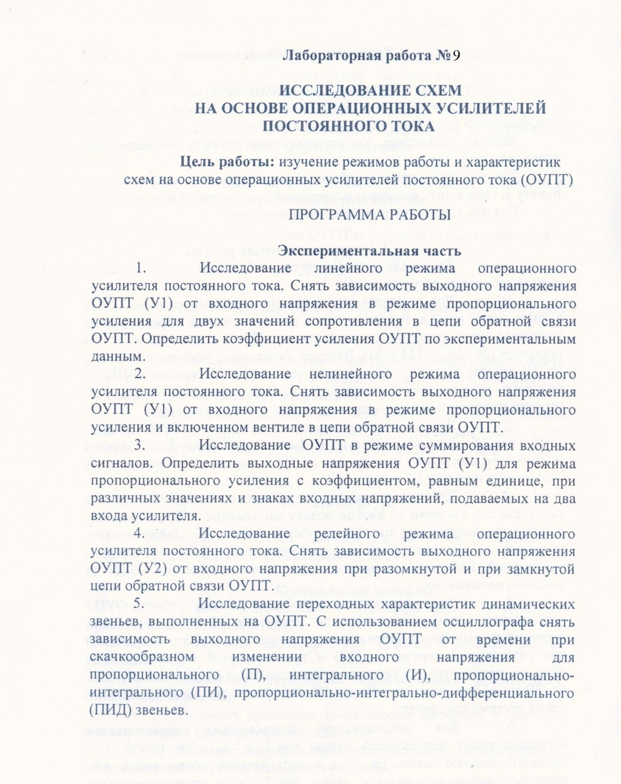

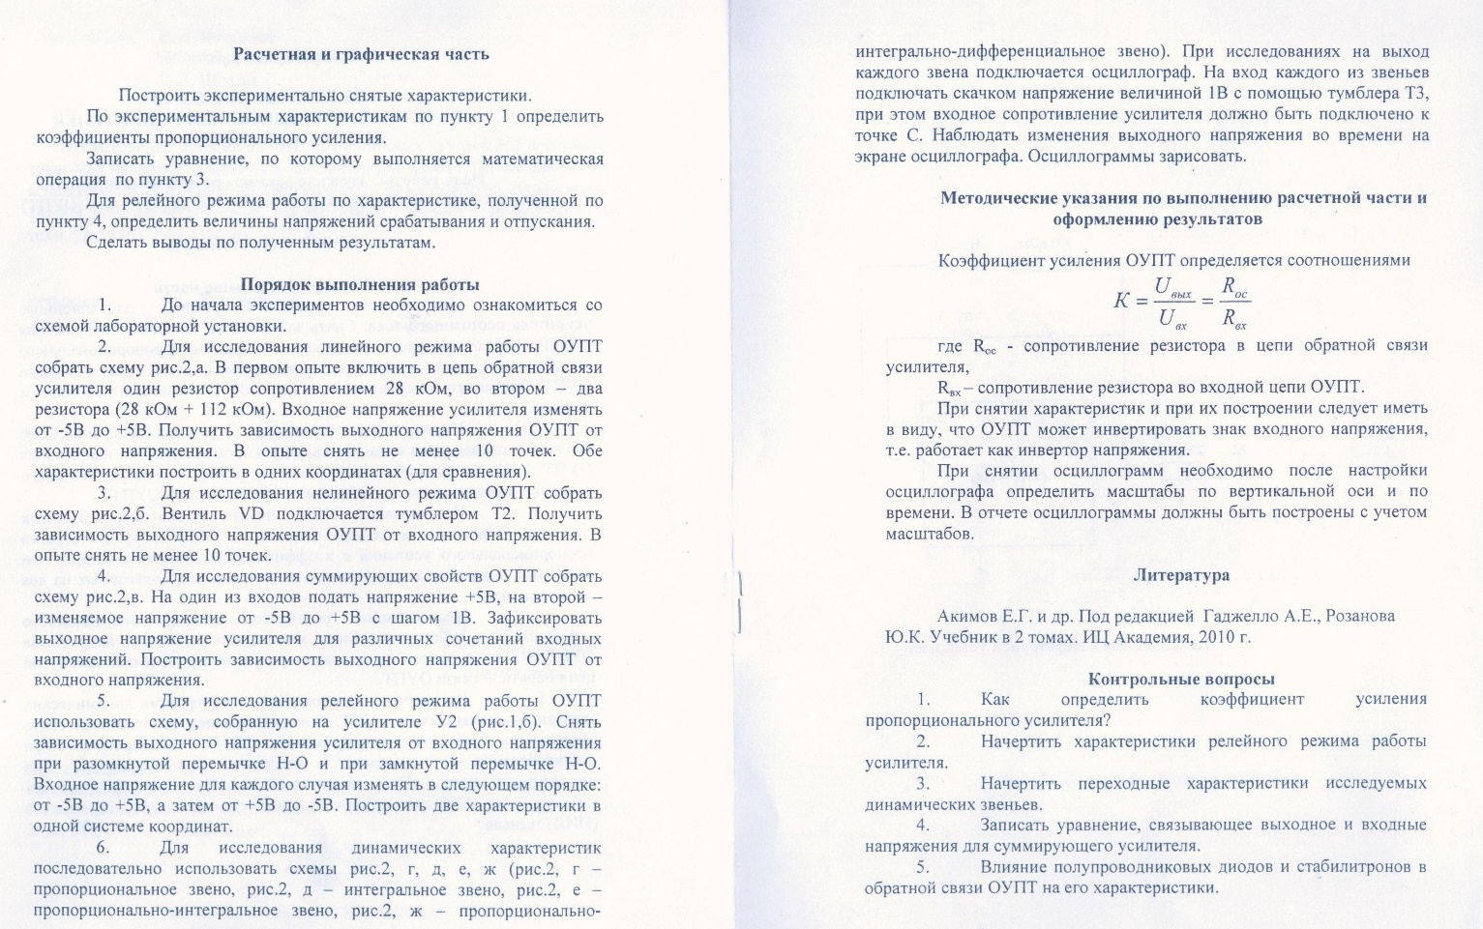

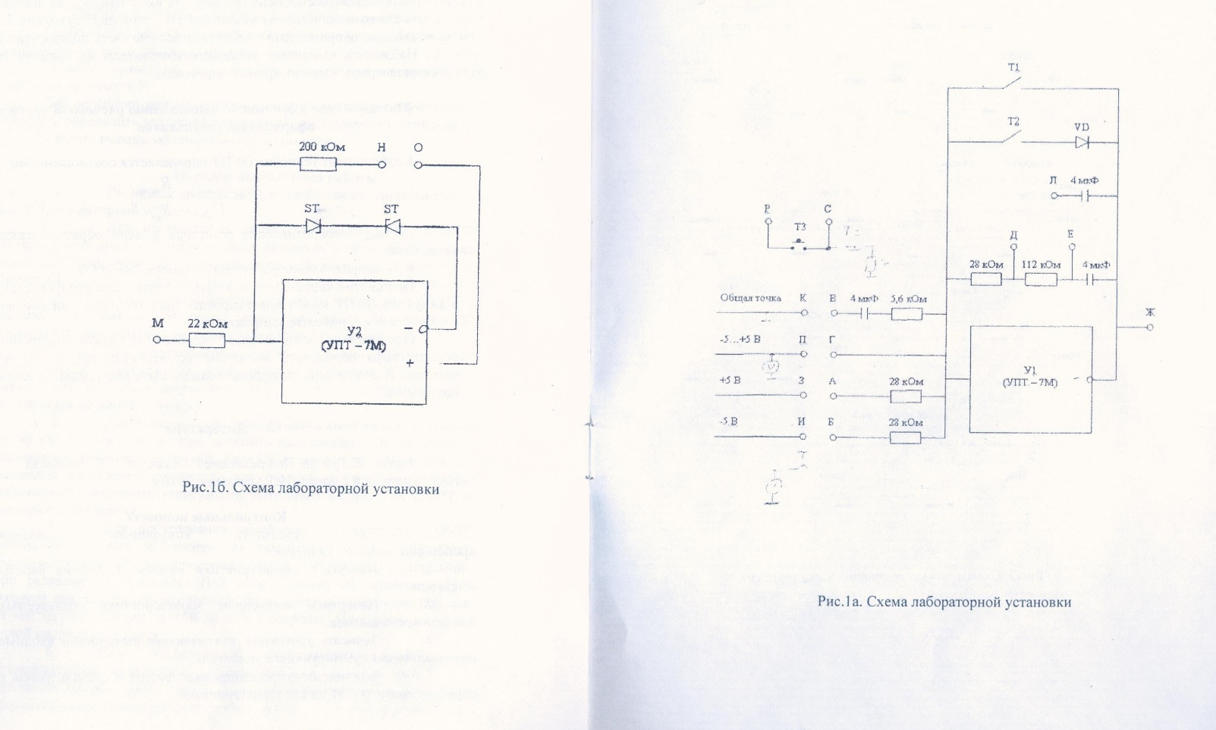
ЛАБОРАТОРНАЯ РАБОТА №51.
ИЗУЧЕНИЕ АВТОМАТИЧЕСКИХ ВОЗДУШНЫХ ВЫКЛЮЧАТЕЛЕЙ

- Цель работы

Цель настоящей работы является знакомство с устройством и принци- пом действия автоматических выключателей; изучение конструкции автомати- ческих выключателей типа АВМ и ВА; проверка разделителей автоматическо- го выключателя: минимального напряжения, максимального тока и независи- мого.

Содержание работы

  - Назначение и классификация

Автоматические выключатели (автоматы) предназначены для автоматиче- ского отключения электрических цепей при к.з. или ненормальных режимах (пере- грузках, исчезновении или снижения напряжения), а также для нечастого включе- ния и отключения токов нагрузки. Отключение выключателя при перегрузках и к.з. выполняется встроенным в выключатель автоматическим устройством, кото- рое называется максимальным расцепителем тока, или сокращенно – расцепите- лем [8].
Различают нетокоограничивающие и токоограничивающие выключатели.
Нетокоограничивающие выключатели не ограничивают ток к.з. в цепи, и он достигает максимального ожидаемого значения.
Токоограничивающие выключатели ограничивают значение тока к.з. с по- мощью быстрого введения в цепь дополнительного сопротивления электрической дуги (в первый же полупериод, до того, как ток к.з. значительно возрастает) и по- следующего быстрого отключения к.з., при том ток к.з. не достигает ожидаемого расчетного максимального значения Токоограничение начинается с некоторого значения тока, определяемого характеристикой токоограничения. Например, в токоограничивающих автоматах серии А3700Б при больших ожидаемых токах к.з. контакты, имеющие специальную конструкцию, сразу же отбрасываются электро- динамическими силами, вводя в цепь сопротивление дуги, и затем уже не соприка- саются, так как своевременно сбрасывает электромагнитный расцепитель. При малых токах к.з. контакты не отбрасываются, а отключение производиться так же расцепителем.
Номинальным током Iн.в. и напряжением Uр.и. выключателя называют значения тока и напряжения, которые способны выдерживать главные токоведу- щие части выключателя в длительном режиме.
Предельной коммутационной способностью выключателя (ПКС) называют максимальное значение тока к.з., которое выключатель способен включить и от- ключить несколько раз, оставаясь в исправном состоянии.

Одноразовой ПКС (ОПКС) называют наибольшее значение тока, которое выключатель может отключить один раз. После этого дальнейшая работа выклю- чателя не гарантируется, может потребоваться его капитальный ремонт или заме- на.
Понятия ПКС и ОПКС относятся к процессу отключения. Однако выклю- чатель во включенном состоянии должен пропускать протекающий по нему ток к.з., оставаясь в исправленном состоянии, независимо от того должен Лион или другой аппарат отключить этот ток. Это свойство выключателя характеризуется понятием электродинамической и термической стойкости.
Электродинамическая стойкость характеризуется амплитудой ударного то- ка к.з., который способен пропустить выключатель без остаточных деформаций деталей или недопустимого отброса контактов, приводящего к их привариванию или выгоранию. Если значение электродинамической стойкости в каталоге не при- водиться, то это означает, что стойкость, выключателя определяется его коммута- ционной способностью.
Термическая стойкость характеризуется допустимым значением так назы- ваемого «джоулева интервала», отражающего количество тепла, которое может быть выделено в выключателе за время действия тока к.з. Если термическая стой- кость в каталоге отсутствует, то это означает, что выключатель является термиче- ски стойким при всех временах отключения, определяемой его защитной характе- ристикой.

По времени срабатывания
tср
различают: нормальные автоматы с

tср = 0,02 − 0,1 с, селективные автоматы с регули-руемой выдержкой времени до 1c, быстродействующие автоматы с tср ≤ 0,005 с.
Автоматы изготовляют на токи до 6000 А при напряжении переменного тока до 660 В и постоянного тока до 440 В, отключающая способность автома- тов достигает 200-300 кА [7].
Автоматические выключатели имеют исполнения: общепромышленного назначения, морское - для применения на судах, для поставки на экспорт в страны с умеренным и тропическим климатом.
Буквенные и цифровые обозначения автоматических выключателей, ти- па АВМ:
АВМ - 4 - выключатели на номинальный ток до 400 А; АВМ-10 - выключатели на номинальный ток до 1000 А;
С - селективные выключатели с выдержкой времени при перегрузках и токах короткого замыкания;
Н - неселективные выключатели с выдержкой времени при перегрузках и мгновенного срабатывания при токах короткого замыкания;
В - выдвижное исполнение; М - морское исполнение;
Т - тропическое исполнение.
Буквенные и цифровые обозначения автоматических выключателей, типа ВА: ВА5Х-41-ХХ ХХ ХХ-20Х3:

ВА - выключатель автоматический;
5Х - номер серии (53 токоограничивающие; 55 селективные, с выдержкой времени в зоне токов короткого замыкания; 56 без максимальных расцепителей тока);
41 - номинальный ток 1000 А, 38 - 500 А, 43 - 1600 А;
ХХ - число полюсов и количество максимальных расцепителей тока в ком- бинации с исполнением максимальных расцепителей тока по зоне защиты;
ХХ - исполнения по дополнительным расцепителям и вспомогательным контактам
Х - вид привода и способ установки выключателя (1 ручной привод, ста- ционарное исполнение; 3 электромагнитный привод, стационарное исполнение; 5 ручной дистанционный привод, выдвижное исполнение; 7 электромагнитный привод, выдвижное исполнение);
Х - исполнения по дополнительным механизмам (0 отсутствуют; 5 меха- низм для оперирования через дверь распредустройства выключателем стационар- ного исполнения с ручным приводом; 6 устройство для блокировки положений "Включено" и "Отключено" выключателя стационарного исполнения с ручным приводом);
20 - степень защиты по ГОСТ 1425480: выключателя IР20, выводов IР00; Х3 - климатическое исполнение (У, ХЛ, Т) и категория размещения

Устройство и принцип действия автоматов

В автомате можно различить следующие основные элементы: контакты с дугогасителъной системой; привод; механизм свободного расцепления; расцепи- тели; вспомогатель-ные контакты [9].
Контакты автоматов должны без перегрева длительно пропускать номи- нальные токи и выдерживать воздействие дуги при отключении токов к.з. Приме- няют две пары контактов - главные 1 и дугогасительные 2 (рис. 2.1). В нормальном режиме основная часть тока проходит по главным контактам, выполненным из меди, серебра или его сплавов. При отключении сначала размыкаются главные контакты, затем - дугогасительные, на которых и гасится дуга.

Рис. 2.1. Схема контактной системы автоматов

В автоматах на небольшие токи предусматривается одна пара контак- тов. При протекании токов к.з. между контактами создается электродинами- ческое усилие, стремящееся разомкнуть контакты, чтобы компенсировать эту силу, шинки 1 изогнуты петлей, поэтому токи в шинках имеют разное на- правление, что создает электродинамическую силу, увеличивающую нажатие в контактах 2 (рис. 2.2).
Дугогасительная система автомата предназначена для гашения дуги, возникающей при отключении автомата. Широко применяют дугогаситель- ные камеры со стальными пластинами (эффект деления длинной дуги на ко- роткие). При больших отключаемых токах применяют продольно-щелевые и лабиринтно-щелевые камеры, где использован эффект гашения дуги в узкой щели.
Материал камеры должен обладать высокой дугостойкостью.
Приводы автоматов могут быть ручными и дистанционными. В первом случае включение производится поворотом рукоятки 12. Во втором случае воздействие осуществляется электромагнитом 13 или специальным электро- двигателем. Возможно применение пневматического привода. Отключение автоматов происходит под действием отключающих пружин 17 (рис. 2.2) при срабатывании механизма свободного расцепления.
Механизм свободного расцепления (рис. 2.2) обеспечивает отключение автомата в любой момент времени, в том числе при необходимости и в про- цессе включения. Он состоит из шарнирно связанных рычагов 14 и 15 и опо- ры. При включении движение от рукоятки 12 передается через рычаги 14 и 15 контактному рычагу 16, которые замыкает сначала дугогасительные 2, а затем главные 3 контакты. Когда автомат включен, рычаги 14 и 15 встают в “мертвое положение”, опора не позволяет им переместиться вниз. Если про- изойдет включение на существующее к.з., то от действия расцепителя 8 ме- ханическая связь 11 “сломает” рычаги 14 и 15 по шарнирному соединению O4 и под действием отключающей пружины 17 контактная система перемес- тится влево, произойдет отключение.
Расцепители - это электромагнитные или термобиметалли-ческие ме- ханизмы, которые контролируют заданный параметр цепи и вызывают от- ключение автомата при превышении параметра.
Биметаллический (тепловой) расцепитель 5 получает тепло от нагрева- теля 7, присоединенного к сети через шунт 6. При нагревании биметалличе- ский пластина, состоящая из двух металлов, изгибается и передает усилие тяге 11, ломающей рычаги свободного расцепления. С помощью теплового расцепителя осуществляется защита от перегрузки. Время срабатывания за- висит от тока перегрузки; чем больше ток, тем быстрее нагревается биметал- лическая пластина и скорее происходит отключение. Благодаря значительной тепловой инерции тепловые расцепители не реагируют на пусковые токи электродвигателей.
Максимальный расцепитель МР 8 состоит из катушки и сердечника. Когда по катушке протекает ток к.з., сердечник создает усилие, ломающее

рычаги 14, 15, что приводит к отключению автомата. Ток срабатывания мак- симального pacцепителя можно регулировать.
Максимальный расцепитель может быть снабжен механизмом вы- держки времени, зависящий или не зависят от тока. Такие расцепители по- зволяют осуществить селективную защиту.
Возможно применение минимального расцепителя МН 9, отключаю- щего автомат при недопустимом снижении напряжения, а также независимо- го расцелителя (КО) 10 для дистанционного отключения автомата кнопкой КУ.
Автомат может иметь один или несколько расцепителей.
Вспомогательные контакты (блок-контакты) механически связаны с главными контактами и используются в цепях управления, сигнализации и блокировки.

Конструкции автоматов

Автоматы серии А3700 на токи 160-630 А и напряжение переменного тока до 660 В, постоянного - до 440 В. Выпускаются в двух исполнениях - то- коограничивающие с электромагнитными расцепителями максимального тока мгновенного действия ( tсраб = 0,01− 0,015 с) и селективные, с регулированием
выдержки времени [7].
Автоматы серии АВМ выпускаются на номинальные токи 400 - 2000 А и напряжение до 500 В переменного тока и 440 В постоянного тока. Автомат имеет три пары контактов на полюс - главные, предварительные и дугогаси- тельные. Гашение дуги происходит в камере с дугогасительной решеткой.
Автоматы имеют максимальные расцепители с регулируемой выдерж- кой времени в зависимой части. Привод автоматов может быть ручным, ры- чажным или электродвигательным.
Автоматы серии AM выпускаются на номинальные токи 800, 1500, 3000 и 5000 А при напряжении 230-660 В постоянного тока и 400 В пере- менного тока. Для лучшего гашения дуги предусматривается камера с узкой зигзагообразной щелью. В автомат могут быть встроены: расцепители мгно- венного действия или максимальные расцепители с выдержкой времени до 10 с в зоне перегрузки; селективная пристройка для создания выдержки вре- мени в зоне к.з. до 0,6 с; отключающий или минимальный расцепитель. При- вод автомата ручной или пружинно-моторный.
Автоматы серии "Электрон" выпускаются в двух- и трехполюсном ис- полнении на токи 630-4000 А при напряжении до 600 В переменного и 440 В постоянного токов. Расцепители максимального тока имеют полупроводни- ковый блок управления, обеспечивающий регулирование тока и времени сра- батывания при перегрузках и к.з. Имеются расцепители минимального на- пряже-ния и независимые. Автоматы типа Э могут иметь ручной, электро- магнитный или электродвигательный привод.

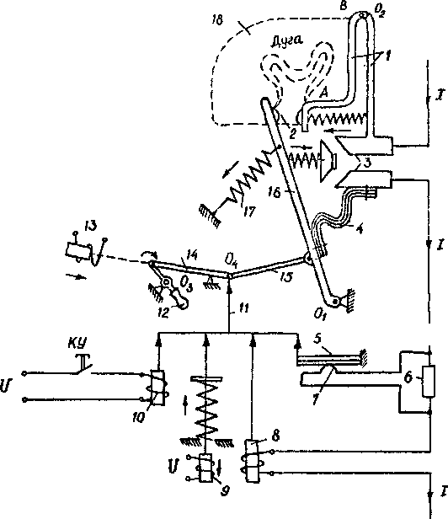

Рис. 2.2. Основные узлы автомата

1 - шинки; 2 - дугогасительные контакты; 3 - главные контакты; 4 - гибкая связь; 5-биметаллический расцепитесь;
6 - добавочное сопротивление, 7 - нагреватель; 8 - максимальный расцепитесь:
9 - минимальный расцепитель; 10 - не зависимый расцепитель; 11-механическая связь с расцепителем;
12 - рукоятка ручного включения; 13 - электромагнитный привод; 14,15 - рычаги механизма свободного pаcцепления;
16 - контактный рычаг;17 -отключающая пружина; 18 - дугогасительная камера

Могут применяться специальные типы автоматов на токи до 50000 А с водяным охлаждением контактной системы (ВБШ), а также быстродейст- вующие автоматы для защиты выпря-мительных установок типа ВАБ, АБЭ и др.
Автоматы гашения, поля АГП относятся к особой группе. Они предна- значены для отключения тока в обмотке возбуждения генераторов. Автомат имеет главные контакта, расположенные открыто, и дугогасительные контак- ты - в камере гашения дуги. Собственное время отключения АГП не более 0,15 с, а полное время гашения поля зависит от параметров генераторов.

Выбор по условиям нормального режима.

Выключатель выбирается исходя из следующих условий:
Соответствия номинального напряжения выключателя U_{н.в} номинально- го напряжения сети Uср.н.

Uн.в. ≥ Uср.н ,

Соответствия номинальному току электродвигателя I_{н.дв.} (для индивиду- альных выключателей электродвигателей)

Iн.расц. ≥ Iн.дв ,

Соответствия максимальному рабочему току I_{раб.макс.} группы электро- приемников (для выключателей питания сборок и щитов) в длительном режи- ме

Iн.расц. ≥ Iраб.макс. ,

Для выключателей устанавливаемых в закрытых шкафах, длительный допустимый ток обычно снижают против номинального и принимают по со- ответствующим каталожным данным.
Завышение номинального тока расцепителя по отношению к номи- нальному току присоединения может потребоваться при необходимости обеспечения стойкости выключателя при к.з., например, при подключении электродвигателя с небольшим номинальным током непосредственно к ос- новному щиту 0,4 кВ; обеспечения отстройки отсечки автоматического вы- ключателя или возврата встроенной защиты от перегрузки (кроме тепловой) при пуске и самозапуске электродвигателей.
В указанных случаях следует проверить, требуется ли защита кабеля от перегрузки. При ее необходимости следует подобрать другой тип автома- тического выключателя, пересмотреть первичную схему, осуществить защи-

ту от перегрузки с помощью дополнительных тепловых реле или выносной релейной защиты, и лишь в крайнем случае увеличить сечение кабеля.

Выбор по условиям стойкости при к.з.

Выключатели выбирают так, чтобы значения ПКС, электродинамиче- ской и термической стойкостей выключателей были не менее соответствую- щих параметров к.з. в месте их установки.
Условие предельной коммутационной способности. Каталожное зна- чение ПКС должно быть не менее значения тока к.з., протекающего а цепи в момент расхождения контактов выключателя. Разные типы выключателей имеют разное собственное время отключения при предельных токах. Для этого момента времени и определяют значение тока к.з.
Для неселективных выключателей с малым собственным временем от- ключения при придельных токах (А3100, А3700, ВА51, АЕ20), токоограни- чивающих (А3700Б, ВА52, ВА53), а так же селективных с трехступенчатой защитной характеристикой и устройством для электродинамического расце- пления (ВА55, А3790С), каталожное значение ПКС сопоставляется с ожи- даемым значение тока к.з. в цепи, вычисленным с учетом подпитки от элек- тродвигателей 380 В (токоограничивающая способность выключателей не учитывается).
Для неселективных выключателей с большим собственным временем отключения при предельных токах (АВМ, «Электрон») и всех селективных (кроме ВА55 и А3790С) подпитка от асинхронных электродвигателей не учи- тывается, так как их влияние на значение тока к.з. продолжается не более одного периода. Исключение составляют выключатели, ПКС которых задана амплитудным значением ударного тока к.з. (А3744С, А3734С), при выборе этих выключателей требуется учет подпитки от электродвигателей.
Иногда в каталоге наряду с отключающей способностью задано так же и значение включающей способности. последнее необходимо сопоставлять с ожидаемым значением тока к.з., вычисленным с учетом подпитки от элек- тродвигателей.
Аппараты, расположенные за токоограничивающими выклю - чателями, выбирают с учетом токоограничения. Например, если в цепи с ожидаемым ударным током 60 кА установлен выключатель А3726Б, то расположенные за ним аппараты выбирают по значению тока 31 кА (амплитуда), до которого ограничивается ток к.з.
Допускается выбирать автоматические выключатели по значению тока ОПКС. После отключения этого тока выключатель или его тепловой элемент может выйти из строя. Однако это возможно при весьма редких повреждени- ях участков кабеля, расположенных близко от выключателя, причем за время ремонта кабеля можно заменить выключатель и его расцепитель.
Допускается установка нестойких при к.з. выключателей или группы выключателей, если они защищены расположенным ближе к источнику пи-

тания стойким при к.з. выключателем, обеспечивающим мгновенное отклю- чение всех к.з. с током, равным или большим тока ОПКС указанных несколь- ких выключателей.
Условие электродинамической стойкости. Значение электродинамиче- ской стойкости выключателя должно быть не менее амплитудного значения ударного тока к.з. в месте установки выключателя с учетом подпитки от электродвигателей 380 В. Эта проверка необходима, как правило, для неав- томатических выключателей, а также некоторых выключателей с большим временем отключения (АВМ). Проверку на электродинамическую стойкость не выполняют, если значение электродинамической стойкости в каталоге отсутствует (это значит, что стойкость выключателя определяется его ПКС).
Условие термической стойкости. Тепловой импульс тока к.з. в данной цепи не должен превышать указанное в каталоге значение термической стой- кости выключателя. Эта проверка обычно необходима для неавтоматических выключателей, а также для неселективных выключателей АВМ. проверку на термическую стойкость не выполняют, если ее значение в каталоге отсутст- вует (это значит, что выключатель является термически стойким при всех временах отключения, определяемых его защитной характеристикой).
Подпитку от электродвигателей 0,4 кВ учитывают только при выборе аппаратуре на главном щите КТП 0,4 кВ, за исключением вводных выключа- телей, через которые ток подпитки не проходит. Через секционный выключа- тель главного щита проходит половина тока подпитки, но из-за относительно малого значения его можно не учитывать.
В случае отказа выключателя отходящей линии, выбранного с учетом токоограничивающего действия дуги, при маловероятных металлических к.з. на его зажимах, авария локализуется в пределах одной секции стойкими при металлических к.з. вводным и секционным выключателями. Такая авария не приводит к остановке производства, так как вторая секция остается в работе, а ответственные электроприемники либо имеют резервирование в технологи- ческой части, либо могут питаться от любой секции.
Основные технические параметры автоматов серии ВА приведены в табл. 3.1.

Принципиальная схема управления автоматом серии АВМ с электромеханическим приводом.

При подаче напряжения на схему управления (рис. 4.1) с отключенным автоматом срабатывает реле блокировки (РБ), замыкается контакт PБ1 и раз- мыкаются РБ2 и РБ3.
При замыкании кнопки включения „Вкл” (или другого рода контактов включения) подается напряжение на катушку реле управления РУ. Это реле отрегулировано таким образом, что срабатывает только при напряжении 85
% номинального и выше, при которых гарантируется четная работа привода.

Замыкаются контакты РУ2 и РУ3, подается питание в цепь двигателя приво- да. Производится включение автомата.
Контакт выключателя БК размыкается. Реле управления PУ теряет пи- тание и размыкает свои контакты в цепи двигателя.
Двигатель затормаживается и останавливается. Контакты ВК замыка-
ются.
Схема управления исключает самопроизвольное повторное включение
автомата при замкнутых контактах в цепи включения, так как в процессе включения автомата блок - контакты БК разомкнуты катушка РБ оказывается зашунтированной контактами включения "ВКЛ", а контакт PБ1 в цели РУ разомкнутым. После размыкания контактов включения реле блокировки РБ получит питание и схема снова окажется подготовленной для включения ав- томата.
Для того, чтобы в процессе блокировки не образовалось коротко замк-

нутого участка цепи, в схеме применено сопротивле-ние
R1 (75 Ом), ограни-

чивающее пусковой ток реле РБ. Cовместно с сопротивлением
R2 (900 Ом)

оно служит для ограничения тока реле РБ в длительном режиме. Предохра- нитель П служит для защиты электродвигателя.

BK
РУ
~220B
РБ₁
Вкл.
РУ₁
РБ₂
R
РБ₃
1
R₂
РБ
БК
РУ₂
Л
РУ₃
Д

Рис. 4.1. Принципиальная схема управления электродвигательным приводом.

Порядок выполнения работы

  - Описание лабораторного стенда

Оборудование лабораторного стенда смонтировано на панели 51. В состав оборудования входит:
а) ключ КУ ~ 220 В для подачи напряжения на панель; б) контактор К с кнопками "ВКЛ" и "ОТКЛ";
в) автомат типа АВМ-4 с независимым КО, минимальным МН и максимальным МР расцепителями;
г) автотрансформатор AT типа РНТ = 0 - 250 В;
д) приборы измерения: амперметр А типа Э 378, вольтметр V
типа Э 378;
е) секундомер;
ж) лампа, сигнализирующая о наличии напряжения переменного тока.

Проверка действия расцепителей автомата

    - Для проверки действия независимого расцепителя КО - катушки отключения, собирается схема (рис. 5.1). Подается питание в схему управления электродвигательным приводом с помощью кнопки "ВКЛ" (рис. 4.1).
Для испытания действия независимого расцепителя - катушки отключе- ния (КО), который должен обеспечить надежное отключение автомата при на- пряжении от 50 - 100% номинальной с помощью автотрансформатора AT по вольтметру V устанавлива-ют величину напряжения, подаваемого на КО: 120, 150 200, 220 В. Определяется величина напряжения, при которой производится отключение автомата.

    - Действие расцепителя минимального напряжения МН проверяется по схеме (рис. 5.2). Расцепители должны отключать автомата при снижении напряжения до 30% номинального и ниже.
С помощью автотрансформатора AT производится пониже-ние напря- жения; подаваемого на МН, с 220 В до величины, при которой производится отключение, автомата.

    - Проверка максимального расцепителя автомата МР заключается в определении тока трогания и времени срабатыва-ния автомата.
Собирается схема (рис. 5.3).
С помощью автотрансформатора AT устанавливается по амперметру А ток через максимальный расцепитель трех различных значений 2,5; 3,5; 5А и каждый раз определяется по секундомеру время отключения автомата. Резуль- таты замеров сводятся в таблицу и сравниваются. Построить зависимости вре-
мени отключения автомата от тока через МР tоткл = f (I ) .

Содержание отчета

В отчете должны быть представлены:

  - Основные характеристики автоматов.
  - Схема управления электродвигательным приводом.
  - Схемы для проверки действия расцепителей автомата.
  - Таблицы результатов измерений.
  - Заключения и выводи по результатам работа. 6.

Рис. 5.1. Схема для проверки действия независимого расцепителя КО

Рис. 5.2 Схема для проверки действия минимального расцепителя:

собрано собрать

Рис. 5.3. Схема для проверки действия максимального расцепителя

Таблица 3.1

Технические данные выключателей

Тип выключателя | ВА53-41 |  |  |  |  | ВА55-41
Вид защиты | токоограничивающий |  |  |  |  | селективный
Род тока | переменный |  |  | постоянный |  | переменный |  | постоянный
Номинальный ток электромагнитного мак- симального расцепителя тока, А1) | 250  400;  630 | 1000 |  | 250  400  630 | 1000 | – |  | –
Номинальный ток полупроводникового максимального расцепителя, А | 630; 800; 1000 |  |  | 630; 800; 1000 |  | 630  800 | 1000 | 630  800 | 1000
Номинальное напряжение, В | до 660 |  |  | до 440 |  | до 660 |  | до 440
Частота переменного тока, Гц | 50 и 60 |  |  | – |  | 50 и 60 |  | –
Число полюсов | 3 |  |  | 2 |  | 3 |  | 2
Уставка по току срабатывания электромаг- нитного максимального расцепителя тока, кратная Iн | 10 |  | 7 | 6 |  | – |  | –

Продолжение Табл. 3.1

Уставки полупро- воднико- вого мак- си- мального расцепи- теля тока | по току сраба- тыва-ния, крат- ные Iнр2) | в зоне токов короткого замыкания | 2; 3; 5;  7; 10 | 2; 3;  5; 7 | 2; 4; 6 |  | 2; 3;  5; 7;  10 | 2; 3; 5;  7 | 2; 4; 6
 |  | в зоне токов  перегрузки | 1,25 |  | 1,25 |  | 1,25 |  | 1,25
 |  | в зоне одно- фазно-го ко-  роткого за- мыкания | – | 1,0 | – | 1,0 | 1,0 |  | –
 | По времени срабатывания, с | в зоне токов  перегрузки3) | 4; 8; 16 |  | 4; 8; 16 |  | 4; 8; 16 |  | 4; 8; 16
 |  | в зоне токов короткого  замыкания | – |  | – |  | 0,1; 0,2; 0,3 |  | 0,1; 0,2
Верхняя граница зоны селективности, кА (действующее значение при переменном токе) |  |  | – |  | – |  | 20,0+5 4) |  | 30
Предельная коммутацион- ная способность, кА |  | ≈380 В | 135,0 |  | – |  | 55,0 |  | –
 |  | ≈660 В | 33,5 |  | – |  | 33,5 |  | –

Контрольные вопросы

    - Что представляют собой автоматы и где они применяются?
    - Как осуществляется гашение дуги в автомате?
    - Каково назначение не зависимого КO, минимального МН и макси- мального МР расцепителей?
    - Конструкции Э, АГП и других типов автоматов и область их приме-
нения.
    - Как осуществляется управление автоматом с электромеханическим
приводом.
    - По каким параметрам выбираются автоматические выключатели.

ЛАБОРАТОРНАЯ РАБОТА № 52.
ИЗУЧЕНИЕ ПРЕДОХРАНИТЕЛЕЙ

- Цель работы

Целью настоящей работы является изучение конструкций предохрани- телей напряжением .до и выше 1000 В, область их применения.

Содержание работы

  - Общие сведения

Предохранителем называется аппарат, предназначенный для автомати- ческого однократного отключения электрической сети при коротком замыка- нии или перегрузке. Отключение сети предохранителем осуществляется путем расплавления плавкой вставки, которая нагревается протекающим через нее то- ком защищаемой цепи [7].
Благодаря простоте конструкции и малой стоимости плавкие предохра- нители получили широкое применение в промышленных электроустановках, на подстанциях и в быту. Они могут иметь различную конструкцию и рассчи- тываются на токи от миллиампер до тысяч ампер. У всех предохранителей можно различить основные элементы: корпус, плавкую вставку, контактную часть, дугогасительное устройство или дугогасительную среду.
Предохранители характеризуются номинальным током плавкой вставки, т.е. током I, на который рассчитана плавкая вставка для длительной работы. В один и тот же корпус предохранителя могут быть вставлены плавкие вставки на различные номинальные токи, поэтому сам предохранитель характеризуется номинальным током предохранителя, т.е. наибольшим из номинальных токов плавких вставок, предназначенных для данной конструкции предохранителя.
При перегрузках и к.з. увеличивается температура вставки, что приво- дит к ее расплавлению. Очевидно, чем больше ток, тем меньше время плавле- ния вставки. Зависимость времени плавления (срабатывания) от тока называет- ся время-токовой характеристикой предохранителя (рис.2.1.).
Минимальный ток, при котором срабатывает предохранитель, называет- ся пограничным током Iпогр. При испытаниях за пограничный принимается ток, при котором Время плавления вставки предохранителя превышает 1 час. Важно обеспечить селективность работы предохранителей (рис. 2.2).
Если при повреждении в двигателе ток к.з. проходит последовательно через три предохранителя, то быстрее всех должна расплавиться вставка у пре- дохранителя, ближайшего к месту повреждения. Время отключения t1, t2, t3 определяется по характеристике предохранителя. Характеристика зависит от материала плавкой вставки, ее сечения, условий охлаждения и других факто- ров.

tcp
Iпогр
I

Рис.2.1 Время-токовая характеристика предохранителя

Рис. 2.2 Схема селективной защиты предохранителями

Плавкие вставки – основной элемент предохранителя – могут изготав- ливаться из меди, цинка, свинца и серебра.
Цинк и свинец имеют большое удельное сопротивления, поэтому изго- товленные из них плавкие вставки имеют большое сечение. Такие вставки можно применять в предохранителях без наполнителей. Предохранители со вставками из цинка и свинца имеют большие выдержки времени при перегора- нии.
Медь и серебро имеют малое удельное сопротивление, сечение вставки невелико, что обеспечивает их быстрое срабатывание. Такие вставки применя- ются в предохранителях с наполнителем, где важно уменьшить объем плавя- щегося металла. Для уменьшения окисления в процессе эксплуатации обычно применяют луженые медные вставки.

Чтобы обеспечить быстрое срабатывание предохранителя, не допуская высоких температур, используют так называемый "металлургический эффект". Такие вставки из меди или серебра выполняются путем наложения на них ша- рика из легкоплавкого металла (например, олово). Когда вставка нагревается до температуры, незначительно превышающей температуру плавления шарика, он расплавляется и как бы растворяет в себе тугоплавкий металл вставки в том месте, где он был наложен. Возникает интенсивный процесс разрушения плав- кой вставки в этом месте, и она разрывается с образованием электрической дуги. Дальнейшее расплавление и испарение вставки из тугоплавкого металла происходит ухе вследствие весьма высокой температуры образовавшейся элек- трической дуги, которую надо погасить как можно быстрее. В предохраните- лях для гашения дуги используют эффект узкой щели, высокое давление газов, дутье. Наибольший ток, который может быть отключен предохранителем без какого-либо повреждения или деформации, называется предельным током от- ключения.

Предохранители до 1000 В

Предохранители с закрытыми разборными патронами без наполнителя типа ПР-2 (рис. 2.3) изготовляются на 220 и 500 В, номинальные токи 100— 1000 А; предельно отключаемые токи при напряжении 380 В и cos φ ≥ 0,4 со- ставляют 6 — 20 кА [8].
Патрон предохранителя ПР-2 (рис. 2.3, а) на токи 100 А и выше состо- ит из толстостенной фибровой трубки 1, на которую плотно насажены латун- ные втулки 3, предотвращающие разрыв трубки. На втулки навинчиваются колпачки 4, которые закрепляют плавкую вставку 2, привинченную к ножам 6, до установки ее в патрон. Для предотвращения поворота ножей предусмотрена шайба 5, имеющая паз для ножа.
Патрон вставляется в неподвижные контактные стойки, укрепленные на изоляционной плите. Необходимое контактное нажатие обеспечивается кольцевой или пластинчатой пружиной.
Плавкие вставки изготовляются из цинка в виде пластины с вырезами. На суженных участках выделяется больше тепла, чем на широких. При номинальном токе избыточное тепло благодаря теплопроводности цинка передается широким частям, поэтому вся вставка имеет примерно одинаковую температуру. При пере- грузках нагрев узких участков происходит быстрее, и вставка плавится в самом горячем месте (сечение А-А, рис. 2.3,б).
При КЗ вставка плавится в узких сечениях А-А и В-В. Возникшая дуга вызывает образование газов (50%СО2, 40%Н2, 10% паров Н2О). Давление в зави- симости от отключаемого тока может достигать 10 МПа и более, что обеспечивает быстрое гашение дуги и токоограничивающее действие предохранителя. Для уменьшения возникающего при отключении тока КЗ перенапряжения плавкая вставка имеет несколько суженных мест. При их поочередном плавлении полная длина дугового промежутка вводится в цепь не сразу, а ступенями.

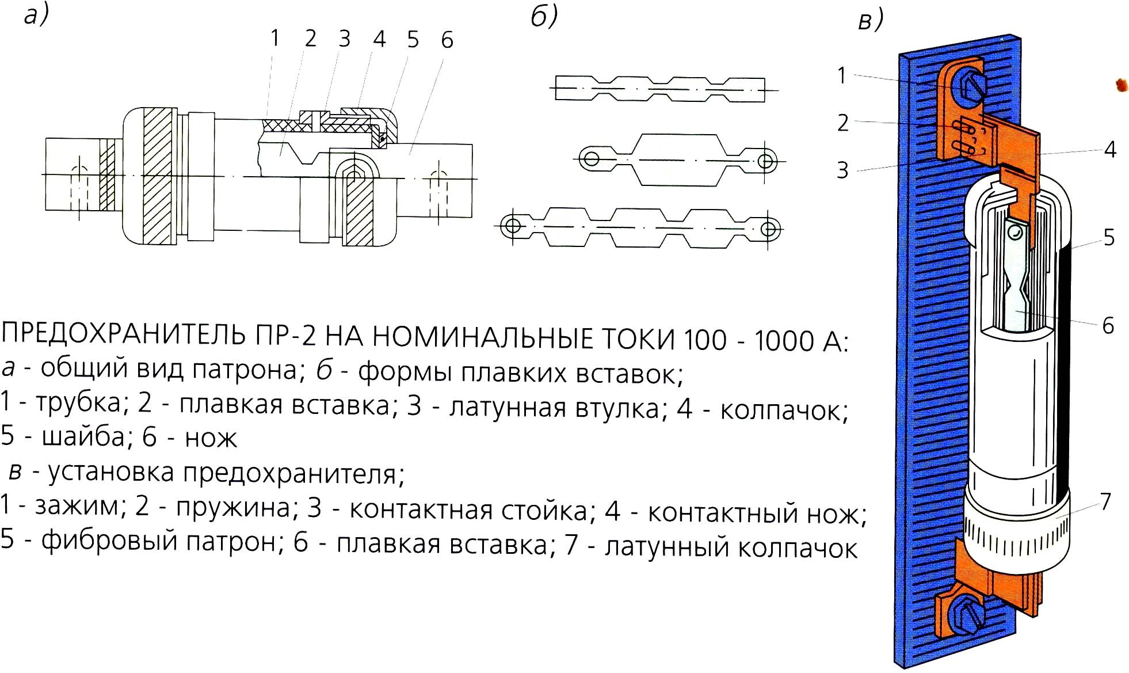

Рис. 2.3 Предохранитель ПР-2

Предохранители насыпные типа ПН-2 (рис. 2.4) широко применяются для защиты силовых цепей до 500 В переменного и 440 В постоянного тока и выполняются на номинальные токи 100-600 А.
Для уменьшения возникающих перенапряжений плавкая вставка имеет по длине прорези, причем их количество зависит от номинального напряжения предохранителя (из расчета 100-150 В на участок между прорезями). Так как вставка сгорает в узких местах, то длинная дуга оказывается разделенной на ряд коротких дуг, суммарное напряжение на которых не превышает суммы катодных и анодных падений напряжения. Наполнителем в предохранителях ПН является чистый кварцевый песок (99% SiO2). Вместо кварца может быть применен мел (СаСО3), иногда его смешивают с асбестовым волокном. При гашении дуги мел разлагается с выделением углекислого газа СО2 и СаО - ту- гоплавкого материала. Реакция происходит с поглощением энергии, что спо- собствует гашению дуги. Иногда применяют для засыпки гипс (СаSО4) и бор- ную кислоту.
В насыпных предохранителях вместо фарфоровых трубок могут приме- няться трубки из стеклоткани, пропитанной теплостойкими лаками, из стеатита или литые из пластмасс или изоляционных смол.

Предохранители НПН подобны ПН, не имеют неразборный патрон без контактных ножей и рассчитываются на токи до 60 А. Предельный отключае- мый ток в предохранителях ПН-2 достигает 50 кА.
Предохранитель ПН-2 на номинальные токи 100-500 А 1 – нож;
2,3 – винты
- – пластина
- – крепёжный диск 6 – плавкая вставка
7 – фарфоровая трубка 8 – контактная стойка 9 – кольцевая пружина
10 – Т-образный выступ 11 – съёмная рукоятка 12 – кварцевый песок

Рис. 2.4 Предохранитель типа ПН-2

Предохранители серии ПП-31 с алюминиевыми вставками на номи- нальные токи 63- 1000 А (предельный ток отключения до 100 кА при напря- жении 660 В) разработаны взамен предохранителей серии ПН-2. Защитная характеристика этих предохранителей показана на рис. 2.5.
Предохранители серии ПП-17 изготовляются на токи 500-1000 А, на- пряжение переменного тока 380 В и постоянного тока 220 В. Предельная от- ключающая способность их 100—120 кА. Предохранитель состоит из плав- кого элемента, помещенного в керамический корпус, заполненный кварце- вым песком, указателя срабатывания и свободного контакта. При расплавле-

нии плавкого элемента предохранителя перегорает плавкий элемент указате- ля срабатывания, освобождая взведенный при сборке указателя боек, кото- рый переключает свободный контакт. Последний замыкает цепь сигнализа- ции положения предохранителя.

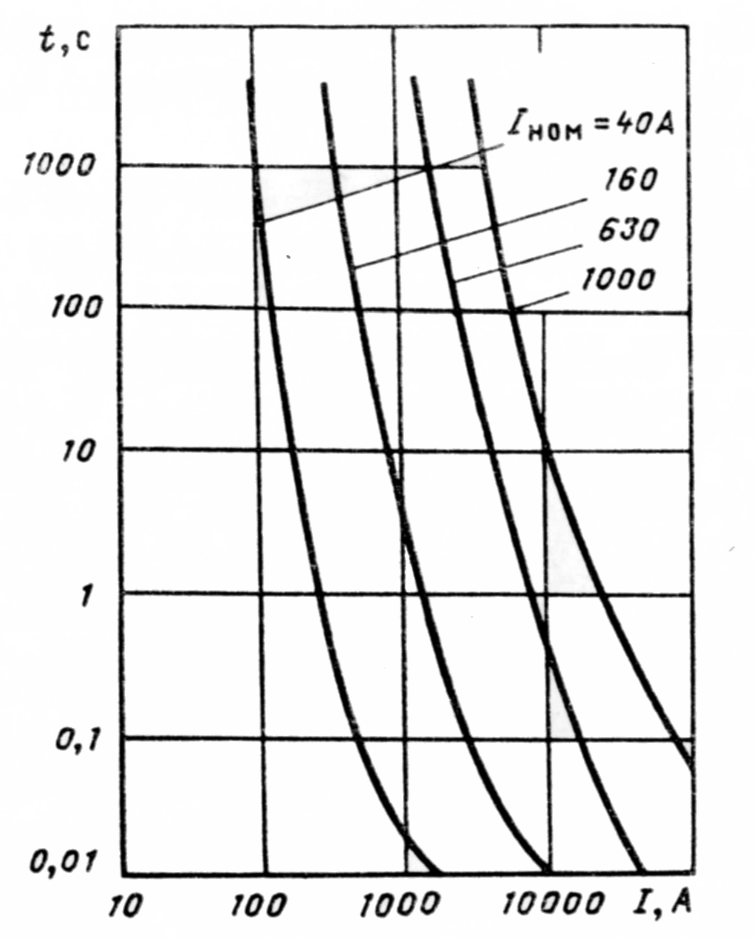

Рис. 2.5 Защитная характеристика предохранителя ПП-31 при разных номинальных токах плавкой вставки

Быстродействующие предохранители для защиты полупроводниковых приборов ПП-41, ПП-57, ПП-71, ПП-59 выполняются с плавкими вставками из серебряной фольги в закрытых патронах с засыпкой кварцевым песком. Они рассчитаны на установку в Цепях переменного тока напряжением 380- 1250 В и постоянного тока 230-1050 В; номинальные токи 100-2000 А, пре- дельные токи отключения До 200 кА. Эти предохранители обладают замет- ным токоограничивающим Действием. Зависимость ограниченного тока Iогр в сети напряжением 660 В от расчетного тока КЗ Iк. при разных номиналь-

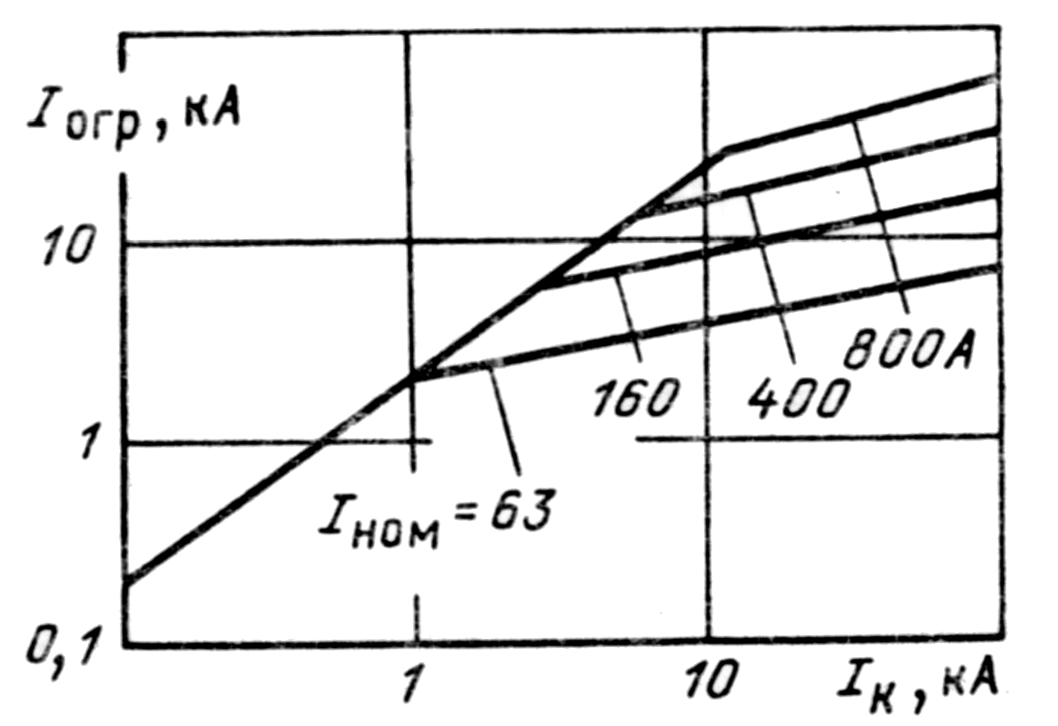
ных токах плавкой вставки Iном для быстродействующего предохранителя ПП-57 показана на рис. 2.6. Чем меньше номинальный ток вставки, тем меньше паров металла в дуге, тем больше сопротивление дуги и больше сте- пень ограничения тока в цепи.

Рис.2.6 Характеристика ограничения тока КЗ предохранителем ПП-57 В рассмотренных выше предохранителях необходима замена плавкой
вставки (плавкого элемента) после ее перегорания, что усложняет эксплуата- цию. Таким недостатком не обладают жидкометаллические предохранители, которые разрабатываются в последние годы. В изоляционной трубке 8 (рис. 2.7) канал 2 малого диаметра, заполненный жидким металлом (галлий, сплав Gа - In, Sn и др.) из резервуаров 1 и 3, играет роль плавкой вставки. При токе КЗ столбик металла в канале 2 взрывается и дуга в нем гаснет. Возникающее давление действует на мембрану 4, которая воздействует на защелку 5 и рас- цепляет ее. Пружиной 7 размыкаются контакты 6, обеспечивая разрыв цепи. Металл заполняет канал 2, и предохранитель вновь готов к работе. Для вклю- чения его в цепь необходимо вручную или приводом дистанционно включить контакт 6.
Номинальный ток плавкой вставки выбирается так, чтобы в нормаль- ном режиме и при допустимых перегрузках отключения не происходило, а при длительных перегрузках и КЗ цепь отключалась возможно быстрее. При этом соблюдаются условия избирательности защиты. Эти вопросы рассмат- риваются в курсах «Электрические сети» и «Релейная зашита».
Номинальный ток предохранителя согласуется с выбранным номи- нальным током плавкой вставки.

Предохранители, выбранные по нормальному режиму, проверяются по предельно отключаемому току:

Iп,о ≤ Iотк

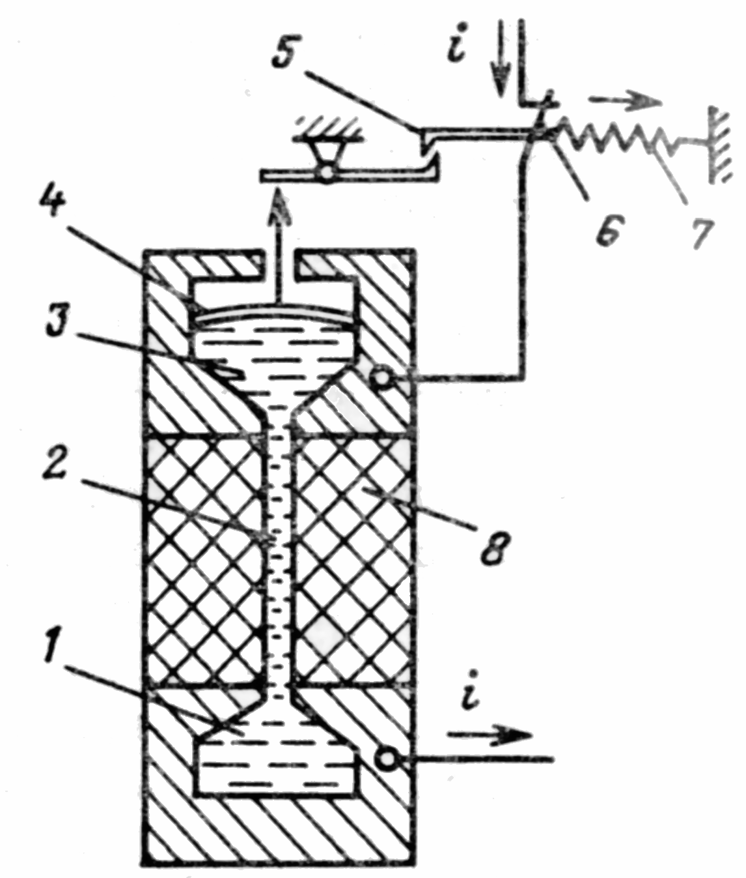

Рис. 2.7 Конструктивная схема жидкометаллических предохранителей

Предохранители выше 1000 В Предохранители с наполнителем
Предохранители высокого напряжения имеют то же самое назначе- ние и тот же принцип работы, что и предохранители до 1000 В [9].
Предохранители серии ПК с мелкозернистым наполнителем выпол- няются на напряжения 3, 6, 10, 35 кВ и номинальные токи 400, 300, 200 и 40 А соответственно. Эти предохранители обладают токоограничивающим эф- фектом, полное время отключения при токах КЗ 0,005-0,007 с.
Патрон предохранителя (рис. 2.8) состоит из фарфоровой трубки, ар- мированной латунными колпачками. Внутри патрона размещены медные или серебряные плавкие вставки. Для обеспечения нормальных условий гашения дуги плавкие вставки должны иметь значительную длину и малое сечение. Это достигается применением нескольких параллельных вставок 5, намотан- ных на ребристый керамический сердечник (рис. 2.8,а), или, при больших токах, нескольких спиральных вставок (рис. 2.8,б). После того как трубка заполнена кварцевым песком, торцевые отверстия закрываются крышками 1 и тщательно запаиваются. Нарушение герметичности, увлажнение песка мо- гут привести к потере способности гасить дугу. Для уменьшения температу- ры плавления плавкой вставки использован металлургический эффект. Сра- батывание предохранителя определяется по указателю 7, который выбрасы- вается пружиной из трубки после перегорания стальной вставки, нормально удерживающей пружину в подтянутом состоянии. Стальная вставка перего- рает после рабочих вставок, когда по ней проходит весь ток.
Быстрое гашение дуги в узких каналах между зернами кварца приво- дит к перенапряжениям, опасным для изоляции установки. Для снижения перенапряжений искусственно затягивают гашение дуги, применяя плавкие вставки разного сечения по длине или плавкие вставки с искровыми проме- жутками, включенные параллельно основным рабочим вставкам. В предо- хранителях последней конструкции сначала расплавляется рабочая вставка, при возникшем перенапряжении пробивается искровой промежуток вспомо- гательной вставки, которая также перегорает. Суммарное время срабатыва- ния предохранителя при больших кратностях токов не превышает 0,008 с.
Разновидностями предохранителей являются ПКУ (усиленный); ПКН (наружный); ПКЭ (для экскаваторов).

Патрон предохранителя ПК вставляется в контакты, укрепленные на опорных изоляторах. В зависимости от номинального тока в предохранителе может быть один, два или четыре патрона.
Предохранители серии ПКТ, применяемые для зашиты трансформа- торов напряжения, в отличие от ПК имеют константановую вставку, намо- танную на керамический сердечник. Указатель срабатывания у них отсутст- вует, о перегорании судят по показаниям приборов, включенных во вторич- ную цепь трансформаторов напряжения. Благодаря малому сечению плавкой вставки предохранители ПКТ создают значительный токоограничивающий эффект. Они могут быть установлены в сети, где мощность КЗ достигает 1000 МВА, а для некоторых типов (ПКТУ) отключаемая мощность не огра- ничивается.

Рис. 2.8 Предохранитель типа ПК

Предохранители с автогазовым гашением

Предохранители с автогазовым гашением дуги выполняются на на- пряжение 10 кВ и выше.
Для открытых распределительных устройств получили распростране- ние выхлопные предохранители типа ПВТ (рис. 2.9).

Основной частью предохранителя является газогенерирующая труб- ка 2 (рис. 2.9,б), внутри которой расположен гибкий проводник 3, соединен- ный с плавкой вставкой 4 и контактным наконечником 1. Параллельно мед- ной вставке расположена стальная 5, воспринимающая усилие пружины, стремящейся вытащить гибкий проводник.
Головка патрона предохранителя 1 (рис. 2.9, а) зажата специальным держателем на изоляторе 2. На нижнем изоляторе на оси 4 укреплен контакт- ный нож 5 со спиральной пружиной, которая стремится повернуть нож в по- ложение 5'. Нож охватывает шейку контактного наконечника 6.
При КЗ сначала расплавляется медная, затем стальная вставка. Под действием пружины нож 5 поворачивается и выбрасывается гибкий провод- ник. Дуга, образовавшаяся после расплавления вставок, затягивается в труб- ку, где интенсивно выделяется газ. Давление в трубке достигает 10 — 20 МПа, создается интенсивное продольное автодутье, гасящее дугу. Гашение сопровождается выбросом раскаленных газов и мощным звуковым эффектом
— выстрелом. В связи с этим предохранители ПВТ устанавливаются в от- крытых РУ таким образом, чтобы в зоне выхлопа не было электрических ап- паратов. Ранее эти предохранители назывались стреляющими (ПСН).
В процессе отключения длина дуги увеличивается по мере выброса гибкой связи, поэтому перенапряжений не возникает.
Плавкая вставка в нормальном режиме нагревается до высокой темпе- ратуры. Чтобы не происходило газообразования, вставка размещена не в трубке, а в металлическом колпаке, закрывающем один конец трубки.
Предохранители ПВГ применяются в комплектных трансформаторных подстанциях. Они защищают силовые трансформаторы от токов КЗ, но не защищают от других видов повреждений.
Также существуют управляемые предохранители УПСН-35, УПСН- 110 (Ульяновский политехнический институт). В этих предохранителях кро- ме плавкой вставки имеются контакты, которые можно отключить, воздейст- вуя приводом на нож 5 (рис. 2.9,а). Импульс для работы привода может быть дан релейной защитой или автоматикой. Отключение производится после перегорания плавкой вставки, поэтому требуется последующая перезарядка патрона.
Усовершенствование этих предохранителей привело к созданию авто- газовых выключателей.

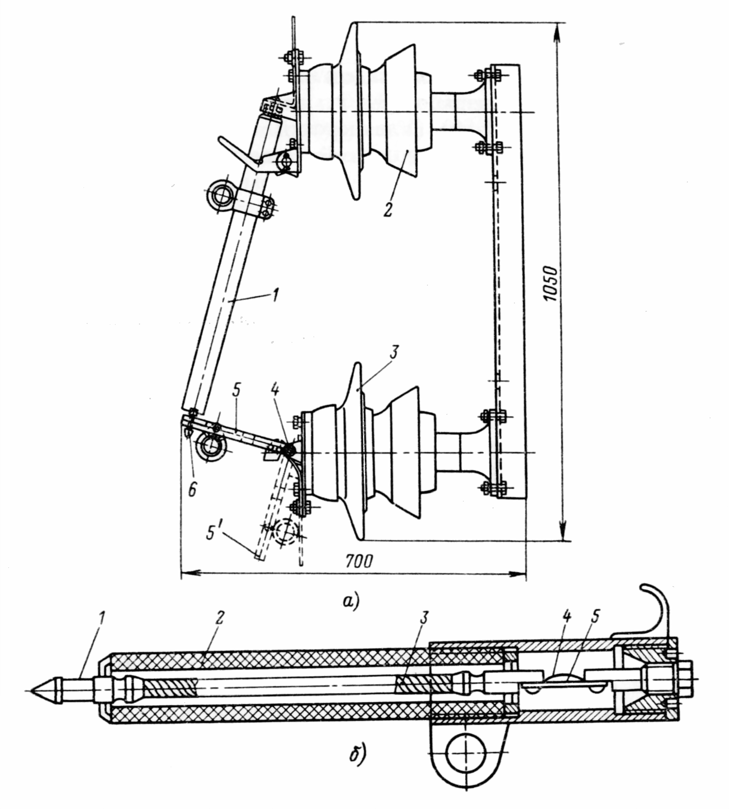

Рис. 2.9 Предохранитель ПВТ

а – общий вид;
б – патрон предохранителя

Ограничители ударного тока
Ограничители ударного тока (ОУТ) — это сверхбыстродействующие коммутационные аппараты взрывного действия на большие номинальные токи для установок 6 — 30 кВ.
Ограничитель ударного тока (рис. 2.10, а) имеет коммутационное уст- ройство 2 с проводником, рассчитанным на длительное протекание номиналь- ного тока (1000 — 4500 А). В токоведущий проводник встроен пиропатрон с капсюлем-детонатором. При возникновении КЗ электронное устройство (блок управления 2>У) реагирует на скорость изменения тока di/dt (рис. 2.10,б), затем разрядное устройство через разделительный трансформатор ИТ воздействует на капсюль-детонатор, происходит взрыв пиропатрона и основная цепь оказы- вается разомкнутой за 0,1 мс. После этого ток проходит по вспомогательной цепи через предохранитель 4, который обеспечивает окончательный разрыв цепи. Полное время работы ограничителя ударного тока не превышает 5 мс (1/А периода), поэтому ток КЗ в цепи не достигает значения iу. Таким образом, здесь используется тот же токоограничиваюший эффект, что и в некоторых конструкциях предохранителей, но в отличие от предохранителей ограничи- тель ударного тока устанавливается в цепях высокого напряжения с большими номинальными токами.
После срабатывания ОУТ необходима замена токоведущего проводника и предохранителя. Применение ОУТ позволяет ограничить токи КЗ и, следова- тельно, облегчить аппаратуру и токоведущие части электроустановок. На рис. 2,10, в показаны некоторые возможные схемы включения ОУТ.
Выбор предохранителей производится:

- по напряжению установки:

Uуст ≤ Uном;

- по току:

Iнорм ≤ Iном ;

Imax ≤ Iном

- по конструкции и роду установки;
- по номинальному току плавкой вставки. 5)по току отключения
Iп,о ≤ Iотк

где I_{отк} — предельно отключаемый ток (симметричная составляющая). Номинальный ток плавкой вставки предохранителя выбирается по ус-
ловиям защиты, а также по условиям селективности.

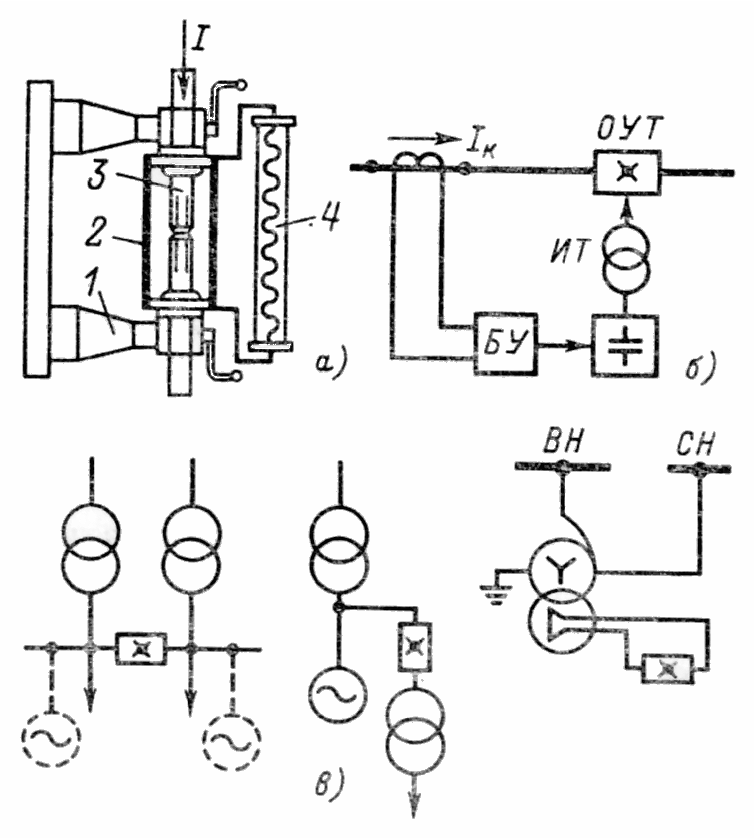

Рис. 2.10 Ограничитель ударного тока а – конструктивная схема;
- – изолятор;
- – коммутационный элемент;
- – токонесущий проводник с пиропатроном; 4 – предохранитель;
б – структурная схема управления; в – схемы включения.

Защита плавкими предохранителями

Плавкая вставка предохранителя является простейшей токовой защи- той с зависимой характеристикой выдержки времени. Она должна защищать элемент электроустановки от токов к.з. и от длительной перегрузки, если этого требует характер электрической сети. При этом надежная работа предохрани- теля обеспечивается, если номинальный ток отключения предохранителя Iпр.откл больше максимального расчетного тока к.з. Iк mах, проходящего в защищаемом элементе, а номинальное напряжение предохранителя Uпр.ном равно номинальному напряжению сети, в которой он установлен. Плавкая вставка предохранителя не должна перегорать в нормальном режиме работы и при кратковременных перегрузках защищаемого элемента электроустановки.

Плавкие предохранители применяются в электрических сетях с раз- личным характером нагрузки. Нагрузка может иметь постоянный характер без значительного увеличения тока при ее включении (освещение, асинхронные двигатели с фазным ротором). Бывают и такие нагрузки, характер которых вы- зывает кратковременные перегрузки элементов, защищаемых плавкими предо- хранителями. Кратковременные перегрузки могут возникать в результате пуска или самозапуска асинхронных электродвигателей с короткозамкнутым рото- ром, технологических перегрузок механизмов и по другим причинам, при этом предохранитель перегорать не должен. Однако благодаря кратковременному характеру перегрузки (5—10 с) представляется возможным номинальный ток плавкой вставки Iвс.ном выбирать меньшим тока перегрузки Iпер.
Соотношение между током перегрузки и номинальным током плавкой вставки определяется коэффициентом перегрузки kпер, установленным на ос- новании длительного опыта эксплуатации. При этом учитываются условия пуска электродвигателей в защищаемой сети. Различают тяжелые условия пус- ка, когда производятся частые пуски с большой длительностью разгона (10 с и более), и легкие условия пуска, когда производятся редкие пуски с небольшой длительностью разгона (до 10 с). Для тяжелых условий пуска рекомендуется принимать kпер = 1,6 ... 2, а для легких условий пуска принимать kпер=2,5. В случае применения предохранителя с плавкой вставкой из легкоплавкого мате- риала можно увеличить коэффициент kпер. При этом для тяжелых условий пуска рекомендуется принимать kпер =3,75, а для легких условий пуска — ре- жим кратковременной перегрузки не учитывать.
Если в защищаемой предохранителями сети установлены магнитные пускатели или контакторы, то для исключения их отпускания из-за снижения напряжения при коротких замыканиях плавкая вставка предохранителя должна перегореть за время tпр = =0,1 0,2 с при повреждении в наиболее удаленной
точке сети (для предохранителя Р1 точка К1 на рис. 2.11, а). Из анализа защит- ных характеристик предохранителей следует, что это условие обеспечивается при кратности тока короткого замыкания Iк/Iвс.ном =10 15.

При выборе предохранителя F1 для защиты линии Л (рис. 2.11, а) сети напряжением Uс следует учитывать условия:

Uпр.ном = Uc и Iпр.отк ≥ Iкmax ,
а его плавкую вставку выбирать с учетом следующего:

Iвс.ном ≥ kотсIраб max
Iвс.ном ≥ Iпер/kпер
Iвс.ном ≤ Ik min /(10...15)
(первое условие) (второе условие) (третье условие)

(*)

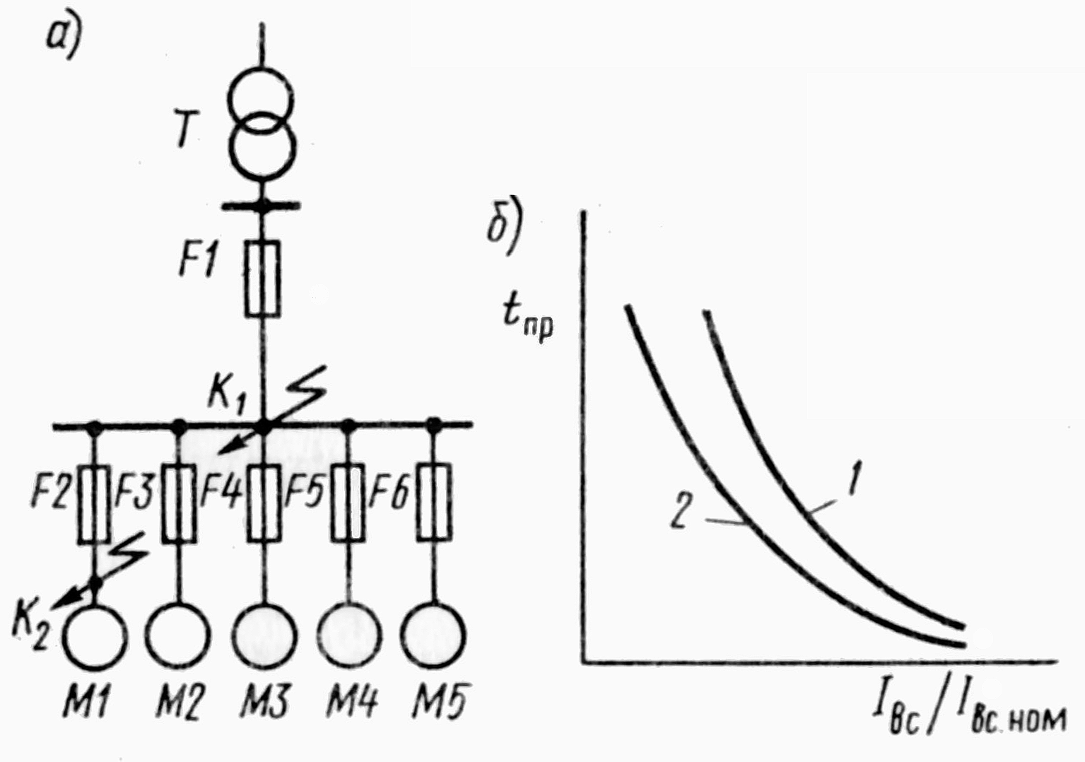

Рис.2.11 Защита предохранителями радиальной сети с односторонним питанием

Ток кратковременной перегрузки Iпер принимается большим из двух значений, рассчитанных: для случая пуска наиболее мощного электродвигателя и режима нормальной работы всех остальных потребителей, подключенных к защищаемой линии,—по формуле:

n−1
Iпер = kc ∑Iраб max + Iпск max ,
1

n−1
где ∑Iраб max – сумма максимальных рабочих токов всех потребителей,
1
присоединенных к защищаемой линии без учета электродвигателя с наиболь- шим пусковым током Iпск max ;
n – число потребителей;
kc – коэффициент спроса, kc < 1.

Пусковой ток наиболее мощного двигателя рассчитывается:

Iпскmax = (3 ÷ 7)Iном

Номинальный ток двигателя определяется, А:

Iном =
3Uном ηном cosφном
Рном

где Рном – номинальная мощность двигателя, кВт;
UΛ ном – номинальное линейное напряжение питания, кВ;
ηном – к.п.д., соответствующий номинальному режиму работы двигате- ля, отн. ед.;
cos φном – коэффициент мощности, соответствующий номинальному режиму работы двигателя.

Для режима самозапуска оставшихся в работе электродвигателей, воз- никающего после отключения поврежденного потребителя, например после отключения электродвигателя М1 предохранителем Р2 (к.з. в точке К2):

m
Iпер = ∑Iпск
1
m
где Iпер = ∑Iпск — сумма пусковых токов самозапускающихся электро-
1
двигателей;
m – число самозапускающихся электродвигателей;

В зависимости от характера нагрузки и необходимости самозапуска номинальный ток плавкой вставки выбирают по первому или второму условию (*), принимают ближайшим по шкале стандартных токов и проверяют по тре- тьему условию при наличии в защищаемой сети магнитных пускателей или контакторов. Выбранные предохранители должны удовлетворять требованиям чувствительности и по возможности действовать селективно.

Чувствительность и селективность плавких предохранителей

Чувствительность. К предохранителям, как и к другим устройствам защиты, предъявляются следующие требования чувствительности:
- Номинальный ток плавкой вставки должен быть по крайней мере в три раза меньше минимального тока к.з. в конце защищаемого участка Ik min (для предохранителя F1 точка К1 на рис. 2., а); в сетях напряжени- ем до 1 кВ с глухозаземленной нейтралью расчетным при определении Ik min является замыкание между фазным и нулевым проводами
- Если предохранитель защищает сеть только от коротких замыка- ний, то требования, изложенные в п. 1, не обязательны при условии, что

номинальный ток плавкой вставки не превышает длительно допустимого тока Iдл.доп для защищаемого участка сети более чем в три раза;
- Для сетей, защищаемых от перегрузки кроме требований, изло- женных в п. 1, должно выполняться условие Iдл.доп ≥ k'Iвс.ном;
коэффициент k' определяется типом изоляции проводников и усло- виями их эксплуатации. Для проводников с резиновой и аналогичной по тепловым характеристикам изоляцией, проложенных во взрывоопасных производственных помещениях, k' = 1,25, в помещениях невзрывоопасных k' = 1; для кабелей с бумажной изоляцией во всех случаях k' = 1.
Для выполнения требований, изложенных в п. 3, часто увеличи- вают сечение проводника, увеличивая тем самым его длительно допусти- мый ток. В некоторых случаях завышение сечений и дополнительный расход металла могут оказаться столь значительными, что экономически целесообразным станет применение автоматических выключателей, более дорогих и более сложных, чем предохранители, но имеющих более благо- приятную (для защиты от перегрузок) защитную характеристику. Для это- го возможно использование и управляемых предохранителей.
Таким образом, при использовании предохранителей необходимо стремиться к обоснованному уменьшению номинального тока плавкой вставки. При этом следует иметь в виду, что ток Iвс.ном, выбранный по второму условию (*), очевидно, имеет завышенное значение. Практически ток кратковременной перегрузки Iпер оказывается меньше расчетного, так как пуск и самозапуск электродвигателя происходят при напряжениях менее номинальных, а самозапуск, кроме того, может начинаться при не- котором числе оборотов. Поэтому в каждом конкретном случае следует определять ток Iпер с учетом снижения напряжения и режима самозапус- ка. Необходимо также уточнить значения коэффициента kпер. Целесооб- разно пользоваться не усредненными значениями kпер, а защитными ха- рактеристиками конкретных предохранителей.
Селективность. Если в сети установлено несколько последователь- но включенных предохранителей, то при коротком замыкании в какой- либо точке сети перегорает ближайший к точке короткого замыкания пре- дохранитель. На рис. 2.11, а последовательно с предохранителем F1 включены предохранители F2—F6. Очевидно, селективная работа предо- хранителей обеспечивается при любых токах к.з., если при коротком за- мыкании, например, в точке К2 плавкая вставка предохранителя F2, пере- горая, разорвет дугу раньше, чем плавкая вставка предохранителя F1 ус- пеет нагреться до температуры плавления. Это возможно только в том случае, если защитная характеристика 1 плавкой вставки предохранителя

F1 располагается выше защитной характеристики 2 плавкой вставки пре- дохранителя F2 во всем диапазоне токов, проходящих по защищаемой цепи при перегрузках и при коротких замыканиях (Рис. 2.11, б). Если но- минальный ток плавкой вставки предохранителя F2 больше номинального тока плавкой вставки любого другого предохранителя FЗ—F6, то селек- тивность сохраняется и при к.з. в цепях других электродвигателей. По- этому если к питающей линии подключено несколько электроприемников, то достаточно согласовать между собой защитную характеристику плав- кой вставки предохранителя питающей линии с защитной характеристи- кой плавкой вставки наиболее мощного электроприемннка.
Из сопоставления защитных характеристик видно, что отличие во времени перегорания плавких вставок уменьшается с увеличением тока. Кроме того, необходимо иметь в виду, что длительность перегорания

вставки при малых кратностях
k = Iвс
Iвсном = 1,4...3,5 , т.е. при токах пере-

грузки, изменяется в широких пределах. Поэтому, поскольку при таких токах защитная характеристика предохранителя имеет большой разброс, ее можно изображать не в виде кривой, а в виде некоторой зоны, ограни- ченной двумя кривыми. Разброс характеристики обусловлен тем, что при токах перегрузки на время перегорания плавкой вставки существенное влияние оказывают условия отвода теплоты через кои такты в окружаю- щую среду.
При коротком замыкании, когда через предохранители проходят большие токи (кратностью k>3,5), процесс перегорания плавкой вставки происходит очень быстро (сотые доли секунды), поэтому условия отвода теплоты почти не оказывают влияния на длительность перегорания. Необ- ходимо также иметь в виду разную степень предварительного нагрева по- следовательно установленных предохранителей. Поэтому для получения селективного действия большинства типов предохранителей рекоменду- ется руководствоваться следующими правилами: для последовательно установленных однотипных низковольтных предохранителей необходимо выбирать плавкие вставки с номинальными токами, отличающимися на две ступени шкалы; для разнотипных предохранителей из-за больших по- грешностей желательно выбирать плавкие вставки номинальными токами, отличающимися больше чем на две ступени шкалы, сохраняя требуемую чувствительность; для последовательно установленных высоковольтных предохранителей ПКТ необходимо выбирать плавкие вставки с номи- нальными токами, отличающимися на одну ступень шкалы; во всех случа- ях должны выполняться условия (*).

Однако такое согласование характеристик низковольтных предо- хранителей не всегда обеспечивает их селективную работу при указанных больших токах к.з. На основании длительной эксплуатации установлено, что фактическое время отключения предохранителя может отличаться от полученного по его защитной характеристике на Δtпр = ±0,5tпр. При этом селективность при больших кратностях тока обеспечивается, если 1,5 tпр 2 ≤ 0,5 tпр 1 или tпр 1 ≥ 3 tпр 2.
Таким образом, для получения селективного действия последова- тельно включенных предохранителей необходимо, чтобы при максималь- ном токе к.з. время отключения, определенное по защитной характери- стике предохранителя F1, более удаленного от места повреждения, было не менее чем в три раза больше времени отключения предохранителя F2, расположенного вблизи точки короткого замыкания (рис. 2.11, а). Для разнотипных предохранителей селективность должна проверяться для всех токов цепи в нормальном режиме и при коротких замыканиях. Се- лективное действие низковольтных предохранителей можно обеспечить также при соответствующем выборе сечений плавких вставок с учетом материала их изготовления и конструкции предохранителя.
Однако это практически удается только при больших кратностях тока. Кроме того, такой выбор предохранителей не позволяет согласовать их работу с другими защитными аппаратами. Поэтому в технических дан- ных указывают не сечение плавких вставок, а их номинальные токи и за- щитные характеристики. Более приемлем способ согласования защитных характеристик по условию tпр 1 ≥ 3tпр 2. Однако он громоздок и допуска- ет определенные погрешности, появляющиеся при пользовании характе- ристиками. Они обусловлены рядом причин, главные из которых — не- удобство пользования логарифмической шкалой ординаты tпр и снижение точности определения зоны возможного разброса времени перегорания предохранителя, а также мелкомасштабность шкалы кратности тока k = Iвс Iвс ном .
В связи с указанным желательно защитными характеристиками не пользоваться, а согласовывать работу последовательно установленных предохранителей по номинальным токам плавких вставок. Для этого не- обходимо получить аналитическую связь между номинальными токами плавких вставок, при которой обеспечивается селективная работа предо- хранителей.

Рис.2.12 Схема для исследования характеристики плавкой вставки предохранителя
собрано собрать

Порядок выполнения работы
  - Испытанию подвергаются вставки предохранителя, выполненные из стальной или медной проволоки одного диаметра.
  - Предварительно микрометром замеряют проволочку, из которой из- готовлена вставка.
После этого определяют ориентировочное значение номинального тока по эмпирической формуле:
I = К d ,

ном
2,5


Где К- коэффициент для меди, К=80; d – диаметр вставки, мм.

  - Собирается схема для исследования плавкой вставки характеристи- ки плавкой вставки предохранителя согласно рис. 2.12
  - Ключом управления КУ подаётся питание на схему.
  - С помощью автотрансформатора АТ устанавливается необходимый испытательный ток. Величина тока определяется как 2;2,5;3;4 и т.д., кратное значение номинального тока плавкой вставки, найденного ориентировочно в зависимости от диаметра проволоки
  - Рубильник Р включается и установленный ток АТ, поддерживается постоянным. После перегорания вставки рубильник Р во избежание порчи се- кундомера отключают.
  - По величине установленного тока и по показаниям секундомера ус- танавливаются координаты точек характеристики
  - Данные всех замеров сводятся в таблицу.

Ток, А | 2 Iном | 2,5 I_{ном} | 3Iном | 4 Iном | 4,5 I_{ном} | 5 Iном
Время пере-
горания, с

  - Строится характеристика t = f(I/I_{ном})

Содержание отчета

  - Цель и краткое содержание работы
  - схема для исследования плавкой вставки предохранителя
  - Данные замера диаметра вставки и установленных ориентировочно значе- ний номинального тока вставки
  - Таблица замеров и построенная по ним характеристика t = f(I/I_{ном} )
  - Выводы по результатам исследования

6. Контрольные вопросы

6.1.Поясните физические процессы при работе предохранителей 6.2.Что такое «металлургический эффект» и как он достигается? 6.3.Для чего предназначены предохранители?
6.4Какие существуют предохранители на напряжение до 1000 В, и где они применяются?
  - Какие существуют предохранители на напряжение выше 1000 В, и где они применяются?
  - Какими бывают по конструкции плавкие вставки предохранителей и поче- му?

ЛАБОРАТОРНАЯ РАБОТА №53.
ИЗУЧЕНИЕ МАГНИТНЫХ ПУСКАТЕЛЕЙ

Цель работы

Целью настоящей работы является: изучение конструкции магнитного пускателя типа ПМЕ исследование электрических схем управления магнитных пускателей.

Содержание работы

2.1. Назначение и исполнение магнитных пускателей

Пускатели главным образом предназначены для применения в стацио- нарных установках дистанционного пуска непосредственным подключением к сети, остановки и реверсирования трехфазных асинхронных электродвигателей с короткозамкнутым ротором при напряжении до 380 и 660В переменного тока частотой 50 Гц. При наличии тепловых реле пускатели осуществляют защиту управляемых электродвигателей от перегрузки недопустимой продолжитель- ности. Пускатели с ограничителями перенапряжений пригодны для работы в системах управления с применением полупроводниковой техники [8]. Пуска- тели пригодны для работы в системах управления с применением микропро- цессорной техники при шунтировании включающей катушки помехоподав- ляющим устройством или при тиристорном управлении.
Классификация:
Пускатели классифицируются по:
-виду схемы включения нагрузки (как правило электродвигателя): нереверсивный или реверсивный
-номинальному напряжению главной цепи.
-категории размещения:
степень защиты IР00 (открытые): для установки в отапливаемых поме- щениях на панелях, в закрытых шкафах и других местах, защищенных от по- падания воды, пыли и посторонних предметов.

степень защиты IP40 (в оболочке): для установки внутри не отапливае- мых помещений, в которых окружающая среда не содержит значительного количества пыли и исключено попадание воды на оболочку пускателя.
степень защиты IP54 (в оболочке): для внутренних и наружных устано- вок в местах, защищенных от непосредственного воздействия солнечного из- лучения и атмосферных осадков.
-наличию кнопочного поста на корпусе пускателя:

кнопок «пуск» и «стоп» (п+с) на нереверсивных пускателях, или кнопок
«пуск вперед», «пуск назад» и «стоп» (ппс) на реверсивных пускателях. Неко-

торые модификации пускателей предусматривают наличие на корпусе сиг- нальной лампы «включено».
-наличию дополнительных (сигнальных, блокировочных) контактов: могут быть замыкающими (з) или размыкающими (р) в разных комби-
нациях, дополнительные контакты могут быть встроены в пускатель или изго- товлены в виде отдельной приставки. Часть дополнительных контактов может быть использована в схеме пускателя, например, в реверсивном пускателе - для осуществления электрической блокировки.

-роду тока и по напряжению втягивающей катушки:

переменного тока на различные напряжения из стандартного ряда.

-наличию теплового реле:

Тепловые реле характеризуются номинальным током несрабатывания на средней установке и, как правило, допускают регулировку тока несрабатыва- ния в пределах ±15% от номинального значения.
Пускатели могут комплектоваться ограничителями перенапряжений, различными установочными изделиями и т.д.
Нормируемые технические характеристики:
К важнейшим характеристикам пускателя относятся:

-Максимально допустимый ток главной цепи в амперах.

Нормируется для режима работы пускателя АС-1, АС-3 или АС-4 от- дельно для каждого из значений напряжения главной цепи, т.е. рабочего на- пряжения пускателя;

-Максимально допустимое напряжение главной цепи (В);

-Напряжение питания втягивающей катушки (В).

Может быть выбрано из ряда 24, 36, 42, 110, 220, 380 В переменного то- ка. Некоторые типы пускателей изготавливаются с магнитной системой с пи- танием катушки управления постоянным током, при этом их включают в цепь переменного тока через выпрямитель.
-Коммутационная износостойкость.
Исчисляется в миллионах циклов включения-выключения. Для опреде- ления коммутационной износостойкости необходимо задать режим работы пускателя, напряжение главной цепи, ток главной цепи (или мощность управ- ляемого двигателя) и, по соответствующей номограмме, приведенной в техни-

ческом описании пускателя, определить гарантированное число включений- отключений. При этом необходимо учесть, что режим работы пускателя учи- тывает частоту его включений-отключений в час. Таким образом, надежная работа пускателя определяется целым рядом факторов, которые необходимо правильно оценить на этапе его выбора.

-Максимально допустимый ток вспомогательных контактов. Исчисляется в амперах при заданном напряжении на контактах.

-Мощность, потребляемая втягивающей катушкой (указывается в ват-
тах).

При выборе пускателя широко применяется термин «величина пускате-
ля». Термин этот условный и характеризует допустимый ток контактов глав- ной цепи пускателя. При этом подразумевается, что напряжение главной цепи составляет 380В и пускатель работает в режиме АС-3.
Максимальный ток главной цепи составляет:
для нулевой величины - 6,3 А; для первой величины - 10 А; для второй величины - 25 А; для третьей величины - 40 А; для четвертой величины - 63 А; для пятой величины - 100 А; для шестой величины - 160 А.
Допустимый ток контактов главной цепи отличается от приведенных выше в зависимости:

- От категории применения - АС-1, АС-3 или АС-4:
АС-1 - нагрузка пускателя чисто активная или мало индуктивная;
АС-3 - режим прямого пуска двигателя с короткозамкнутым ротором, отключение вращающихся электродвигателей;
АС-4 - пуск электродвигателя с короткозамкнутым ротором, отключе- ние неподвижных или медленно вращающихся электродвигателей, торможе- ние противотоком.
С увеличением номера категории применения допустимый ток контак- тов главной цепи, при равных параметрах по коммутационной износостойко- сти, уменьшается;

- От напряжения на контактах главной цепи. При увеличении напряжения допустимый ток контактов падает.
- Для некоторых типов пускателей величина пускателя указывается при на- пряжении главных контактов, отличном от 380В.
  - Классификация магнитных пускателей серии ПМ12

Пускатели серий ПМ12 (рис 2.1) предназначены для дистанционного пуска непосредственным подключением к сети и отключения трехфазных асинхронных электродвигателей с короткозамкнутым ротором. Дополнительные функции: реверсирование, при наличии тепловых реле - за- щита двигателей от перегрузок недопустимой продолжительности, в том числе возникающих при выпадении одной из фаз, изменение схемы включения обмо- ток

Структура условного обозначения пускателей серии ПМ12
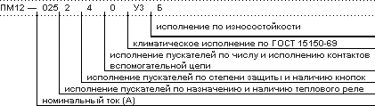

 | номинальный | ток:
010 |  | —10А;
025 |  | —25А;
040 |  | —40А;
063 |  | —63А;
100 |  | —100А;
160 |  | —160А;
250 —250А;

исполнение пускателей по назначению и наличию теплового реле:

1—нереверсивный пускатель без теплового реле; 2—нереверсивный пускатель с тепловым реле;
5—реверсивный пускатель без теплового реле, с мех. Блокировкой и степенью защиты IP00;
6—реверсивный пускатель с тепловым реле, с электрической и механической блокировками;

исполнение пускателей по степени защиты и наличию кнопок:

0 —степень защиты IP00 без кнопок; 1 —степень защиты IP54 c кнопкой R;
- —степень защиты IP54 с кнопками П+С;
- —степень защиты IP54 с кнопками П+С+Л; 4 —степень защиты IP40 без кнопок;
- —степень защиты IP20 без кнопок;

- —степень защиты IP40 с кнопками П+С;
- —степень защиты IP40 c кнопками П+С+Л;

исполнение по износостойкости:

А —0,32 млн. циклов; Б —0,1 млн. циклов; В —0,03 млн. циклов;

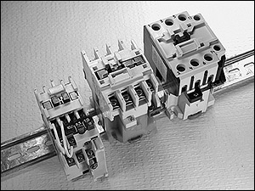

Рис 2.1. Магнитные пускатели серии ПМ12

Классификация магнитных пускателей серии ПМЕ

Пускатели электромагнитные предназначены для применения в стационарных установках для дистанционного пуска непосредственным под- ключением к сети, остановки и реверсирования трехфазных асинхронных электродвигателей с короткозамкнутым ротором переменного напряжения 660 В частоты 50 и 60 Гц [9]. При наличии трехполюсных тепловых реле серий РТТ и РТЛ пускатели осуществляют защиту управляемых электро-

двигателей от перегрузок недопустимой продолжительности и от токов, возникающих при обрыве одной из фаз. Предназначены для дистанцион- ного пуска непосредственным подключением к сети и отключения трехфаз- ных асинхронных электродвигателей с короткозамкнутым ротором. Допол- нительные функции: реверсирование, при наличии тепловых реле — защита двигателей от перегрузок недопустимой продолжительности, в т. ч. возни- кающих при выпадении одной из фаз, изменение схемы включения обмоток Y/A.

Структура условного обозначения пускателей серии ПМЕ
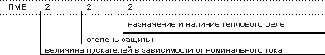

величина пускателей в зависимости от номинального тока:
1 —10А;
2 —25А;

степень защиты:
1 —IP00;
2 —IP30;
3 —IP54;

назначение и наличие теплового реле:
1 —нереверсивный без теплового реле; 2 —нереверсивный с тепловым реле;
3 —реверсивный без теплового реле; 4 —реверсивный с тепловым реле;

Классификация магнитных пускателей серии ПМА

Структура условного обозначения пускателей серии ПМА
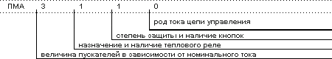

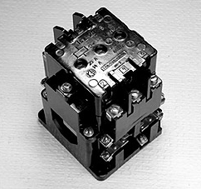

Рис 2.2. Магнитный пускатель серии ПМЕ.

Величина пускателей в зависимости от номинального тока:
1 — 10А;
2 — 25А;
3 — 40А;
4 — 63А;
5 — 100А;
6 — 160А;

Назначение и наличие теплового реле:

1 —нереверсивный без теплового реле; 2 —нереверсивный с тепловым реле;
3 —реверсивные без теплового реле с электрической блокировкой; 4 —реверсивные с тепловым реле с электрической блокировкой;
- —реверсивные без теплового реле с электрической и механической бло- кировками;

- —реверсивные с тепловым реле с электрической и механической блоки- ровками;
- —нереверсивные с аппаратом позисторной защиты АЗП; 8 —реверсивные с АЗП и механической блокировкой;
9 —нереверсивные с аппаратом позисторной защиты УВТЗ-1М;
0 —реверсивные с УВТЗ-1М и с механической и электрической блокиров- ками;

степень защиты и наличие кнопок:

0 —IP00 без кнопок; 1 —IP40 без кнопок; 2 —IP54 без кнопок;
3 —IP40 c кнопками П+С; 4 —IP54 c кнопками П+С;
5 —IP40 с кнопками П+С+сигнальная лампа; 6 —IP54 с кнопками П+С+ сигнальная лампа;

род тока цепи управления:
- —переменный;
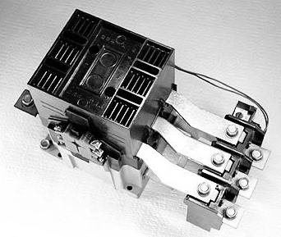
- —постоянный;

Рис 2.3. Магнитный пускатель серии ПМА.

Классификация магнитных пускателей серии ПМЛ

Структура условного обозначения пускателей серии ПМЛ
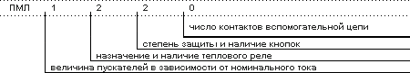

назначение и наличие теплового реле:

1 —нереверсивный без теплового реле; 2 —нереверсивный с тепловым реле;
- —реверсивный пускатель без теплового реле с электрической и механиче- ской блокировками;
- —реверсивный пускатель с тепловым реле с электрической и механической блокировками;
- —пускатель звезда-треугольник;

степень защиты и наличие кнопок:

0 —IP00 без кнопок; 1 —IP54 без кнопок;
- —IP54 c кнопками П+С;
- —IP54 c кнопками П+С+сигнальная лампа;

число контактов вспомогательной сети:

0 - 1"з" (на 10 - 25А), 1"з"+ 1"р" (на 40 - 63А);

1 - 1"р" (на 10 - 25А);
2 - 1"з" (на 10 - 25А и 40 - 6ЗА);
- - 1"з" (на 10 - 25А) - постоянный ток; 6 - 1"р" (на 10 - 25A) - постоянный ток.

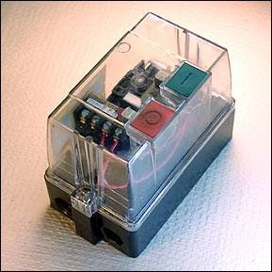
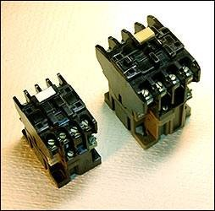
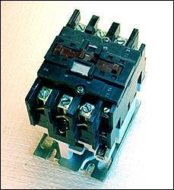

Рис 2.4. Магнитные пускатели серии ПМЛ.

Описание лабораторного стенда

Оборудование лабораторного стенда смонтировано на панели 52 . В состав оборудования входит :
а) ключ управления КУ для подачи питания на панель ;
б) красная лампа, сигнализирующая о наличии напряжения ; в) 2 магнитных пускателя типа ПМЕ-222 ;
г) контактор “К” с кнопками “вперед”, “назад”, “стоп” ; д) вольтметр V типа Э – 378 ;
е) регулятор напряжения ;
ж) пакетный выключатель для включения (В) и отключения (О) двигателя .

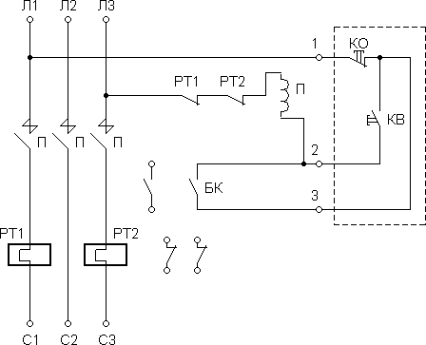

Рис. 2.5 Схема соединений пускателей типа ПМЕ

Порядок выполнения работы

4.1 Ознакомиться с конструкцией магнитного пускателя, его элемен- тами и их взаимодействием :

а) контакторы ;
б) катушкой электромагнита ; в) тепловыми реле .

Собрать схему управления реверсивным магнитными пускателями по рис 4.1, произвести включение двигателя, изменяя направление вращения. Изменение направления вращения двигателя можно определить по отклоне- нию вольтметра постоянного тока =V , который подключен к зажимам тахо- генератора . При нажатии кнопки “КВ” двигатель вращается и вольтметр от- клоняется в одну сторону, а при нажатии кнопки “КН” двигатель вращается, а вольтметр отклоняется в другую сторону .

Снижая напряжение источника питания (схема рис. 4.1) с помощью автотрансформатора АТ, определить среднее значение напряжения по вольт- метру переменного тока ~ V, при котором двигатель отключается от сети за- щитой минимального напряжения (провести три опыта)

UСР
= U1 + U 2 + U3 .
3

Собрать схему по рис. 4.2 , проверить возможность самозапуска элек- тродвигателя при исчезновении и последующем восстановления напряжения питающей сети . Замыкание цепи катушки контактора “В” осуществляется поворотом рукоятки ключа управления в положение “В” (вправо), катушки “Н” поворотом рукоятки ключа управления в положение “Н” (влево) . От- ключение двигателя – установкой ключа управления в нулевое (нейтральное) положение .

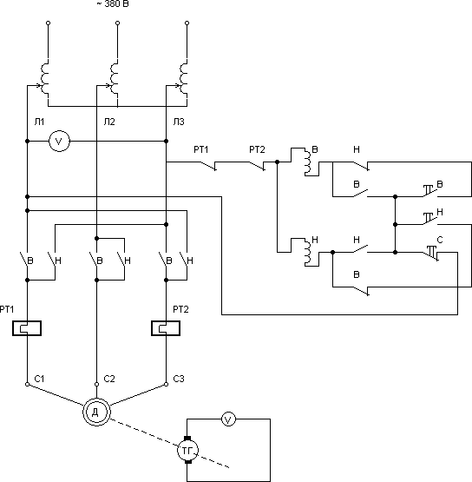

Рис. 4.1 Схема реверсирования электродвигателя с помощью магнитных пускателей

А В С

РТ1 РТ2 П
Откл. Вкл.

V
V

П П П

РТ1 РТ2

С1 С2 С3

Д V

ТГ

Рис. 4.2 Схема управления электродвигателя с возможностью самозапуска

Таблица 1 Основные технические параметры магнитных пускателей серии ПМ12
Наименование | Напряжение управления,  В | Доп. контакты | Кнопки | Испол- нение | Тепловое ре- ле, А
ПМ12-010100 | 220, 380 | 3з2р | нет | IP00 | нет
ПМ12-010200 | 220, 380 | 3з2р | нет | IP00 | 7…10А
ПМ12-010140 | 220, 380 | 3з2р | нет | IP40 | нет
ПМ 12-01 0240 | 220, 380 | 3з2р | нет | IP40 | 7…10А
ПМ12-010160 | 220, 380 | 2з1 Р | п, с | IP40 | нет
ПМ12-010270 | 220, 380 | 2з1 Р | п, с | IP40 | 7…10А
ПМ 12-01 0500 | 220, 380 | 4з2р | нет | IP00 | нет
ПМ12-010640 | 220, 380 | 4з2р | нет | IP40 | 7…10А
ПМ12-025100 | 220, 380 | 1з | нет | IP00 | нет
ПМ12-025110 | 220, 380 | 1з | нет | IP54 | нет
ПМ 12-025220 | 220, 380 | 1з | п, с | IP54 | 21,3…25А
ПМ12-025501 | 220, 380 | 2р | нет | IP00 | нет
ПМ12-063111 | 220, 380 | 2з2р | нет | IP54 | нет
ПМ12-063151 | 220, 380 | 2з2р | нет | IP20 | нет
ПМ 12-063221 | 220, 380 | 2з2р | п, с | IP54 | 53,2…63А
ПМ 12-063621 | 220, 380 | 2з2р | п,п, с | IP54 | 53,2…63А
ПМ12-100110 | 220, 380 | 2з2р | нет | IP54 | нет
ПМ12-100140 | 220, 380 | 2з2р | нет | IP40 | нет
ПМ12-100150 | 220, 380 | 2з2р | нет | IP20 | нет
ПМ12-100210 | 220, 380 | 2з2р | нет | IP54 | 83,0…115,0А
ПМ12-100220 | 220, 380 | 2з2р | п, с | IP54 | 83,0…115,0А
ПМ12-100240 | 220, 380 | 2з2р | нет | IP40 | 83,0…115,0А
ПМ12-100250 | 220, 380 | 2з2р | нет | IP20 | 83,0…115,0А
ПМ12-100260 | 220, 380 | 2з2р | п, с | IP40 | 83,0…115,0А
ПМ12-100500 | 220, 380 | 4з2р | нет | IP00 | нет
ПМ12-100640 | 220, 380 | 4з2р | нет | IP40 | 83,0…115,0А

Продолжение Табл.1

ПМ12-160110 | 220, 380 | 2з2р | нет | IP54 | нет
ПМ12-160140 | 220, 380 | 2з2р | нет | IP40 | нет
ПМ12-160150 | 220, 380 | 2з2р | нет | IP20 | нет
ПМ12-160210 | 220, 380 | 2з2р | нет | IP54 | 136…184А
ПМ12-160220 | 220, 380 | 2з2р | п, с | IP54 | 136…184А
ПМ12-160240 | 220, 380 | 2з2р | нет | IP40 | 136…184А
ПМ12-160250 | 220, 380 | 2з2р | нет | IP20 | 136…184А
ПМ12-160260 | 220, 380 | 2з2р | п, с | IP40 | 136…184А
ПМ12-160500 | 220, 380 | 4з2р | нет | IP00 | нет
ПМ12-160640 | 220, 380 | 4з2р | нет | IP40 | 136…184А
ПМ12-250150 | 220, 380 | 2з2р | нет | IP00 | нет
ПМ12-250500 | 220, 380 | 2з2р | нет | IP00 | нет

Таблица 2

Выбор пускателя в зависимости от мощности двигателя.

Напряжение сети, В | Мощность управляемых двигателей, кВт
220 | 3 | 5,5 | 11 | 18,3 | 30 | 40
380 | 4 | 11 | 18,5 | 30 | 45 | 75
440 |  |  | 22 | 33 | 50
500 |  | 15 | 25 | 37 | 55 | 100
660 | 3,7 | 11 | 22 | 33
Величина пускателя | I | II | III | IV | V | VI

157

Таблица 3 Типы тепловых реле, используемые с пускателями ПМЛ, ПМА, ПМЕ, ПМ12.

Магнитные пускатели | Реле
ПМЛ12-010 | РТТ-5-10
ПМЛ1000 | РТЛ-1…
ПМЛ 2100,3100,4100 | РТЛ-2…
ПМ12-025 | РТТ-141
ПМЕ20 | РТТ-141 или РТТ-141
ПМА3100 и ПМ12-040 | РТТ-2
ПМ12-063 | РТТ-211
ПМ12-100, ПМА6000 | РТТ-321

Таблица 4 .

Реле электротепловые токовые серии РТЛ

Тип реле | Диапазон регул-я I_{ном}  несраб-я, А
Номинальный ток 25 А
РТЛ-1001 | 0,1…0,17
РТЛ-1012 | 0,16…0,26
РТЛ-1003 | 0,24…0,4
РТЛ-1004 | 0,38…0,65
РТЛ-1015 | 0,61…1
РТЛ-1006 | 0,95…1,6
РТЛ-1007 | 1,5…2,6
РТЛ-1008 | 2,4...4
РТЛ-1010 | 3,8...6
РТЛ-1012 | 5,5...8
РТЛ-1014 | 7...10

Тип реле | Диапазон  регул-я I_{ном} несраб-я, А
Номинальный ток 25 А
РТЛ-1016 | 9,5...14
РТЛ-1021 | 13...19
РЛТ-1022 | 18...25
Номинальный ток 80 А
РТЛ-2053 | 23-32
РТЛ-2055 | 30-41
РТЛ-2057 | 38-52
РТЛ-2059 | 47-64
РТЛ-2061 | 54-74
РТЛ-2063 | 63-86

Таблица 4
Реле электротепловые токовые серии РТТ
Ном-ый ток несрабатывания на средней ус- тановке In , А | Диапазон регул- ия I_{ном} при T=40⁰С, А
РТТ-1 In=25A
0,2 | 0,17-0,23
0,25 | 0,21-0,29
0,32 | 0,27-0,37
0,4 | 0,34-0,46
0,5 | 0,43-0,58
0,63 | 0,54-0,72
0,8 | 0,68-0,92
1 | 0,85-1,75
1,25 | 1,10-1,40
1,6 | 1 ,36-1 ,8
2 | 1,7-2,3
2,5 | 2,1-2,9
3,2 | 2,7-3,7
4 | 3,4-4,6
5 | 4,25-5,75
6,3 | 5,35-7,23
8 | 6,8-9,2(8,7)
10 | 8,5-11,5(10)
12,5 | 10,6-14,3(12,5)
16 | 13,6-18,4(16)
20 | 17-23(20)
25 | 21-25(23)

Ном-ый ток не- срабатывания  на средней уста- новке In , А | Диапазон регул- ия I_{ном} при T=40⁰С, А
РТТ-2 In=80A
10 | 8,5-11,5
12,5 | 10,6-14,3
16 | 13,6-18,4
20 | 17-23
25 | 21,2-28,7
32 | 27,2-36,8
40 | 34-46
50 | 42,5-57,5(55)
63 | 53,5-63(60)
63 | 52,5-72,3(68,5)
80 | 68-80(76)
РТТ-3 In=160A
50 | 42,5-57,5
63 | 53,5-72,3
80 | 68-92
100 | 85-115(100)
125 | 106-143(125)
160 | 136-160(148)

Содержание отчета

В отчете должны быть представлены :
  - Основные характеристики магнитных пускателей ;
  - Схема электрических соединений пускателя типа ПМЕ ;
  - Схема реверсирования электродвигателя с помощью магнитных пускателей ;
  - Схема самозапуска электродвигателя с помощью магнитного пус-

кателя ;

  - Результаты измерений ;
  - Заключение и выводы по результатам работы .

Контрольные вопросы

  - Как устроены магнитные пускатели и где их применяют ?
  - Как осуществляется защита двигателя от токов перегрузки ?
  - Как осуществляется реверсирование электродвигателя с помощью магнитного пускателя ?
  - Расшифруйте условное условное обозначение магнитного пускателя ПМ12-160110
  - Что обозначает термин «величина пускателя»
  - Какой магнитный пускатель и какое тепловое реле можно применить для пуска и реверса асинхронного двигателя с короткозамкнутым ротором мощностью 11 кВт, Uн = 380 В и cosφ = 0.8 расположенного внутри не отапливаемого помещения.

Библиографический список

    - А.А.Чунихин. Электрические аппараты.-М.:Высш.шк., 1988. 2.Реле защиты /В.С.Алексеев, Г.П.Варганов, Б.И.Панфилов, Р.З.Розенблюм.-М.:Энергия, 1976.
- В.А.Андреев. Релейная защита и автоматика в системах электро- снабжения.-М.:Высш.шк.,1991.
- Н.В.Чернобровов. Релейная защита.-М.:Энергия,1974.
- Правила технического обслуживания устройств релейной защиты и электроавтоматики электрических сетей 0,4-20 кВ.- М.:Союзтехэнерго,1979.
- Справочник по наладке электроустановок / И. В. Гаврилов, А. С. До- рофеюк, В. А. Игнатьев и др.; Под ред. А. С. Дорофеюка, А. П. Хечу- мяна. – М.:Энергия, 1976.
- Рожкова Л.Д., Козулин В.С. Электрооборудование станций и подстан- ций, - M.: Энергия, 1980.
- Баптиданов П.Н., Тарасов В .И. Электрооборудование станций и под- станций, в 2-х т. - М: Госэнергоиздат, 1960. T.I.
- Глазунов А. А. Электрические сети и системы. В 2-х т. М.: Госэнерго- издат, 1960.

ОГЛАВЛЕНИЕ
Введение 3
Лабораторная работа №2 «Испытание трансформаторов тока» 4
Лабораторная работа №3 «Исследование релейного режима работы полупроводникового усилителя» 21
Лабораторная работа №4 «Исследование релейного режима работы операционного усилителя интегрального исполнения и компаратора напряжения» 26
Лабораторная работа №5 «Исследование бесконтактного реверсивного пускателя» 27
Лабораторная работа №6 «Испытания электромагнитных проме- 21 жуточных реле и реле времени на установках У5052»……………..
Лабораторная работа №7 «Изучение схем соединений трансфор- 42 маторов тока»………………………………………………………….
Лабораторная работа №8 «Испытания электромагнитных реле 73
тока и напряжения»……………………………………………………
Лабораторная работа №9 «Исследование схем на основе операционных усилителей» 99
Лабораторная работа №51 «Изучение автоматических воздушных выключателей»…………………………………………………… 102
Лабораторная работа №52 «Изучение предохранителей» 119
Лабораторная работа №53 «Изучение магнитных пускателей»… 141
Библиографический список 161

